**PENGEMBANGAN SISTEM INFORMASI PORTAL   
E-REGULASI BERBASIS WEB PADA BIRO HUKUM DAN KERJASAMA LUAR NEGERI KEMENTERIAN AGAMA RI**



**Disusun Oleh :**

**Shana Nandya Susanti**

**11160930000104**

**PROGRAM STUDI SISTEM INFORMASI**

**FAKULTAS SAINS DAN TEKNOLOGI**

**UNIVERSITAS ISLAM NEGERI SYARIF HIDAYATULLAH JAKARTA**

**2020 M/ 1441 H**

# **PENGEMBANGAN SISTEM INFORMASI PORTAL E-REGULASI BERBASIS WEB PADA BIRO HUKUM DAN KERJASAMA LUAR NEGERI KEMENTERIAN AGAMA RI**

**Laporan Praktik Kerja Lapangan Diajukan sebagai Syarat Mata Kuliah Praktik Kerja Lapangan dan Syarat Menyusun Skripsi**



**Disusun Oleh :**

**Shana Nandya Susanti**

**11160930000104**

**PROGRAM STUDI SISTEM INFORMASI**

**FAKULTAS SAINS DAN TEKNOLOGI**

**UNIVERSITAS ISLAM NEGERI SYARIF HIDAYATULLAH JAKARTA**

**2020 M/ 1441 H**

# **LEMBAR PENGESAHAN**

**PENGEMBANGAN SISTEM INFORMASI PORTAL  
E-REGULASI BERBASIS WEB PADA BIRO HUKUM DAN KERJASAMA LUAR NEGERI KEMENTERIAN AGAMA RI**

Laporan Praktik Kerja Lapangan Diajukan Sebagai Syarat Mata Kuliah Praktik Kerja Lapangan dan Syarat Menyusun SkripsiFakultas Sains dan TeknologiUniversitas Islam Negeri Syarif Hidayatullah Jakarta

Oleh:

**SHANA NANDYA SUSANTI**

**11160930000104**

Menyetujui,

Dosen Pembimbing

|  |  |
| --- | --- |
| **Zulfiandri, MMSI.** |  |
| NIP. 19700130 200501 1 003 | |
|  |  |

Mengetahui,

Ketua Program Studi Sistem Informasi Fakultas Sains dan Teknologi

Universitas Islam Negeri Syarif Hidayatullah Jakarta

**A’ang Subiyakto, Ph.D**

NIP. 19760219 200710 1 002

**ABSTRAK**

**Shana Nandya Susanti - 11160930000104,** Pengembangan Sistem Informasi Portal E-Regulasi Berbasis Web Pada Biro Hukum Kerjasama Luar Negeri Kementerian Agama RI, Di bawah bimbingan **Zulfiandri**

Kebutuhan Teknologi Informasi (TI) digunakan untuk mengolah data, termasuk memproses, mendapatkan, menyusun, menyimpan, memanipulasi data dalam berbagai cara untuk menghasilkan informasi yang berkualitas. Saat ini perkembangan TI telah memasuki era baru dalam suatu perusahaan yang memiliki produktivitas yang tinggi serta memiliki layanan web untuk menyebarkan informasi. Portal Web adalah salah satu pengembangan dari layanan web. Sebuah portal web merupakan halaman web, yang menyajikan informasi dari berbagai sumber dengan cara terpadu. Dalam institut pemerintahan menggunakan layanan portal web untuk menunjang aktivitas sarana informasi kepada pengguna web, salah satunya pada institut pemerintahan Kementerian Agama RI pada Biro Hukum dan Kerjasama Luar Negeri (HKLN) yang menyediakan berbagai fasilitas portal web, salah satunya e-Regulasi. Namun, portal web e-Regulasi dalam Biro HKLN ini belum maksimal dalam penggunannya. Masih ada kendala dalam proses pencarian produk hukum dalam portal e-regulasi mendapatkan hasil produk hukum yang tidak sesuai dengan apa yang user inginkan dan desain pada tampilan portal web e-regulasi masih tidak terstruktur dengan baik. maka penulis melakukan kegiatan Pengembangan Sistem Portal Web e-Regulasi pada Biro Hukum dan Kerjasama Luar Negeri Kementerian Agama RI. Pengembangan sistem ini dibuat menggunakan object oriented dengan pendekatan Rapid Application Development (RAD) dan menggunakan Unified Modelling Langunge (UML) sebagai alat bantu pendeskripsian dan perancangan sistem. Serta menggunakan PHP sebagai bahasa pemrograman dan MySQL sebagai database. Dengan adanya Pengembangan sistem ini, diharapkan dapat menjadi sistem yang mempermudah proses input serta mengakses e-Regulasi sehingga menjadi informasi yang relevan, akurat dan tepat waktu.

**Kata Kunci :** Portal Web, e-Regulasi, RAD, UML, MySQL, PHP

**V Bab + 105 Halaman + xxxii Halaman + 42 Gambar + 20 Tabel + Lampiran**



# **KATA PENGANTAR**

Alhamdulillah, segala puji dan syukur penulis panjatkan kepada Allah SWT karena atas limpahan rahmat dan hidayah-Nya penulis dapat menyelesaikan Laporan Praktik Kerja Lapangan yang berjudul “Pengembangan Sistem Informasi Portal e-Regulasi pada Biro Hukum dan Kerjasama Luar Negeri Kementerian Agama RI”

Penyusunan laporan praktik kerja lapangan ini merupakan bagian dari salah satu mata kuliah praktik kerja lapangan yang harus ditempuh oleh mahasiswa Fakultas Sains dan Teknologi Universitas Islam Negeri Syarif Hidayatullah Jakara sebagai prasyarat untuk mengambil mata kuliah skripsi.

Dalam penyusunan laporan praktik kerja lapangan ini, penulis banyak mendapatkan bantuan, saran, dorongan, bimbingan dan keterangan dari berbagai pihak yang merupakan salah satu bentuk pengalaman yang tidak dapat diukur dengan materi. Oleh karena itu, dengan segala hormat dan kerendahan hati, perkenankanlah penulis mengucapkan terima kasih kepada:

1. Ibu Prof. Dr Lily Surraya Eka Putri, M. Env Stud. selaku Dekan Fakultas Sains dan Teknologi Universitas Islam Negeri Syarif Hidayatullah.
2. Bapak A’ang Subiyakto, Ph.D selaku Ketua Program Studi Sistem Informasi Fakultas Sains dan Teknologi Universitas Islam Negeri Syarif Hidayatullah dan Ibu Nidaul Hasanati, MMSI, selaku Sekretaris Program Studi Sistem Informasi Fakultas Sains dan Teknologi, Universitas Islam Negeri Syarif Hidayatullah Jakarta.
3. Bapak Zulfiandri, MMSI selaku Dosen Pembimbing Praktik Kerja Lapangan yang telah memberikan ilmu dan pengetahuannya dalam membimbing penulis sehingga laporan ini dapat terselesaikan.
4. Bapak Sigit Setiono Eko, SS dan Bapak Agung Ramadhan, S.Kom selaku Pembimbing Lapangan di Biro Hukum dan Kerjasama Luar Negeri (HKLN) dan seluruh karyawan Biro HKLN yang selalu memberikan masukan dan arahan saat di lapangan.
5. Dosen-dosen Program Studi Sistem Informasi yang telah memberikan ilmu selama perkuliahan.
6. Orang tua dan keluarga besar penulis yang selalu memberikan doa, semangat, dan dukungan yang terus mengalir kepada penulis
7. Teman satu perjuangan yang selalu memberikan penulis semangat dan membantu penulis dalam menyelesaikan pembuatan aplikasi, Imam Taufiq Ponco Utomo yang bersedia meluangkan waktunya untuk membantu penulis.
8. Teman satu tempat Praktik Kerja Lapangan, Natasya Agustina yang selalu direpotkan dan setia menemani penulis saat berada di Biro HKLN Kementerian Agama RI.
9. Sahabat-sahabat terbaik penulis Dita, Danang, Deden, Shaqila, Lizza, Viranda, Silma, Putri, Eldi yang selalu mendengarkan keluh kesah penulis.
10. Teman-teman Sistem Informasi angkatan 2016, khususnya Sistem Informasi D yang selalu saling mendukung dan berjuang bersama.
11. Keluarga Himpunan Mahasiswa Sistem Informasi (HIMSI) UIN Syarif Hidayatullah Jakarta yang sudah memberi kesempatan penulis untuk mendapatkan pengalaman yang berharga.
12. Senior-senior khususnya Ka Safira, Bang Agung, Bang Eko, Bang Wiby, Bang Upi yang telah bersedia memberikan info dan ilmu tambahan dalam menyusun laporan ini.
13. Semua pihak yang tidak dapat disebutkan satu per satu yang telah membantu hingga laporan ini terselesaikan.

Dalam penyusunan Laporan Praktik Kerja Lapangan ini, penulis menyadari bahwa masih terdapat banyak kekurangan yang disebabkan keterbatasan ilmu pengetahuan, wawasan, dan pengalaman yang penulis miliki. Untuk itu penulis memohon maaf atas segala kekurangan tersebut dan tidak menutup diri terhadap segala bentuk saran dan kritik yang bersifat konstruktif bagi penulis.

Akhir kata, semoga laporan Praktik Kerja Lapangan ini dan apa yang telah penulis kerjakan dapat bermanfaat bagi pembaca dan penulis sendiri.

Jakarta, Maret 2020

Shana Nandya Susant



# **DAFTAR ISI**

**HALAMAN JUDUL ii**

**LEMBAR PENGESAHAN iii**

**ABSTRAK iv**

**KATA PENGANTAR vi**

**DAFTAR ISI ix**

**DAFTAR GAMBAR xiii**

**DAFTAR TABEL xiv**

**BAB I PENDAHULUAN 1**

1.1 Latar Belakang 1

1.2 Identifikasi Masalah 4

1.3 Rumusan Masalah 4

1.4 Batasan Masalah 5

1.5 Tujuan Penelitian 6

1.6 Manfaat Penelitian 6

1.7 Metodologi Penelitian 7

1.7.1 Metode Pengumpulan Data 7

1.7.2. Metode Pengembangan Sistem 8

1.8 Ruang Lingkup Penelitian 9

1.8.1 Waktu Praktik Kerja Lapangan 9

1.8.2 Tempat Praktik Kerja Lapangan 9

1.9 Sistematika Penulisan 9

**BAB II LANDASAN TEORI 12**

2.1. Pengembangan Sistem 12

2.2. Konsep Dasar Sistem 13

2.2.1. Definisi Sistem 13

2.2.2. Karakteristik Sistem 14

2.3. Konsep Dasar Informasi 16

2.3.1. Definisi Informasi 16

2.3.2. Kualitas Informasi 16

2.4 Konsep Dasar Sistem Informasi 17

2.4.1 Definisi Sistem Informasi 17

2.4.2 Komponen Sistem Informasi 18

2.5. Portal Web 19

2.6. e-Regulasi 20

2.7. Jenis dan Metode Pengumpulan Data 21

2.8. Model dan Tools Pengembangan Sistem Informasi 22

2.8.1. Rapid Application Development 22

2.8.2. Unified Model Language (UML) 24

2.9. Perangkat Lunak Pendukung 29

2.9.1. XAMPP 29

2.9.2. MySQL 30

2.9.3. PHP 31

2.9.4. phpMyAdmin 32

2.9.5. Visual Paradigm 32

2.9.6. Bootstrap 33

2.9.7. Sublime Text 33

2.9.8. *Cascading Style Sheet* (CSS) 34

2.10. *Interne*t 36

**BAB III METODOLOGI PENELITIAN 38**

3.1. Metode Pengumpulan Data 38

3.1.1. Penelitian Lapangan 38

3.1.2. Penelitian Kepustakaan 39

3.2. Metode Pengembangan Sistem 40

3.2.1. Fase *Requirement Planning* 40

3.2.2. Fase *Workshop Design* 41

3.2.3. *Implementation* 42

3.3. Kerangka Berpikir 43

**BAB IV HASIL DAN PEMBAHASAN 45**

4.1. *Fase Requirement Planning* 45

4.1.1. Profil Biro Hukum dan Kerjasama Luar Negeri (HKLN) 45

4.1.1.1. Gambaran Umum Biro HKLN 45

4.1.1.2. Visi dan Misi Biro HKLN 46

4.1.1.3. Struktur Organisasi 47

4.1.1.4. Logo Kementerian Agama RI 52

4.1.2. Lingkup Sistem 54

4.2. *Fase Workshop Design* 56

4.2.1. Analisis Sistem Usulan 57

4.2.2. Desain Proses 58

4.2.2.1. Use Case Diagram 58

4.2.2.1.1. Identifikasi Aktor 58

4.2.2.1.2. Identifikasi Use Case 59

4.2.2.1.3. Narasi *Use Case* 61

4.2.2.2. Activity Diagram 67

4.2.2.2.1. Registrasi 67

4.2.2.2.2. *Login* 68

4.2.2.2.3. *Logout* 68

4.2.2.2.4. *Upload* 69

4.2.2.2.5. Verifikasi Dokumen 70

4.2.2.2.6. Validasi Dokumen 71

4.2.2.2.7. *View* Dokumen **72**

4.2.2.3. Sequence Diagram 73

4.2.2.3.1. Registrasi 73

4.2.2.3.2. Login 73

4.2.2.3.3. Logout 74

4.2.2.3.4. *Upload* 74

4.2.2.3.5. Verifikasi Dokumen 76

4.2.2.3.6. Validasi Dokumen 77

4.2.2.3.7. *View* Dokumen 78

4.2.2.4. Class Diagram 79

4.2.3. *Deployment* Diagram 80

4.2.4. Desain *Database* 81

4.2.4.1. *Mapping Database* 81

4.2.4.2. Spesifikasi *Database* **81**

4.2.5. Desain *Interface* 85

4.2.5.1. Desain Interface Registrasi 85

4.2.5.2. Desain Interface Login 86

4.2.5.3. Desain Interface Logout 86

4.2.5.4. Desain Interface Notifikasi dan Dashboard Utama 87

4.2.5.5. Desain Interface List e-Regulasi 87

4.2.5.6. Desain Interface Tambah e-Regulasi 88

4.2.5.7. Desain Interface Hapus e-Regulasi 89

4.2.5.8. Desain Interface Edit e-Regulasi 89

4.2.5.9. Desain Interface Verifikasi Dokumen 91

4.2.5.10. Desain Interface Validasi Dokumen 92

4.2.5.11. Desain Interface Home Guest 93

4.2.5.12. Desain Interface View Dokumen 94

4.3. Implementasi 95

4.3.1. Pemrograman 95

4.3.2. Pengujian Sistem 95

**BAB V PENUTUP** 101

5.1. Kesimpulan 101

5.2. Saran 102

**DAFTAR PUSTAKA** 103

**LAMPIRAN I** xvi

**LAMPIRAN II** 26

# **DAFTAR GAMBAR**

**Gambar 2. 1** Siklus RAD...................................................................................................40

**Gambar 2. 2** Diagram-Diagram UML...............................................................................41

**Gambar 3. 1** Kerangka Berpikir........................................................................................59

**Gambar 4. 1** Struktur Organisasi 47

**Gambar 4. 2** Logo Kementerian 53

**Gambar 4. 3** Rich Picture Sistem Berjalan 54

**Gambar 4. 4** Rich Picture Sistem Usulan 57

**Gambar 4. 5** Use Case Sistem Informasi E-regulasi Biro HKLN 61

**Gambar 4. 6** Activity Diagram Registrasi 67

**Gambar 4. 7**Activity Diagram Login 68

**Gambar 4. 8** Activity Diagram Logout 68

**Gambar 4. 9**Activity Diagram Upload 69

**Gambar 4. 10**Activity Diagram Verifikasi Dokumen 70

**Gambar 4. 11**Activity Diagram Validasi Dokumen 71

**Gambar 4. 12** Activity Diagram View 72

**Gambar 4. 13**Sequence Diagram Registrasi 73

**Gambar 4. 14** Sequence Diagram Login 73

**Gambar 4. 15** Sequence Diagram Logout 74

**Gambar 4. 16**Sequence Diagram Tambah 74

**Gambar 4. 17**Sequence Diagram Hapus 75

**Gambar 4. 18**Sequence Diagram Edit 75

**Gambar 4. 19**Sequence Diagram Verifikasi 76

**Gambar 4. 20**Sequence Diagram Validasi 77

**Gambar 4. 21**Sequence Diagram View 78

**Gambar 4. 22**Class Diagram 79

**Gambar 4. 23** Deployment Diagram 80

**Gambar 4. 24**Mapping Database 81

**Gambar 4. 25**Interface Registrasi 85

**Gambar 4. 26**Interface Login 86

**Gambar 4. 27**Interface Logout 86

**Gambar 4. 28**Interface Notifikasi dan Dashboard Utama 87

**Gambar 4. 29**Interface List e-Regulasi 87

**Gambar 4. 30**Interface Tambah e-Regulasi 88

**Gambar 4. 31**Interface Hapus e-Regulasi 89

**Gambar 4. 32**Interface Konfirmasi Edit e-Regulasi 89

**Gambar 4. 33**Interface Edit e-Regulasi 90

**Gambar 4. 34**Interface List e-Regulasi (Kasubbag) 91

**Gambar 4. 35**Interface Verifikasi Dokumen (Kasubbag) 91

**Gambar 4. 36**Interface List e-Regulasi (Kabag) 92

**Gambar 4. 37**Interface Validasi Dokumen (Kabag) 92

**Gambar 4. 38**Interface Home Guest 93

**Gambar 4. 39**Interface View Dokumen 94

# **DAFTAR TABEL**

**Tabel 2. 1** Folder Penting Xampp ..............................................................................29

**Tabel 2. 2** Perintah Dasar MySQL ............................................................................30

**Tabel 4. 1** Identifikasi Aktor .....................................................................................58

**Tabel 4. 2** Identifikasi Usecase .................................................................................59

**Tabel 4. 3** Narasi Usecase Registrasi ........................................................................61

**Tabel 4.4** Narasi Usecase *Login* ...............................................................................62

**Tabel 4. 5** Narasi Usecase *Logout* ............................................................................62

**Tabel 4. 6** Narasi Usecase *Upload* ...........................................................................63

**Tabel 4. 7** Narasi Usecase Verifikasi .......................................................................64

**Tabel 4. 8** Narasi Usecase Validasi .........................................................................65

**Tabel 4. 9** Narasi Usecase *View* Dokumen .............................................................66

**Tabel 4. 10** Spesifikasi *Database User* ...................................................................82

**Tabel 4. 11** Spesifikasi *Database Regulation Category* .........................................83

**Tabel 4. 12** Spesifikasi *Database Regulation* .........................................................84

**Tabel 4. 13** Uji Coba Menu Registrasi ...................................................................96

**Tabel 4. 14** Uji Coba Menu *Login* ..........................................................................96

**Tabel 4. 15** Uji Coba Menu *Logout* ........................................................................97

**Tabel 4. 16** Uji Coba Menu *Dashboard* Utama ......................................................97

**Tabel 4. 17** Uji Coba Menu e-Regulasi *Admin* .......................................................97

**Tabel 4. 18** Uji Coba Menu e-Regulasi *Guset* ........................................................99

# **BAB I PENDAHULUAN**

## **Latar Belakang**

Teknologi Informasi (TI) pada saat ini mengalami perkembangan yang sangat pesat, kebutuhan TI digunakan untuk mengolah data, termasuk memproses, mendapatkan, menyusun, menyimpan, memanipulasi data dalam berbagai cara untuk menghasilkan informasi yang berkualitas, yaitu informasi yang relevan, akurat dan tepat waktu (Sutabri,2014). Perkembangan TI memacu untuk memasuki era baru dalam suatu perusahaan yang memiliki produktivitas yang tinggi serta memiliki layanan web untuk menyebarkan informasi. Layanan web itu sendiri mengalami banyak kemajuan baik dari segi pengembangan isi maupun teknologinya, diantaranya adalah portal web.

*Portal Web* adalah website yang menjadi pintu gerbang, starting point bagi user untuk memulai aktivitasnya di internet (Haditya dkk,2015). Sebuah portal web merupakan halaman web, yang menyajikan informasi dari berbagai sumber dengan cara terpadu. Hampir sebagaian besar institut pemerintahan menggunakan layanan portal web untuk menunjang aktivitas sarana informasi kepada pengguna web, salah satunya pada institut pemerintahan Kementerian Agama RI.

Kementerian Agama RI merupakan kementerian yang bertugas menyelenggarakan pemerintahan dalam bidang agama. Usulan pembentukan Kementerian Agama pertama kali disampaikan oleh Mr. Muhammad Yamin dalam Rapat Besar (Sidang) Badan Penyelidik Usaha-Usaha Persiapan Kemerdekaan Indonesia (BPUPKI) tanggal 11 Juli 1945. Dalam rapat tersebut Mr. Muhammad Yamin mengusulkan perlu diadakannya kementerian yang istimewa, yaitu yang berhubungan dengan agama.

Kementerian Agama RI mengambil alih tugas-tugas keagamaan yang semula berada pada beberapa kementerian, yaitu Kementerian Dalam Negeri yang berkenaan dengan masalah perkawinan, peradilan agama, kemasjidan dan urusan haji, Kementerian Kehakiman yang berkenaan dengan tugas dan wewenang Mahkamah Islam Tinggi; dan Kementerian Pengajaran, Pendidikan dan Kebudayaan yang berkenaan dengan masalah pengajaran agama di sekolah-sekolah.

Sehari setelah pembentukan Kementerian Agama, Menteri Agama   
H.M. Rasjidi dalam pidato yang disiarkan oleh RRI Yogyakarta menegaskan bahwa berdirinya Kementerian Agama RI adalah untuk memelihara dan menjamin kepentingan agama serta pemeluk-pemeluknya. Kementerian Agama terdiri dari 11 unit eselon I salah satunya adalah Sekretariat Jenderal. (***Sumber*** : *Kemenag.go.id*)

Sekretariat Jendral mempunyai 7 unit kerja selaku eselon II, yaitu ;  
Biro Perencanaan, Biro Kepegawaian, Biro Keuangan dan BMN, Biro Ortala, Biro Humas Data dan Informasi, dan Biro Hukum dan Kerjasama Luar Negeri.

Biro Hukum dan Kerjasama Luar Negeri (HKLN) merupakan suatu bagian yang mempunyai tugas melaksanakan penyusunan rancangan peraturan perundang-undangan, rancangan peraturan dan keputusan menteri, penyuluhan dan bantuan hukum, serta kerja sama luar negeri pada lingkungan Kementerian Agama RI.

Biro HKLN menyediakan berbagai fasilitas dalam *portal web* seperti *e-regulasi, e-library,* halaman KLN, profil dan berbagai informasi lainnya. Fasilitas-fasilitas pada portal web tersebut membantu membagikan informasi sehingga interaksi antara admin dan user semakin baik.

Pada biro HKLN memiliki tantangan dalam mengelola fasilitas-fasilitas pada portal web terutama pada portal e-regulasi tersebut ialah kurangnya pemberkasan (Softcopy) terhadap produk hukum Peraturan Menteri Agama, Keputusan Menteri Agama, Instruksi Menteri Agama yang dilakukan dengan tahapan scan ke dalam komputer. Dalam proses pencarian informasi produk hukum dalam portal e-regulasi mendapatkan hasil informasi yang tidak sesuai dengan apa yang user inginkan. Serta desain pada tampilan portal e-regulasi tidak terstruktur dengan baik.

Electronic Regulasi (E-Regulasi) merupakan suatu acuan undang-undang tertentu yang di atur oleh pemerintah menggunakan teknologi informasi untuk menggambarkan peraturan yang terjadi dalam kehidupan masyarakat. E-Regulasi sangat erat kaitannya dengan suatu peraturan dan sangat luas cakupan maknanya, karena itu banyak dipelajari dan digunakan dalam berbagai hal di masyarakat untuk kehidupan yang lebih teratur.

Dari hasil pemaparan diatas, peneliti mencoba mengkaji lebih dalam hal tersebut melalui laporan yang berjudul **“Pengembangan Sistem Informasi Portal E-Regulasi Berbasis Web Pada Biro Hukum Kerjasama Luar Negeri Kementerian Agama RI”.**

## **Identifikasi Masalah**

Berdasarkan latar belakang, permasalahan di atas peneliti menidentifikasikan permasalahan yang dijelaskan berikut :

1. Kurangnya pemberkasan (Softcopy) terhadap produk hukum Peraturan Menteri Agama, Keputusan Menteri Agama, Instruksi Menteri Agama yang dilakukan dengan tahapan scan ke dalam komputer.
2. Dalam proses pencarian informasi produk hukum dalam portal e-regulasi mendapatkan hasil produk hukum yang tidak sesuai dengan apa yang user inginkan.
3. Desain pada tampilan portal web e-regulasi masih tidak terstruktur dengan baik.

## **Rumusan Masalah**

Berdasarkan permasalahan yang diangkat pada identifikasi masalah di atas, dapat dirumuskan masalah dalam penelitian ini yaitu “Bagaimana Pengembangan Sistem Informasi Portal E-Regulasi Berbasis Web pada Biro Hukum dan Kerjasama Luar Negeri Kementerian Agama Republik Indonesia?”.

## **Batasan Masalah**

Dari perumusan masalah tersebut, maka permasalahan dibatasi pada hal-hal berikut ini:

1. Penulis hanya melakukan penelitian yang berfokus pada portal web   
   e-regulasi website Hukum dan Kerjasama Luar Negeri Kementerian Agama RI.
2. Portal web e-regulasi ini untuk Pegawai, Pejabat dan Unit Perancangan Undang-Undang dan Peraturan Pemerintah dalam internal HKLN Kementerian Agama RI.
3. Tools yang digunakan untuk menggambarkan desain sistem adalah dengan menggunakan Visual Paradigm 15.1 dan metode UML. Diagram yang digunakan pada UML meliputi Use Case Diagram, Activity Diagram, Class Diagram, dan Sequence Diagram.
4. Desain sistem berbasis website dan perancangan interface dengan menggunakan framework CSS yaitu Bootstrap
5. Pengembangan sistem menggunakan bahasa pemrograman PHP dan menggunakan database MySQL.

## **Tujuan Penelitian**

Tujuan dari penelitian ini adalah untuk memberikan sumbangan pikiran dalam penggunaan sistem komputer, yang ditujukkan untuk pencarian informasi tentang produk hukum yang mempunyai sifat online dalam efisiensi waktu. Sehingga pihak yang berwenang dan membutuhkan informasi tidak lagi mengalami kesulitan dalam memperolehnya.

## **Manfaat Penelitian**

Penelitian ini diharapkan dapat memberikan manfaat ke berbagai pihak yang terkait, diantara manfaat tersebut adalah :

1. Manfaat Bagi Peneliti :
2. Menambah pengetahuan dan wawasan peneliti dengan menghubungkan ilmu pengetahuan yang diperoleh dari perkuliahan dengan keadaan yang dihadapi di dunia nyata.
3. Peneliti mendapatkan pengalaman yang nantinya akan dibutuhkan dalam dunia kerja.
4. Manfaat Bagi Akademik :
5. Penelitian diharapkan dapat memperkaya pengetahuan pada pengembangan sistem informasi.
6. Hasil dari penelitian ini diharapkan dapat menjadi arsip dokumen yang bisa bermanfaat sebagai landasan untuk penelitian selanjutnya.
7. Manfaat Bagi Perusahaan :
8. Membantu Biro HKLN dalam mengelola website sehingga dapat meningkatkan kinerja perusahaan.
9. Manfaat Bagi User :
10. Memberikan kemudahan informasi bagi user untuk melihat isi produk hokum sebelum user mengunduhnya.
11. Memberikan kemudahan bagi user untuk mencari produk hukum yang diinginkan.

## **Metodologi Penelitian**

Metodologi yang digunakan dalam penelitian ini adalah :

### **Metode Pengumpulan Data**

1. Wawancara

Metode ini dilaksanakan untuk mengetahui masalah apa yang sedang dihadapi dan apa saja yang dibutuhkan dalam *portal web* ini.

1. Observasi

Metode ini dilaksanakan untuk mengumpulkan data dan informasi dengan cara meninjau dan mengamati secara langsung sistem yang sedang berjalan, selanjutnya keterangan-keterangan ini akan dibandingkan dengan hasil pengamatan.

1. Studi Pustaka

Metode ini dilakukan dengan cara mempelajari teori-teori literatur dan buku-buku serta situs-situs penyedia layanan yang berhubungan dengan objek tugas akhir sebagai dasar dalam analisis dan perancangan ini.

1. Studi Literatur

Metode ini dipergunakan di dalam penelitian ini adalah studi literatur hasil dari karya ilmiah, detail studi literatur sejenis.

### **1.7.2. Metode Pengembangan Sistem**

Dalam perancangan sistem ini peneliti menggunakan metode RAD (Rapid Application Development) sebagai metodologi perancangan sistem dan UML (Unified Model Language) diagram untuk menggambarkan aliran proses dan data pada sistem yang akan dirancang. Metode perancangan yang digunakan peneliti dalam pengembangan sistem ini adalah metode yang dikemukakan oleh Kendal.

Pada penelitian kali ini peneliti hanya akan melakukan dua fase dalam merancang sistem tersebut yaitu:

1. Requirements Planning. Fase ini merupakan perencanaan awal dimana peneliti akan menganalisa sistem berjalan dan menganalisa kebutuhan sistem yang akan dibangun.
2. Workshop Design. Fase ini merupakan fase untuk merancang atau membuat desain prototype sistem yang dapat digambarkan sebagai workshop.
3. Implementation. Fase ini merupakan fase membangun sistem sesuai dengan design yang telah dibuat dari fase sebelumnya.

## **Ruang Lingkup Penelitian**

### **Waktu Praktik Kerja Lapangan**

Kegiatan Praktik Kerja Lapangan ini dilaksanakan dari tanggal   
14 Januari 2019 sampai 12 Februari 2019.

### **Tempat Praktik Kerja Lapangan**

Kegiatan Praktik Kerja Lapangan ini di Kantor Biro Hukum dan Kerjasama Luar Negeri Kementerian Agama Republik Indonesia yang beralamat di Jalan Lapangan Banteng Barat No.3-4 Jakarta Pusat 10710.

## **Sistematika Penulisan**

Dalam penyusunan laporan penelitian, pembahasan terbagi dalam lima bab yang secara singkat akan diuraikan sebagai berikut

**BAB I PENDAHULUAN**

Bab ini berisi penjelasan secara singkat mengenai latar belakang masalah, rumusan masalah, batasan masalah, tujuan dan manfaat penelitian, metode penelitian, dan sistematika penulisan.

**BAB II LANDASAN TEORI**

Bab ini membahas mengenai dasar-dasar teori yang mendukung analisis sistem informasi portal web pada Biro Hukum dan Kerjasama Luar Negeri Kementerian Agama RI.

**BAB III METODOLOGI PENELITIAN**

Bab ini membahas tentang metodologi yang digunakan dalam penelitian ini, yaitu metode pengumpulan data dan metode analisis sistem informasi portal web pada Biro Hukum dan Kerjasama Luar Negeri Kementerian Agama RI.

**BAB IV ANALISIS SISTEM**

Bab ini menguraikan profil singkat perusahaan dan membahas hasil- hasil yang diperoleh dari hasil analisis sistem informasi portal web pada Biro Hukum dan Kerjasama Luar Negeri Kementerian Agama RI.

**BAB V PENUTUP**

Bab ini berisi kesimpulan yang berkenaan dengan hasil pemecahan masalah serta beberapa saran untuk pengembangan portal web pada Biro Hukum dan Kerjasama Luar Negeri Kementerian Agama RI.

**DAFTAR PUSTAKA**



**BAB II  
LANDASAN TEORI**

1. **Pengembangan Sistem**

Pengembangan sistem dapat berarti menyusun suatu sistem yang baru untuk menggantikan sistem lama secara keseluruhan atau memperbaiki sistem yang telah ada. (Mantala, 2015)

Pengembangan sistem didefinisikan sebagai aktivitas untuk menghasilkan sistem informasi didefinisikan sebagai aktivitas untuk menghasilkan sistem informasi berbasis komputer untuk menyelesaikan persoalan (*problem)* organisasi atau memanfaatkan kesempatan (*opportunities)* yang timbul (Rasdiana, 2015)

Pengembangan atau rekayasa sistem informasi *(system development)* dan perangkat lunak *(software engineering)* dapat berarti menyusun sistem atau perangkat lunak yang benar-benar baru atau yang lebih sering terjadi menyempurnakan yang telah ada sebelumnya. (Saputra, 2012)

Berdasarkan beberapa definisi diatas mengenai pengembangan sistem, dapat disimpulkan bahwa pengembangan sistem adalah penyusunan suatu sistem yang baru untuk menggantikan sistem yang lama secara keseluruhan atau memperbaiki sistem yang telah ada. Salah satu alasan diperlukannya pengembangan sistem adalah adanya permasalahan-permasalahan yang timbul pada sistem yang lama sehingga penggunaan sistem yang lama dirasa kurang efektif. (Nurbaity, 2010).

1. **Konsep Dasar Sistem**
2. **Definisi Sistem**

Sistem bisa diartikan sebagai sekumpulan subsistem, komponen ataupun elemen yang saling bekerjasama dengan tujuan yang sama untuk menghasilkan output yang sudah ditentukan sebelumnya (Mulyani, 2016).

Dalam bidang sistem informasi, sistem diartikan sebagai sekelompok komponen yang saling berhubungan, bekerjasama untuk mencapai tujuan bersama dengan menerima input serta menghasilkan output dalam proses transformasi yang teratur (Mulyanto, 2009).

Sedangkan dalam (Maniah 2017) sistem dapat didefinisikan sebagai kumpulan dari elemen-elemen berupa data, jaringan kerja dari prosedur-prosedur yang saling berhubungaan, sumber daya manusia, teknologi baik hardware maupun software yang saling berinteraksi sebagai satu kesatuan untuk mencapai tujuan/sasaran tertentu yang sama.

Dari beberapa definisi sistem diatas, peneliti memahami suatu sistem pada dasarnya adalah sekelompok unsur yang erat hubungannya satu dengan yang lain, yang berfungsi bersama-sama untuk mencapai tujuan tertentu.sistem diatas, penulis memahami suatu sistem pada dasarnya adalah sekelompok unsur yang erat hubungannya satu dengan yang lain, yang berfungsi bersama-sama untuk mencapai tujuan tertentu.

1. **Karakteristik Sistem**

Sistem memiliki beberapa karakteristik atau sifat-sifat yang perlu diketahui (Mulyanto, 2009), yaitu:

1. Komponen Sistem (*components*), Sejumlah sistem terdiri dari sejumlah komponen yang saling berinteraksi, yang artinya saling bekerja sama dalam membentuk satu kesatuan. Komponen-komponen sistem atau elemen-elemen sistem dapat berupa subsistem atau bagian-bagian dari sistem.
2. Batasan Sistem (*boundary*), Batasan sistem merupakan pembatas atau pemisah antara suatu sistem dengan sistem yang lainnya atau dengan lingkungan luarnya. Batasan sistem ini memungkinkan suatu sistem dipandang sebagai satu kesatuan. Batasan sistem juga menunjukkan ruang lingkup (*scope*) dari sistem tersebut.
3. Lingkungan Luar Sistem (*environment*), Lingkungan luar suatu sistem adalah apapun yang berada di luar batas dari sistem dan mempengaruhi operasi sistem. Lingkungan luar sistem dapat bersifat menguntungkan dan dapat juga bersifat merugikan sistem tersebut.
4. Penghubung Sistem (*interface*), Penghubung sistem merupakan media penghubung antara suatu subsistem dengan subsistem lainnya. Penghubung inilah yang akan menjadi media yang digunakan data dari masukan (*inpu*t) hingga keluaran (*output*).
5. Masukan Sistem (*input*), Masukan sistem adalah energi yang dimasukkan ke dalam sistem berupa masukkan perawatan (*maintenance input*) dan masukkan sinyal (*signal input*). Maintenance input adalah bahan yang dimasukkan agar sistem tersebut dapat beroperasi. *Signal input* adalah masukan yang diproses untuk mendapat keluaran.
6. Keluaran Sistem (*output*), Keluaran (*output*) merupakan hasil dari pemrosesan. Keluaran dapat berupa informasi sebagai masukan pada sistem lain atau hanya sebagai sisa pembuangan.
7. Pengolah Sistem (*process*), Pengolahan sistem (*process*) merupakan bagian yang melakukan perubahan dari masukan untuk menjadi keluaran yang diinginkan.
8. Sasaran atau Tujuan Sistem (*objective*), Suatu sistem pasti memiliki sasaran (*objective*) atau tujuan *(goal*). Apabila suatu sistem tidak memiliki sasaran, maka operasi sistem tidak akan ada gunanya. Tujuan inilah yang akan mengarahkan suatu sistem. Tanpa adanya tujuan, suatu sistem menjadi tidak terarah dan terkendali.
9. **Konsep Dasar Informasi**
10. **Definisi Informasi**

Informasi memiliki peranan yang penting dalam organisasi ibarat darah yang mengalir didalam tubuh suatu organisasi. Suatu sistem yang kurang mendapatkan informasi akan sulit berkembang bahkan dapat menjadi mati. (Nurbaity, 2010).

Informasi adalah data yang diolah menjadi bentuk yang lebih berguna dan lebih berarti bagi yang menerimanya dan merupakan suatu pengetahuan dari hasil pengolahan data-data yang berhubungan menjadi sebuah kesimpulan. Sedangkan data merupakan sumber informasi yang menggambarkan suatu kejadian yang nyata (Mulyanto, 2009).

Informasi merupakan hasil pengolahan data sehingga menjadi bentuk yang penting bagi penerimanya dan mempunyai kegunaan sebagai dasar dalam pengambilan keputusan yang dapat dirasakan akibatnya secara langsung saat itu juga atau secara tidak langsung pada saat mendatang (Sutanta, 2011).

1. **Kualitas Informasi**

Kualitas informasi sangat dipengaruhi atau ditentukan oleh tiga hal pokok, yaitu akurasi (*accuracy*), relevansi (*relevancy*), dan tepat waktu (*timeliness*) (Mulyanto, 2009).

1. Akurat, berarti informasi tersebut tidak bias atau menyesatkan, bebas dari kesalahan- kesalahan dan harus jelas menentukan maksudnya.
2. Relevansi, berarti bahwa informasi tersebut harus bermanfaat bagi pemakainya.
3. Tepat waktu, berarti informasi yang diberikan dari suatu proses pengolahan data, datanya tidak boleh terlambat (usang).
   1. **Konsep Dasar Sistem Informasi**
4. **Definisi Sistem Informasi**

Dalam buku Information System: *A Management Perspective,* mendefinisikan sistem informasi sebagai kombinasi antarprosedur kerja, informasi, orang dan teknologi informasi yang diorganisasikan untuk mencapai tujuan dalam sebuah organisasi (Mulyanto, 2009).

Lebih lanjut lagi, Sistem informasi adalah pengaturan dan pengelolaan data untuk menghasilkaninformasi yang berguna yang dapat mendukun sebuah organisasi termasuk karyawan, pelanggan, penyuplai, dan rekan kerja (Whitten et al, 2004).

Sistem informasi adalah suatu sistem didalam suatu organisasi yang mempertemukan kebutuhan pengelolaan transaksi harian, mendukung operasi, bersifat manajerial, dan kegiatan strategi dari suatu organisasi dan menyediakan pihak luar tertentu dengan laporan-laporan yang dibutuhkan (Hutahean, 2014)

1. **Komponen Sistem Informasi**

Sistem informasi terdiri dari komponen-komponen yang disebut dengan istilah *building block* yaitu (Hutahean, 2014) :

1. Blok masukkan (*input block*), Input mewakili data yang masuk ke dalam sistem informasi. Input disini termasuk metode-metode dan media yang digunakan untuk menangkap data yang akan dimasukkan, yang dapat berupa dokumen dasar.
2. Blok model (*model block*), Blok ini terdiri dari kombinasi prosedur, logika dan metode matematik yang akan memanipulasi data input dan data yang tersimpan di basis data dengan cara yang sudah tertentu untuk menghasilkan keluaran yang sudah diinginkan.
3. Blok keluaran (*output block*), Produk dari sistem informasi adalah keluaran yang merupakan informasi yang berkualitas dan dokumentasi yang berguna untuk semua tingkatan manajemen serta semua pemakai sistem.
4. Blok teknologi (*technology block*), Teknologi digunakan untuk menerima input, menjalankan model, menyimpan dan mengakses data, menghasilkan dan mengirimkan keluaran dan membantu pengendalian diri secara keseluruhan. Teknologi terdiri dari unsur utama :
5. Teknisi (*human ware atau brain ware*)
6. Perangkat lunak (*software*)
7. Perangkat keras (*hardware*)
8. Blok basis data (*data base block*), Merupakan kumpulan dari data yang saling berhubungan satu dengan yang lainnya, tersimpan diperangkat keras komputer dan digunakan perangkat lunak untuk memanipulasinya.
9. Blok kendali (*control block*), Banyak faktor yang dapat merusak sistem informasi, misalnya bencana alam, api, temperatur tinggi, air,

debu, kecurangan-kecurangan, kejanggalan sistem itu sendiri, kesalahan-kesalahan ketidakefisienan, sabotase dan sebagainya.

## **2.5. Portal Web**

Portal dapat didefinisikan sebagai situs web yang menautkan halaman yang dibutuhkan informasi dari beragam sumber yang berbeda dan menyajikannya secara terpadu. Selain memiliki fungsi seperti mesin pencari, fitur portal harus menawarkan layanan lain yang mungkin termasuk pengetahuan berbagi, hiburan, email, dll. Dengan kata lain kita bisa mendefinisikan portal sebagai situs web yang mendapatkan data dari data yang berbeda sumber dan menampilkan tampilan informasi yang konsisten. Ada dua kategori utama pada portal yaitu portal horizontal dan portal vertikal. (Farooq, 2010)

Web adalah sebuah sistem dengan informasi yang disajikan dalam bentuk teks, gambar, suara, dan lain-lain yang tersimpan dalam sebuah server Web Internet yang disajikan dalam bentuk hiperteks. Web dapat diakses oleh perangkat lunak client Web yang disebut browser. Browser membaca halaman-halaman Web yang tersimpan dalam server Web melalui protocol yang disebut HTTP.  
(Simarmata ,2010)

**2.6*.* e-Regulasi**

Terdapat dua teori regulasi yaitu public interest theory dan interest group theory. *Public interest theory* menjelaskan bahwa regulasi harus dapat memaksimalkan kesejahteraan sosial dan interest group theory menjelaskan bahwa regulasi adalah hasil lobi dari beberapa individu atau kelompok yang mempertahankan dan menyampaikan kepentingan mereka kepada pemerintah.(Scott, 2009)

Pemerintah memiliki peran untuk menyediakan perangkat hukum dalam rangka menjamin keamanan dan kepastian hukum dari segala jenis gangguan yang berpotensi merugikan para pihak. Ada beberapa alasan yang mendasari pentingnya hal tersebut, pertama dari aspek legal, yaitu untuk mengintegrasikan berbagai peraturan dan perundang‐undangan yang telah ada dan yang seharusnya ada serta mempromosikan persaingan usaha yang sehat di ranah dunia maya. Kedua dari aspek kontrak online, yaitu standar verifikasi legalitas produk hukum dan tandatangan elektronik, proteksi terhadap keamanan dan keandalan informasi (Rofiq,2017)

Pemerintah di banyak negara telah membentuk badan pembuat peraturan yang bekerja secara independen dan berusaha untuk menghasilkan standar akuntansi dengan kualitas tinggi yang akan memenuhi kebutuhan para pengguna laporan keuangan dalam membuat suatu keputusan.

Regulasi mulai berkembang menjadi peraturan secara elektronik, kini instansi pemerintahan menggunakan e-Regulasi untuk menyampaikan produk hukum kepada masyarakat umum. e-Regulasi digunakan untuk mendukung kegiatan pencarian informasi pada produk hukum melalui internet atau extranet.

## **2.7. Jenis dan Metode Pengumpulan Data**

Di dalam penelitian yang dilakukan oleh peneliti, maka suatu metode yang digunakan sebagai alat atau sarana pengambilan data-data. Metode yang dimaksud adalah sebagai berikut :

1. Sumber Data Primer

Data primer adalah data yang menggunakan metode Penelitian Lapangan (*Field Research*), yaitu penelitian yang dilakukan dengan cara mendatangi langsung tempat yang dijadikan objek penelitian. Dalam hal ini peneliti melakukan pengumpulan data dengan cara sebagai berikut :

1. Pengamatan (Observasi). Menurut (Jogiyanto, 2009), observasi merupakan salah satu teknik pengumpulan fakta atau data (*fact finding technique*) yang cukup efektif untuk mempelajari suatu sistem.
2. Wawancara (*Interview*). Menurut (Jogiyanto, 2009), wawancara telah diakui sebagai teknik pengumpulan fakta atau data (*fact finding technique*) yang penting dan banyak dilakukan dalam pengembangan sistem.
3. Sumber Data Sekunder

Data sekunder merupakan cara pengumpulan data dengan cara mempelajari data yang telah tersedia atau diberikan oleh pihak yang bersangkutan (pihak perusahaan) kepada peneliti. Cara yang digunakan untuk mengumpulkan data sekunder adalah metode dokumentasi, yaitu dengan mengumpulkan data dan informasi yang diperlukan dari sumber-sumber kebanyakan dari materi sejenis dokumen yang berkenaan dengan masalah yang diteliti. Metode ini digunakan untuk pengumpulan data yang berhubungan dengan sejarah, tujuan, kegiatan, dan struktur organisasi.

## **2.8. Model dan Tools Pengembangan Sistem Informasi**

Pada praktik kerja lapangan ini peneliti menggunakan model pengembangan sistem *Rapid Application Development* (RAD). Sedangkan tools yang digunakan pada kerja praktik ini adalah *Unified Modeling Language* (UML) yang merupakan tools pengembangan berorientasi objek (Rosa, 2014).

### ***Rapid Application Development***

*Rapid Application Development* (RAD) adalah model pengembangan perangkat lunak yang bersifat incremental dan memiliki waktu pengerjaan yang relatif pendek.

Model RAD adalah adaptasi dari model waterfall versi kecepatan tinggi dengan menggunakan waterfall untuk pengembangan setiap komponen perangkat lunak (Rosa, 2014). Jika kebutuhan perangkat lunak dipahami dan dibatasi dengan baik, maka waktu penyelesaian pembuatan perangkat lunak akan menjadi lebih pendek.

Terdapat tiga fase dalam RAD yang melibatkan penganalisis dan pengguna dalam tahap penilaian, perancangan, dan penerapan. Adapun ketiga fase tersebut adalah requirements planning (perencanaan syarat-syarat), RAD *workshop design* (*workshop* desain RAD), dan *implementation* (implementasi) (Kendall, 2010).

Sesuai dengan metodologi RAD menurut Kendall (2010), berikut ini adalah tahap-tahap pengembangan aplikasi atau metode pengembangan sistem dari tiap-tiap fase pengembangan aplikasi :

1. Requirements Planning

Dalam fase ini, pengguna dan penganalisis bertemu untuk mengidentifikasikan tujuan-tujuan aplikasi atau sistem serta untuk megidentifikasikan syarat-syarat informasi yang ditimbulkan dari tujuan-tujuan tersebut. Orientasi dalam fase ini adalah menyelesaikan masalah-masalah perusahaan. Meskipun teknologi informasi dan sistem bisa mengarahkan sebagian dari sistem yang diajukan, fokusnya akan selalu tetap pada upaya pencapaian tujuan-tujuan perusahaan (Kendall, 2010).

1. Workshop Design

Fase ini adalah fase untuk merancang dan memperbaiki yang bisa digambarkan sebagai workshop. Penganalisis dan pemrogram dapat bekerja membangun dan menunjukkan representasi visual desain dan pola kerja kepada pengguna. Workshop desain ini dapat dilakukan selama beberapa hari tergantung dari ukuran aplikasi yang akan dikembangkan. Selama workshop desain RAD, pengguna merespon prototipe yang ada dan penganalisis memperbaiki modul-modul yang dirancang berdasarkan respon pengguna (Kendall, 2010).

1. Implementation

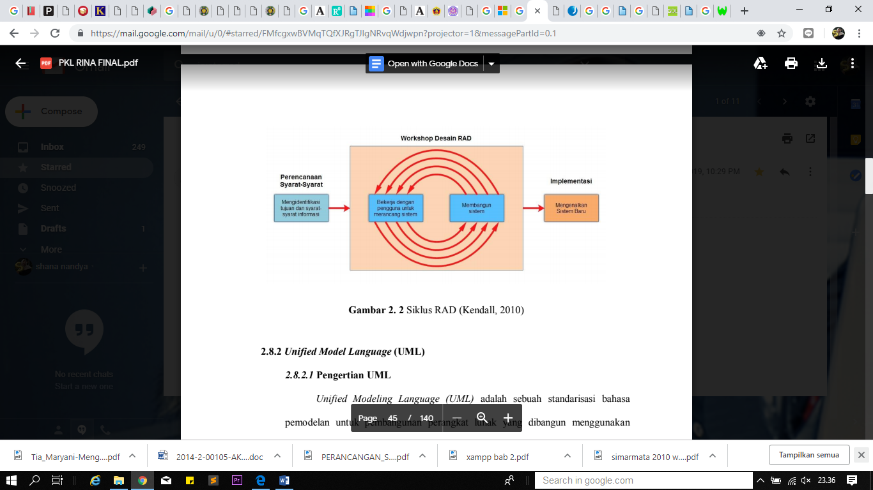Pada fase implementasi ini, penganalisis bekerja dengan para pengguna secara intens selama workshop dan merancang aspek-aspek bisnis dan nonteknis perusahaan. Segera setelah aspek-aspek ini disetujui dan sistem-sistem dibangun dan disaring, sistem-sistem baru atau bagian dari sistem diujicoba dan kemudian diperkenalkan kepada organisasi (Kendall, 2010

**Gambar 2. 1** Siklus RAD

### ***Unified Model Language* (UML)**

*Unified Modeling Language* (UML) adalah sebuah standarisasi bahasa pemodelan untuk pembangunan perangkat lunak yang dibangun menggunakan teknik pemrograman berorientasi objek. UML muncul karena adanya kebutuhan pemodelan visual untuk menspesifikasikan, menggambarkan, membangun dan dokumentasi dari sistem perangkat lunak. UML merupakan bahasa visual dan komunikasi mengenai sebuah sistem dengan menggunakan diagram dan teks-teks pendukung. UML terdiri dari 13 macam diagram yang dikelompokan ke dalam 3 kategori sebagai berikut (Rosa, 2014) :

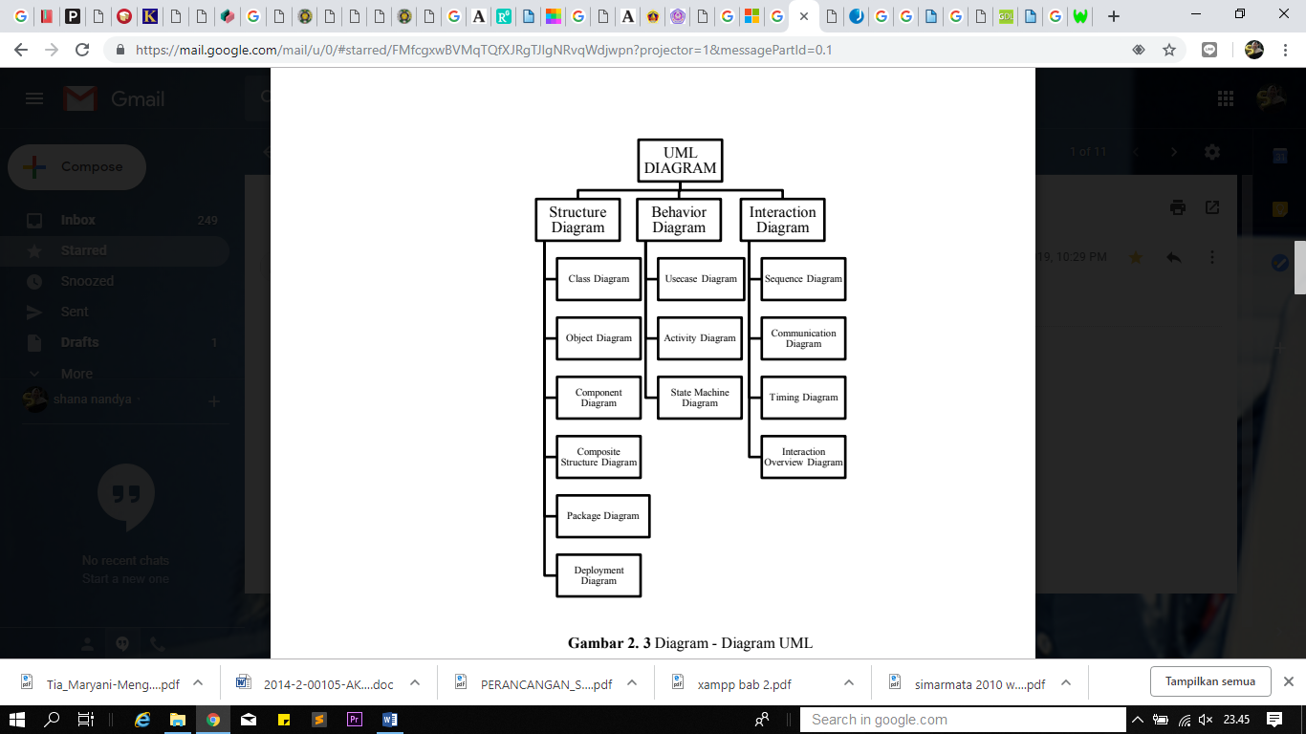

**Gambar 2. 2** Diagram-Diagram UML

Berikut penjelasan dari pembagian kategori serta diagram yang peneliti gunakan sebagai *tools* dalam pengembangan perangkat lunak dalam penelitian ini.

1. *Structure Diagrams* yaitu kumpulan diagram yang digunakan untuk menggambarkan suatu struktur statis dari sistem yang dimodelkan. *Structure Diagrams* yang peneliti gunakan adalah *Class Diagram*.
2. *Behavior Diagrams* yaitu kumpulan diagram yang digunakan untuk menggambarkan kelakuan sistem atau rangkaian perubahan yang terjadi pada sebuah sistem. *Behavior Diagrams* yang peneliti gunakan adalah *Use Case Diagram* dan *Activity Diagram.*
3. *Interaction Diagrams* yaitu kumpulan diagram yang digunakan untuk menggambarkan interaksi sistem dengan sistem lain maupun interaksi antar subsistem pada suatu sistem. *Interction Diagrams* yang peneliti gunakan adalah *Sequence Diagram*.

Diagram-diagram pada UML yang digunakan sebagai dokumentasi suatu perancangan sistem adalah :

1. ***Use Case Diagram***

*Use Case Diagram* merupakan pemodelan yang digunakan untuk behavior sistem informasi yang akan dibuat. *Use Case* mendeskripsikan sebuah interaksi antara satu atau lebih actor dengan sistem informasi yang akan dibuat. Syarat penamaan *Use Case* adalah nama didefenisikan sesederhana mungkin dan dapat dipahami.

Ada dua hal utama pada *Use Case* yaitu pendefenisian apa yang disebut *actor* dan *use case* (Rosa, 2014) :

1. *Actor* merupakan orang, proses, atau sistem lain yang berinteraksi dengan sistem informasi yang akan dibuat diluar sistem informasi yang akan dibuat itu sendiri, jadi walaupun *symbol actor* adalah gambar orang, tetapi *actor* belum tentu merupakan orang.
2. *Use Case* merupakan fungsionalitas yang di sediakan sistem sebagai unit-unit yang saling bertukar pesan antar unit atau *actor*.
3. ***Class Diagram***

*Class Diagram* menggambarkan struktur sistem dari segi pendefenisian kelas-kelas yang akan dibuat untuk membangun sistem. Kelas memiliki atribut dan operasi atau metode . Atribut adalah variabel-variabel yang dimiliki oleh suatu kelas. Sedangkan operasi atau metode adalah fungsi-fungsi yang dimiliki oleh suatu kelas (Rosa, 2014). Kelas-kelas yang ada pada struktur sistem harus dapat melakukan fungsi-fungsi sesuai dengan kebutuhan sistem. Susunan struktur kelas yang baik pada class diagram sebaiknya memiliki jenis-jenis kelas berikut :

1. Kelas main, Kelas yang memiliki funsgsi awal dieksekusi ketika sistem dijalankan.
2. Kelas yang menangani tampilan sistem, Kelas yang mendefenisikan dan mengatur tampilan ke pemakai sistem.
3. Kelas yang diambil dari pendefenisian *use case*, Kelas yang menangani fungsi-fungsi yang harus ada diambil dari pendefenisian use case.
4. Kelas yang diambil dari pendefenisian data, Kelas yang digunakan untuk memegang atau membungkus data menjadi sebuah kesatuan yang diambil maupun akan disimpan ke basis data.
5. ***Sequence Diagram***

*Sequence Diagram* menggambarkan behavior objek pada usecase dengan mendeskripsikan waktu hidup objek dan message yangdikirimkan dan diterima antar objek. Oleh karena itu untuk menggambar*Sequence Diagram* maka harus diketahui objek-objek yang terlibatdalam sebuah *use case* beserta metode-metode yang dimiliki kelas yangdiinstansikan menjadi objek itu . Banyaknya *sequence diagram* yangharus digambar adalah sebanyak pendefenisian use case yang memiliki proses sendiri atau yang penting semua *use case* yang telahdidefenisikan interaksi jalannya pesan sudah dicakup pada *sequence**diagram*. (Rosa, 2014)

1. ***Activity Diagram***

*Activity Diagram* menggambarkan *workflow* (aliran kerja) atauaktivitas dari sebuah sistem atau proses bisnis. Yang perlu diperhatikandisini adalah bahwa *activity diagram* menggambarkan aktivitas sistem,bukan apa yang dilakukan oleh actor*. Activity diagram* juga banyakdigunakan untuk mendefinisikan hal-hal berikut :

1. Rancangan proses bisnis dimana setiap urutan aktivitas yang digambarkan merupakan proses bisnis sistem yang didefinisikan.
2. Urutan atau pengelompokan tampilan dari sistem (*user interface)* dimana setiap aktivitas dianggap memiliki sebuah rancangan antarmuka tampilan.
3. Rancangan pengujian dimana setiap aktivitas dianggap memerlukan sebuah pengujian yang perlu didefinisikan kasus ujinya.
   1. **Perangkat Lunak Pendukung**
4. **XAMPP**

XAMPP adalah perangkat lunak opensource yang diunggah secara geratis dan bisa dijalankan di semua semua operasi seperti windows, linux, solaris, dan mac.(Buana, 2014)

XAMPP adalah paket program web lengkap yang dapat Anda pakai untuk belajar pemrograman web, khususnya PHP dan MySQL. Pada folder utama xampp, terdapat beberapa folder penting yang perlu diketahui. Untuk lebih memahami setiap fungsinya, Anda dapat melihat penjelasannya sebagai berikut (Nugroho, 2013) :

**Tabel 2. 1** Folder Penting Xampp

|  |  |
| --- | --- |
| Folder | Keterangan |
| Apache | Folder utama dari Apache Webserver |
| Htdocs | Folder utama untuk menyimpan data-data latihan web, baik PHP maupun HTML biasa. |
| Manual | Berisi subfolder yang di dalamnya terdapat manual program dan database, termasuk manual PHP dan MySQL. |
| MySQL | Folder utama untuk database MySQL Server. |
| PHP | Folder utama untuk program PHP. |

* + 1. **MySQL**

MySQL Merupakan database server yang paling sering digunakan dalam pemograman PHP. MySQL digunakan untuk menyimpan data dalam database dan memanipulasi data-data yang diperlukan.  
(Buana, 2014)

MySQL adalah software atau program Database Server”. Sedangkan SQL adalah bahasa pemrogramannya, bahasa permintaan (query),dalam database server termasuk dalam MySQL itu sendiri. SQL juga dipakai dalam software database server lain (Nugroho, 2013). Adapun perintah yang terdapat pada MySQL adalah sebagai berikut :

**Tabel 2. 2** Perintah Dasar MySQL

|  |  |
| --- | --- |
| Folder | Keterangan |
| Show Database | Perintah ini digunakan untuk menampilkan atau melihat daftar database yang sudah ada. |
| Use | Perintah ini digunakan untuk masuk atau mengakses database yang sudah ada. |
| Show Table | Perintah ini digunakan untuk melihat atau menampilkan semua tabel yang ada di dalam database. |
| Describe | Perintah ini digunakan untuk melihat struktur tabel. |
| Quit | Perintah ini digunakan untuk keluar MySQL Server. |

* + 1. **PHP**

PHP (*Hypertext Preprocessor*) adalah bahasa *server-side scripting* yang menyatu dengan HTML untuk membuat halam web yang dinamis. Karena PHP merupakan *server-side scripting* maka sintaks dan perintah-perintah PHP akan dieskekusi di server kemudian dikirimkan ke *browser* dalam format HTML. Dengan demikian kode program yang ditulis dalam PHP tidak akan terlihat oleh user sehingga keamanan web lebih terjamin. PHP dirancang untuk membentuk halaman web yang dinamis,yaitu halaman web yang membentuk suatu tampilan berdasarkan permintan terkini,seperti menampilkan isi basis data ke halaman web (Arief, 2011).

PHP secara umum dikenal sebagai bahasa pemrograman *script-script* yang membuat dokumen HTML secara *on the fly* yang dieksekusi di server web, dokumentasi HTML yang dihasilkan dari suatu aplikasi bukan dokumen HTML yang dibuat dengan menggunakan editor teks atau editor HTML, dikenal juga sebagai bahasa pemrograman server side. PHP telah dikembangkan juga menjadi bahasa pemrograman script yang dapat dijalankan di atas *platform* sistem operasi secara langsung. Salah satu keunggulan PHP sebagai bahasa pemrograman *script* adalah banyak fasilitas yang memungkinkan untuk mengakses *database.* PHP telah menjadi salah satu bahasa pemrograman untuk pembuatan aplikasi yang lengkap untuk pembuatan laporan, tidak sekedar untuk pengelolaan data saja. (Sidik, 2014).

* + 1. **phpMyAdmin**

phpMyAdmin adalah salah satu aplikasi yang digunakan untuk memudahkan dalam melakukan pengelolaan database MySQL.   
(Buana, 2014)

phpMyAdmin adalah tools yang dapat digunakan dengan mudah untuk memanajemen database MySQL secara visual dan Server MySQl, sehingga kita tidak perlu lagi harus menulis query SQL setiap akan melakukan perintah operasi database. Tools ini cukup populer, Anda dapat mendapatkan fasilitas ini ketika menginstal paket triad phpMyAdmin, karena termasuk dalam xampp yang sudah di instal. (Nugroho, 2013)

* + 1. **Visual Paradigm**

Dalam *What is Visual Paradigm*, Visual Paradigm adalah sebuah case tool dengan beberapa pilihan untuk pemodelan dengan diagram UML 2 dan juga mendukung kebutuhan SysML diagram dan ER diagram. Tool ini telah menyediakan lingkungan kerja yang baik yang memudahkan dalam menampilkan manipulasi proyek pemodelan. (Hakim, 2015)

Diagram dapat disusun sedemikian rupa sehingga dapat dipustakakan menjadi proyek per proyek yang saling berkaitan. Proses pembuatan design UML ini akan sangat membantu dalam proses pengembangan perangkat lunak. Visual Paradigm mendukung bahasa pemodelan standar seperti Unified Modeling Language (UML) , SysML, BPMN, XMI, dll (Maryani, 2017).

* + 1. ***Bootstrap***

*Bootstrap* adalah open-source framework (kerangka kerja pemrograman) front-end (library) yang bebas (gratis) untuk merancang situs web dan aplikasi web. Framework ini berisi template desain berbasis HTML dan CSS untuk tipografi, formulir, tombol, navigasi dan komponen antarmuka lainnya, serta juga ekstensi opsional JavaScript. Tidak seperti kebanyakan framework web lainnya, framework ini hanya fokus pada pengembangan front-end saja. (Otto, 2011).

Fitur fitur yang ditawarkan Bootstrap antara lain :

1. Penggunaan ulang komponen-komponen

Selain elemen HTML regular, Bootstrap juga berisi elemen antar muka yang harus diaplikasikan dalam elemen HTML tertentu pada halaman situs.

1. Komponen-komponen *Javascript*

Bootstrap dilengkapi dengan beberapa komponen *Javascript* dalam bentuk *plugin jQuery.*

* + 1. ***Sublime Text***

*Sublime text* merupakan sebuah teks editor yang digunakan untuk menulis sebuah *script code software* (Eric, 2013).

* + 1. ***Cascading Style Sheet* (CSS)**

CSS atau Cascading Style Sheet adalah suatu fasilitas untuk mempermudah pemeliharaan sebuah halaman web. Dengan menggunakan halaman CSS sebuah halaman web dapat diubah tampilannya tanpa harus mengubah dokumen HTML-nya (Rosa, 2010).

*Cascading style sheet* sudah didukung oleh hamper semua web browser karena CSS telah distandarkan oleh *World Wide Web Consortium* (W3C). Ada 4 cara memasang kode CSS ke dalam kode HTML/halaman web yaitu (Priyanto dkk, 2014):

1. *Inline style sheet* (memasukkan kode CSS langsung pada tag HTML)
2. *Internal style sheet* (embed atau memasang kode CSS ke dalam bagian <head>)
3. Me-link ke external CSS
4. Import *CSS file*

*CSS m*emiliki beberapa atribut-atribut dalam penulisan, yaitu (Rosa, 2010):

1. *Font,* Atribut font digunakan untuk membentuk tampilan huruf yang digunakan dalam halaman web.
2. *Line-Height, Atribut Line-Height* digunakan untuk menentukan jarak dua buah baris.
3. *Text, Atribut text* digunakan untuk menentukan gaya teks yang ditampilkan dalam halaman web.
4. *Word-spacing* dan *Letter-spacing*, Atribut *word-spacing* digunakan untuk menentukan jumlah spasi diantara kata-kata. Sedangkan atribut letter-spacing digunakan untuk menentukan jumlah spasi diantara huruf-huruf.
5. *Vertical-align*, digunakan untuk menentukan posisi vertical suatu elemen.
6. *Margin*, Atribut margin digunakan untuk mengatur jarak batas dengan batas terluar (margin) dari halaman web.
7. *Color, Atribut color* merupakan atribut yang digunakan untuk menentukan warna.
8. *Background, Atribut background* digunakan untuk memberikan latar belakang dengan warna ataupun dengan gambar.
9. *Padding*, *Atribut padding* digunakan untuk menentukan berapa banyak ruangan diantara border dan isi elemen atau jarak isi dengan batas.
10. *Border*, *Atribut border* digunakan untuk mengatur border suatu elemen.
11. *Height dan Width, Height* digunakan untuk mengatur tinggi suatu elemen sedangkan width digunakan untuk mengatur leher elemen.
12. *List-Style, List-Style* digunakan untuk mengatur gaya tampilan list pada dokumen.
13. *Position, Top, dan Left, Position* digunakan untuk menentukan sifat posisi atau objek, top digunakan untuk menentukan posisi atas, dan left digunakan untuk menentukan posisi kiri
    1. ***Interne*t**

*Internet* adalah komunikasi jaringan komunikasi global yang menghubungkan seluruh komputer di dunia meskipun berbeda sistem operasi dan mesin. (Hermawan, 2013)

Menurut Simarmata (2010) *Internet* adalah kelompok atau kumpulan dari jutaan komputer. Penggunaan Internet memungkinkan kita mendapatkan informasi dari komputer yang ada di kelompok tersebut dengan asumsi bahwa pemilik komputer memberikan izin akses.

Keuntungan pertama yang diperoleh melalui Internet adalah kemudahan memperoleh informasi. Kedua, Internet mendukung transaksi dan operasi bisnis atau yang dikenal dengan sebutan *e-Business.* Ketiga, berbagai aktivitas baru dapat ditangani oleh Internet, misalkan :

1. Sistem pembelajaran jarak jauh (e-learning) yang memungkinkan kuliah secara online atau melakukan diskusi jarak jauh.
2. Sistem telepon biaya murah.
3. Pencarian lowongan kerja.
4. Transfer uang.





# **BAB III METODOLOGI PENELITIAN**

## **Metode Pengumpulan Data**

Di dalam penyusunan laporan ini, peneliti berusaha mendapatkan dan mengumpulkan data yang lengkap guna menyusun laporan ini. Adapun metode yang digunakan oleh peneliti adalah sebagai berikut :

### **3.1.1. Penelitian Lapangan**

Dalam hal ini, penelitian dilakukan di lapangan untuk memperoleh informasi serta data yang diperlukan. Adapun teknik yang ditempuh adalah :

1. Observasi

Peneliti melakukan observasi agar dapat mengetahui secara langsung sistem e-regulasi yang diterapkan pada tanggal 14 Januari 2019 s/d 12 Februari 2019 di Kantor Biro Hukum dan Kerjasama Luar Negeri Kementerian Agama Republik Indonesia yang beralamat di Jalan Lapangan Banteng Barat No.3-4 Jakarta Pusat 10710.

1. Wawancara

Peneliti juga melakukan wawancara secara langsung dengan beberapa pihak yang berhubungan dengan Kantor Biro Hukum dan Kerjasama Luar Negeri pada saat observasi berlangsung. Wawancara dilakukan dengan mewawancarai Bapak Imam Ramdhani, SH, MH selaku Kepala Sub Bagian Perancangan Undang-Undang dan Peraturan Pemerintah pada tanggal 24 Januari 2019 pukul 14.00 WIB  
 di Kantor Biro Hukum dan Kerjasama Luar Negeri Kementerian Agama Republik Indonesia yang beralamat di Jalan Lapangan Banteng Barat No.3-4 Jakarta Pusat 10710. Wawancara yang peneliti lakukan pada saat observasi adalah untuk mengetahui prosedur yang berjalan dan kendala yang dihadapi dalam melaksanakan portal web e-regulasi. Selain itu, wawancara juga dilakukan untuk memperoleh informasi-informasi yang diperlukan agar dapat melengkapi data-data yang telah didapat dari studi pustaka yang digunakan sebagai bahan pendukung dalam proses penyusunan laporan ini. Berikut adalah beberapa pertanyaan yang diajukan oleh peneliti kepada Bapak Imam Ramdhani, SH, MH :

1. Apa tujuan dibuatnya e-regulasi berbasis *web* ?
2. Siapakah yang mengelolah e-regulasi berbasis *web* ?
3. Produk hukum apa saja yang ada pada e-regulasi berbasis *web* ?
4. Apakah sistem yang ada sudah maksimal penggunaannya ?
5. Bagaimana prosedur input produk hukum ke e-regulasi berbasis *web* ?
6. Apakah kendala yang di hadapi saat menginput dan mengakses e-regulasi berbasis *web* ?

### **3.1.2. Penelitian Kepustakaan**

Dalam hal ini, penelitian dilakukan di lapangan untuk memperoleh informasi serta data yang diperlukan. Adapun teknik yang ditempuh adalah :

1. Studi Pustaka

Peneliti mengumpulkan data-data dan informasi yang diperoleh dengan membaca dan mempelajari buku-buku yang berkaitan dengan topik yang akan dibahas pada laporan ini. Adapun daftar buku yang berhubungan dengan penyusunan laporan ini dapat dilihat pada daftar pustaka.

## **Metode Pengembangan Sistem**

Metode pengembangan sistem yang peneliti gunakan untuk mengembangkan sistem informasi e-regulasi pada Kantor Biro Hukum dan Kerjasamaa Luar Negeri yaitu pengembangan dengan model *Rapid Application Development* (RAD). Peneliti menggunakan model RAD karena melihat dari aplikasi yang dikembangkan merupakan aplikasi sederhana sehingga tidak perlu membutuhkan waktu yang lama dalam proses pembuatannya. Penjelasan dari masing-masing fase yang terdapat dalam metode RAD adalah sebagai berikut :

### **Fase *Requirement Planning***

Dalam fase ini peneliti melakukan beberapa kegiatan diantaranya:

* 1. Menganalisis sistem berjalan tentang portal *web* e-regulasi di Kantor Biro Hukum dan Kerjasama Luar Negeri, sistem e-regulasi yang saat ini digunakan oleh pegawai sudah berbasis *web*. Adapun masalah dari sistem yang berjalan adalah kesulitan mendapatkan produk hukum terbaru yang ingin di masukkan ke sistem e-regulasi serta *user* kesulitan mencari produk hukum yang tidak terstruktur dengan baik.   
     Sehingga peneliti mengusulkan untuk mengembangkan sistem pada Kantor Biro Hukum dan Kerjasama Luar Negeri agar dapat mengatasi masalah yang dihadapi.

### **Fase *Workshop Design***

Tahap ini adalah untuk merancang sebuah sistem pemasaran yang memanfaatkan *website* untuk mengembangkan usaha dan memperbaiki hal-hal apa saja yang dapat dilakukan dalam pelaksanaan tahapan *workshop.* Selama *workshop* *design* RAD. Dan merespon *working prototype* yang dibuatkan dan dalam tahapan ini banyak dilakukan proses untuk memperbaiki modul-modul yang dibutuhkan dan dirancang menggunakan perangkat lunak berdasarkan informasi dan masukan-masukan yang diberikan oleh pihak terkait. Adapun metode desain yang digunakan terdiri dari beberapa tahapan yaitu :

1. *Use case Diagram*, menggambarkan bagaimana sistem portal e-regulasi berbasis *website* pada Biro Hukum dan Kerjasama Luar Negeri.
2. *Use case Scenario* (meskipun secara teknis bukan sebuah diagram). Pada tahap ini dijelaskan penggambaran pada *usecase diagram* pada masing-masing kegiatan pada *website* Biro Hukum dan Kerjasama Luar Negeri.
3. *Activity Diagram*, ini menggambarkan aliran keseluruhan kegiatan dan masing-masing *usecase diagram* dapat membuat satu kegiatan pada portal e-regulasi yang ada di *website* .
4. *Sequence Diagram*, ini menjelaskan interkasi objek yang disusun dalam suatu urutan waktu, memperlihatkan tahap demi tahap apa yang seharusnya terjadi untuk menghasilkan sesuatu didalam *usecase* yang ada di dalam sistem pemasaran berbasis *webiste.*
5. *Class Diagram*, ini menggambarkan kelas dan hubungannya dan penjelasan detail tiap-tiap kelas didalam model desain (dalam *logical view*) dari suatu sistem e-regulasi berbasis *website.*
6. *Skema Database,* Peneliti membuat *skema database* yang telah memiliki relasi dan telah normal atau tidak ada saling ketergantungan antar tabel.
7. Spesifikasi *Tabel* *Database*, Peneliti membuat spesifikasi tiap tabel dari *database* seperti *field tabel*, tipe data, *length.*
8. Perancangan *User Interface*, Peneliti membuat desain *interface* yang sesuai dengan kebutuhan *user*.

### ***Implementation***

Setelah melakukan fase perencanaan dan fase desain, maka yang dilakukan selanjutnya adalah mempresentasikan hasil rancangan ke dalam program.  
 Pada tahap ini peneliti mengimplementasikan rancangan *database* menggunakan MySQL, dan membuat program menggunakan bahasa pemrograman PHP.

## **Kerangka Berpikir**

Di dalam penyusunan laporan PKL pengembangan sistem portal e-regulasi pada Biro Hukum dan Kerjasama Luar Negeri, peneliti melakukan tahapan-tahapan kegiatan dengan mengikuti rencana kegiatan yang tertuang dalam kerangka berpikir dengan tujuan memudahkan dalam penulisan laporan. Berikut ini merupakan gambar kerangka berpikir penelitian.

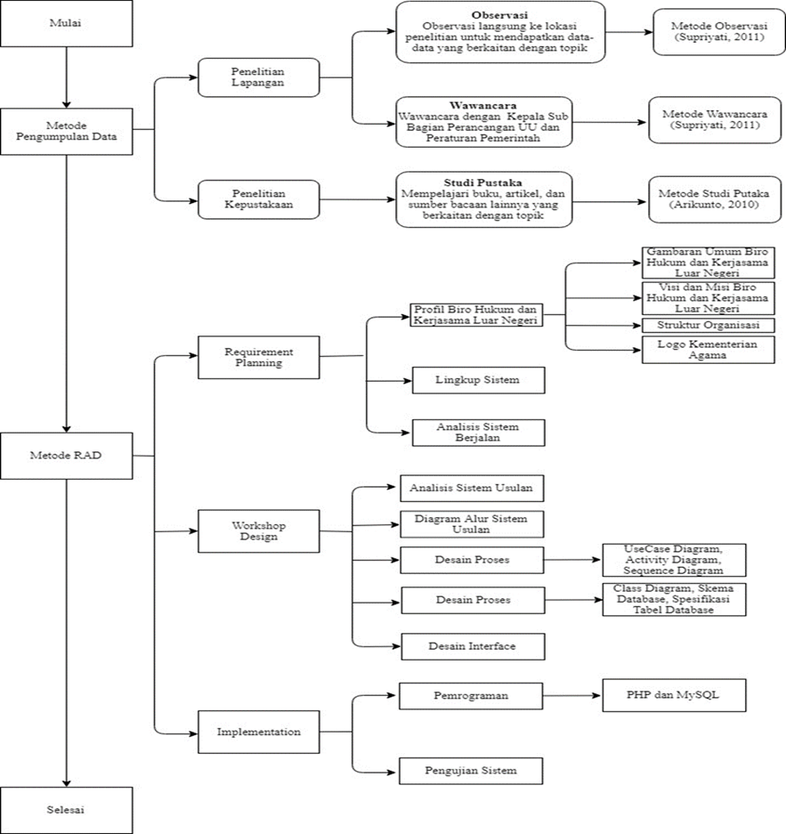

**Gambar 3. 1** Kerangka Berpikir



# **BAB IV HASIL DAN PEMBAHASAN**

## ***Fase Requirement Planning***

Pada tahap ini dilakukan pengumpulan data mengenai gambaran umum Biro Hukum dan Kerjasama Luar Negeri (HKLN), visi dan misi HKLN, struktur organisasi di HKLN, logo Kementerian Agama, membuat lingkup sistem, dan menganalisis sistem berjalan

### **Profil Biro Hukum dan Kerjasama Luar Negeri (HKLN)**

#### **Gambaran Umum Biro HKLN**

Biro Hukum dan Kerjasama Luar Negeri (HKLN) merupakan suatu bagian yang mempunyai tugas melaksanakan penyusunan rancangan peraturan perundang-undangan, rancangan peraturan dan keputusan menteri, penyuluhan dan bantuan hukum, serta kerja sama luar negeri pada lingkungan Kementerian Agama RI. Dalam melaksanakan tugas sebagaimana dalam pasal 85, Biro Hukum dan Kerja Sama Luar Negeri menyelenggarakan fungsi sebagai berikut (Sumber : Data Primer) :

1. Penyusunan Rancangan Peraturan dan Perundang-undangan
2. Penyusunan Rancangan Peraturan dan Keputusan Menteri
3. Penyuluhan dan Bantun Hukum
4. Pengelolahan Urusan Kerja Sama Luar Negeri; dan
5. Pelaksanaan Urusan Tata Usaha dan Rumah Tangga Biro

Dan penelitian ini dilakukan di Biro Hukum dan Kerjasama Luar Negeri Kementerian Agama RI yang berlokasi di Jln. Lapangan Banteng Barat No.3-4 Jakarta Pusat 10710.

#### **Visi dan Misi Biro HKLN**

1. **Visi**
2. Terwujudnya peraturan perundang-undangan yang kondusif bagi kehidupan beragama.
3. Terwujudnya Kerja Sama Luar Negeri yang menguntungkan bagi kehidupan beragama
4. **Misi**
5. Mewujudkan peraturan perundang-undangan yang kondusif bagi pelaksanaan kehidupan beragama.
6. Meningkatkan pemahaman aparat Kementerian Agama dan Masyarakat terhadap peraturan perundang-undangan di bidang Agama.
7. Memperjuangkan serta menyelesaikan kasus-kasus hukum di lingkuangan Kementerian Agama.
8. Mewujudkan Kerja Sama Luar Negeri yang menguntungkan bagi perkembangan kehidupan beragama di Indonesia.

#### **Struktur Organisasi**

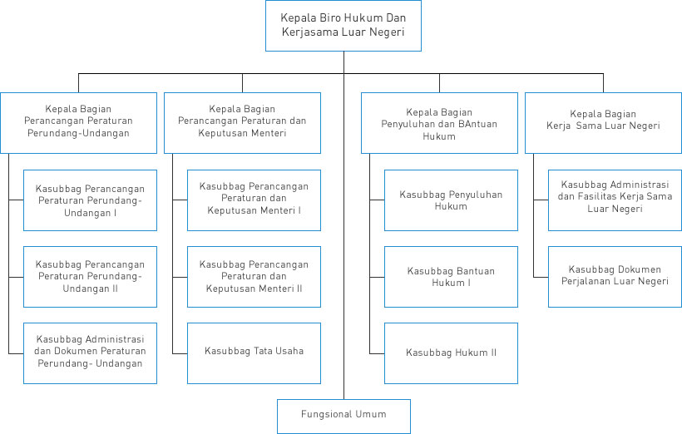

**Gambar 4. 1** Struktur Organisasi (Sumber : Data Primer)

Menurut PMA No. 42 Tahun 2016 menjelaskan dari gambar 4.1 uraian tugas dari struktur organisasi pada Biro HKLN adalah sebagai berikut:

1. Kepala Bagian Perancangan Peraturan Perundang-Undangan

Bagian Perancangan Peraturan Perundang-undangan dan Naskah Perjanjian mempunyai tugas melaksanakan penyiapan bahan penelaahan, penyusunan rancangan, koordinasi penyusunan dan evaluasi peraturan perundang-undangan serta penyusunan naskah perjanjian bidang keagamaan.

1. Kepala Bagian Perancangan Peraturan dan Keputusan Menteri

Bagian Perancangan Peraturan dan Keputusan Menteri, dan Dokumentasi mempunyai tugas melaksanakan penyiapan bahan penelaahan, koordinasi, evaluasi, dan penyusunan rancangan peraturan dan keputusan menteri serta pengelolaan administrasi dan dokumentasi peraturan dan keputusan menteri serta peraturan dan keputusan lain yang sejenis.

1. Kepala Bagian Penyuluhan dan Bantuan Hukum

Bagian Advokasi dan Penyuluhan Hukum mempunyai tugas melaksanakan pengkajian kasus dan masalah hukum, pemberian advokasi dan bantuan hukum kepada unit kerja dan pegawai, penyuluhan hukum, serta inventarisasi perkara dan penyusunan yurisprudensi.

1. Kepala Bagian Kerjasama Luar Negeri

Bagian Kerja Sama Luar Negeri mempunyai tugas melaksanakan penyiapan koordinasi dan penyelenggaraan administrasi dan kerja sama luar negeri serta pengurusan dokumen perizinan orang asing dan perjalanan dinas luar negeri.

1. Fungsional Umum

Fungsional Umum mempunyai tugas melaksanakan urusan ketatausahaan, pengelolaan persuratan dan kearsipan, keprotokolan, perlengkapan, kerumahtanggaan, dan berhubungan langsung dengan Kepala Biro HKLN dengan layanan yang sesuai dengan ketentuan peraturan perundang-undangan.

1. Kasubbag Perencanaan dan Peraturan Perundang-Undangan I

Subbagian Perancangan Undang-Undang I dan Peraturan Pemerintah mempunyai tugas melakukan penyiapan bahan telaahan, kajian, koordinasi, konsultasi publik, penyelarasan, harmonisasi, uji publik, dan evaluasi rancangan undang-undang, peraturan pemerintah pengganti undang-undang, dan peraturan pemerintah.

1. Kasubbag Perencanaan dan Peraturan Perundang-Undangan II

Subbagian Perancangan Peraturan Perundang-Undangan II dan Naskah Perjanjian mempunyai tugas melakukan penyiapan bahan telaahan, kajian, koordinasi, konsultasi publik, penyelarasan, harmonisasi, uji publik, dan evaluasi rancangan peraturan dan keputusan presiden, nota kesepahaman, dan perjanjian kerja sama.

1. Kasubbag Administrasi dan Dokumen Peraturan dan Perundang-Undangan

Subbagian Administrasi dan Dokumen Peraturan dan Perundang-Undangan mempunyai tugas melakukan pelayanan urusan persuratan, perencanaan, kepegawaian, ketatalaksanaan, keuangan, barang milik negara, kerumahtanggaan, kearsipan, data dan dokumentasi biro.

1. Kasubbag Perancangan Peraturan dan Keputusan Menteri I & II

Subbagian Perancangan Peraturan Menteri mempunyai tugas melakukan penyiapan bahan telaahan, kajian dan evaluasi, koordinasi dan harmonisasi rancangan peraturan menteri serta peraturan lain yang sejenis.

1. Kasubbag Tata Usaha

Subbagian Tata Usaha mempunyai tugas melakukan pelayanan urusan administrasi dan dokumentasi peraturan dan keputusan menteri serta peraturan dan keputusan lain yang sejenis.

1. Kasubbag Penyuluhan Hukum

Subbagian Penyuluhan Hukum mempunyai tugas melakukan penyiapan bahan dan pelaksanaan penyuluhan hukum.

1. Kasubbag Bantuan Hukum I

Subbagian Bantuan Hukum I mempunyai tugas melakukan penyiapan bahan pengkajian kasus dan masalah hukum, pemberian advokasi dan bantuan hukum, evaluasi dan penyelesaian kasus hukum bidang tata usaha negara, pidana, dan pengujian undang-undang dan peraturan perundang-undangan di bawah undang-undang.

1. Kasubbag Hukum II

Subbagian Hukum II mempunyai tugas melakukan penyiapan bahan pengkajian kasus dan masalah hukum, pemberian advokasi dan bantuan hukum, evaluasi dan penyelesaian kasus hukum bidang perdata dan agama.

1. Kasubbag Administrasi dan Fasilitas Kerjasama Luar Negeri

Subbagian Administrasi dan Fasilitas Kerjasama Luar Negeri mempunyai tugas melakukan penyiapan urusan administrasi, fasilitasi, dan evaluasi kerja sama bidang agama antara dua negara, penyiapan urusan dokumen perjalanan luar negeri, dan urusan dokumen perizinan warga negara asing.

1. Kasubbag Dokumen Perjalanan Luar Negeri

Subbagian Dokumen Perjalanan Luar Negeri mempunyai tugas melakukan penyiapan urusan administrasi, fasilitasi, dan evaluasi kerja sama bidang agama antarnegara dalam satu kawasan dan lebih dari dua negara yang tidak terbatas pada kawasan tertentu, dengan *Non Governmental Organization* (NGO) asing, serta pemberian beasiswa dan dharma siswa bagi warga negara asing.

#### **Logo Kementerian Agama RI**

Makna dari logo Kementerian Agama RI ini adalah: (Data Primer)

1. Logo dibatasi perisai yang berbentuk segi lima sama sisi pada bagian luar dimaksudkan bahwa kerukunan hidup antar umat beragama RI yang berdasarkan Pancasila dilindungi sepenuhnya sesuai dengan Undang-Undang Dasar 1945.
2. Bintang bersudut lima yang melambangkan sila Ketuhanan Yang Maha Esa dalam Pancasila, bermakna bahwa karyawan Kementerian Agama selalu menaati dan menjunjung tinggi norma-norma agama dalam melaksanakan tugas Pemerintahan dalam Negara Republik Indonesia yang berdasarkan Pancasila.
3. 17 kuntum bunga kapas, 8 baris tulisan dalam Kitab Suci dan 45 butir padi bermakna Proklamasi Kemerdekaan republik Indonesia pada tanggal 17 Agustus 1945, menunjukkan kebulatan tekad para Karyawan Kementerian Agama untuk membela Kemerdekaan Negara Kesatuan republik Indonesia yang diproklamirkan pada tanggal 17 Agustus 1945.
4. Butiran Padi dan Kapas yang melingkar berbentuk bulatan bermakna bahwa Karyawan Kementerian Agama mengemban tugas untuk mewujudkan masyarakat yang sejahtera, adil, makmur dan merata.
5. Kitab Suci bermakna sebagai pedoman hidup dan kehidupan yang serasi antara kebahagiaan duniawi dan ukhrawi, materil dan spirituil dengan ridha Allah SWT Tuhan Yang Maha Esa.
6. Alas Kitab Suci bermakna bahwa pedoman hidup dan kehidupan harus ditempatkan pada proporsi yang sebenarnya sesuai dengan potensi dinamis dari Kitab Suci.
7. Kalimat “Ikhlas Beramal” bermakna bahwa Karyawan Kementerian Agama dalam mengabdi kepada masyarakat dan Negara berlandaskan niat beribadah dengan tulus dan ikhlas.



**Gambar 4. 2** Logo Kementerian

### **Lingkup Sistem**

Untuk memfokuskan penelitian yang dilakukan, maka peneliti akan membatasi permasalahan dan lingkungan penelitian pada e-regulasi portal *web* Biro HKLN. E-regulasi pada *web* HKLN di kelola oleh *Staff* Perancangan Undang-Undang dan Peraturan Pemerintah yang mengelola semua produk hukum dengan acuan undang-undang tertentu yang di atur oleh pemerintah menggunakan teknologi informasi untuk menggambarkan peraturan yang terjadi dalam kehidupan masyarakat.

* + 1. **Analisis Sistem Berjalan**

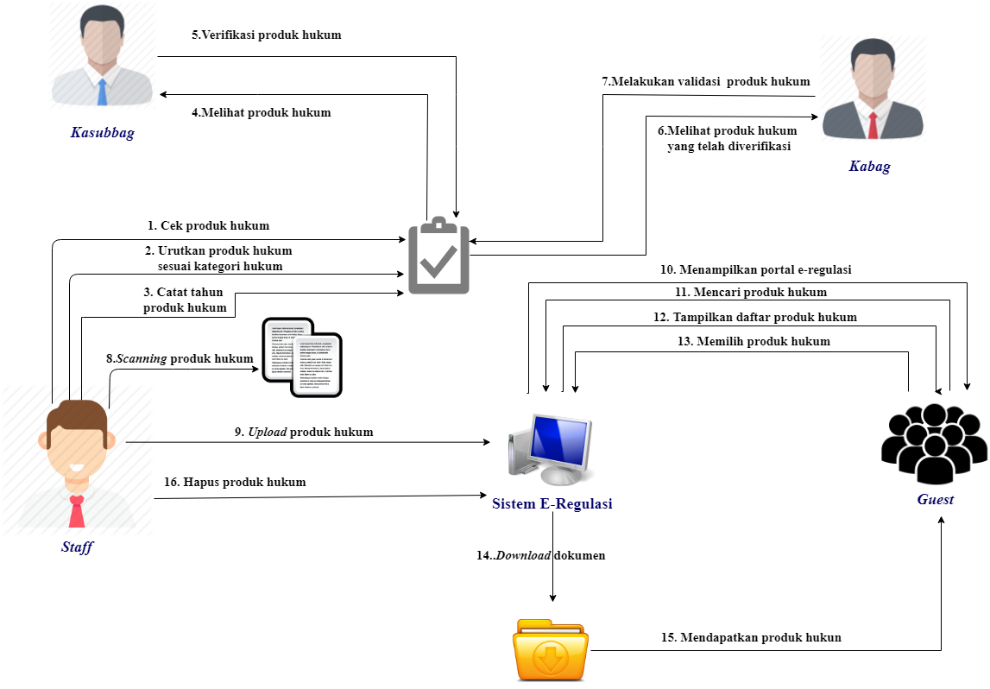

**Gambar 4. 3** Rich Picture Sistem Berjalan

Gambaran prosedur sistem berjalan dari *rich picture* ini adalah:

1. *Staff*  melakukan pengecekkan pada produk hukum secara manual
2. *Staff*  mengurutkan produk hukum sesuai dengan kategori hukum secara manual
3. *Staff* mencatat secara manual tahun produk hukum yang telah dibuat
4. Kasubbag melihat produk hukum yang dicatat oleh *Staff*
5. Kasubbag melakukan verifikasi terhadap produk hukum
6. Kabag melihat produk hukum yang telah diverifikasi oleh Kasubbag secara manual
7. Kabag melakukan validasi terhadap produk hukum
8. *Staff* melakukan *scanning* pada produk hukum
9. *Staff*  melakukan *upload* produk hukum ke sistem e-regulasi
10. Sistem e-regulasi menampilkan portal e-regulasi kepada *Guest*
11. *Guest* mencari produk hukum pada sistem e-regulasi
12. Sistem menampilkan daftar produk hukum kepada *Guest*
13. *Guest* memilih produk hukum yang diinginkan
14. *Guest* melakukan *download* dokumen produk hukum
15. *Guest* mendapatkan produk hukum yang dinginkan
16. *Staff* bisa melakukan hapus produk hukum saat produk hukum telah kadaluwarsa.

Pada sistem yang berjalan saat ini, hanya *staff* yang melakukan perintah kerja dan segala kegiatan *input* pada dokumen produk hukum untuk memberikan informasi kepada *guest* yang mencari informasi tentang produk hukum tersebut, peneliti mendapatkan permasalahan yang sering terjadi pada sistem berjalan, yaitu:

1. Sistem masih menggunakan *single user* sehingga menyebabkan sistem rentan di salah gunakan.
2. *Guest* tidak bisa melihat terlebih dahulu isi dari produk hukum sebelum di *download.*

Pada sistem berjalan saat ini, terdapat kelebihan dan kekurangan. Adapun kelebihan dari sistem berjalan yang saat ini digunakan perusahaan yaitu *guest* mendapatkan suatu acuan undang-undang tertentu yang di atur oleh pemerintah menggunakan teknologi informasi. Sedangkan kelemahan dari sistem berjalan yang saat ini digunakan perusahaan, yaitu *staff* memiliki kesulitan dalam mencatat laporan produk hukum yang telah di *submit* ke sistem e-regulasi. Karena laporan dicatat di kertas ataupun buku.

## ***Fase Workshop Design***

Pada tahap ini dilakukan pembuatan sistem usulan, membuat diagram alur sistem usulan, membuat desain proses (seperti *Use case diagram*, *activity diagram*, dan *sequence diagram*), membuat desain database (seperti *class diagram*, skema *database*, dan spesifikasi tabel *database*), dan membuat desain *interface*.

### **Analisis Sistem Usulan**

Pada sistem usulan ini, penulis memberikan informasi mengenai rancangan sistem informasi e-regulasi pada Biro HKLN yang peneliti ajukan guna mengatasi permasalahan pada sistem lama yang telah disebutkan sebelumnya.

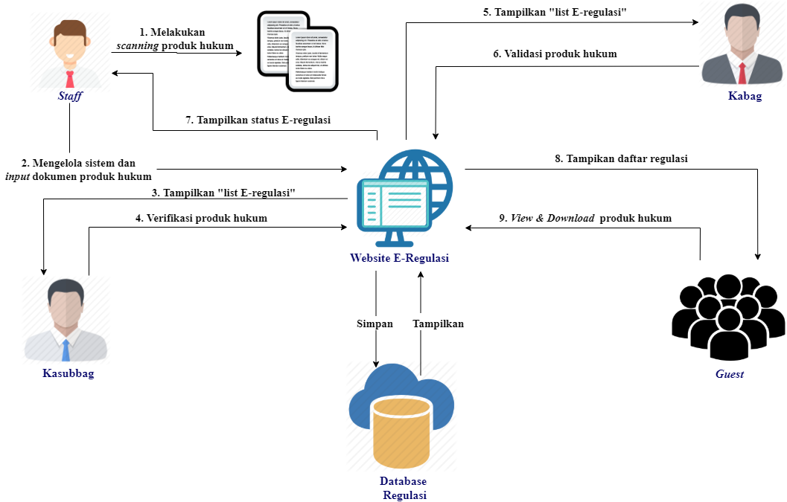

**Gambar 4. 4** Rich Picture Sistem Usulan

Adapun prosedur dari perancangan sistem informasi e-regulasi yang diusulkan adalah sebagai berikut:

Gambaran prosedur sistem yang diusulkan ini adalah:

1. *Staff* melakukan *scanning* dokumen produk hukum dalam format pdf
2. *Staff* melakukan *input* dokumen produk hukum ke *website* e-regulasi
3. Sistem menampilkan *list* e-regulasi pada Kasubbag
4. Kasubbag melakukan verifikasi pada produk hukum
5. Sistem menampilkan *list* e-regulasi pada Kabag
6. Kabag melakukan validasi pada produk hukum sebelum ditampilkan kepada *Guest*.
7. Sistem menampilkan *list* e-regulasi kepada *Staff* agar *Staff*  mengetahui bahwa produk hukum telah ditampilkan pada *Guest.*
8. Sistem menampilkan daftar produk hukum kepada *Guest.*
9. *Guest* melakukan *view & download* pada produk hukum yang diinginkan.

### **Desain Proses**

#### **Use Case Diagram**

##### **Identifikasi Aktor**

*Use case* melaporkan interaksi antara *actor* di dalam sistem informasi e-regulasi. Seperti dijelaskan pada **Tabel 4.1** berikut:

**Tabel 4. 1** Tabel Identifikasi Aktor

|  |  |  |
| --- | --- | --- |
| **No.** | ***Actor*** | ***Description*** |
| 1. | *Staff* | Orang yang telah terdaftar dalam sistem setelah melakukan registrasi pada sistem, dapat menambah dan mengatur dokumen produk hukum serta melihat informasi status produk hukum |
| 2. | Kasubbag | Orang yang telah terdaftar di dalam sistem, dapat melakukan verifikasi pada produk hukum sebelum divalidasi oleh kabag serta melihat informasi status produk hukum. |
| 3. | Kabag | Orang yang telah terdaftar di dalam sistem, dapat memberikan validasi pada produk hukum sebelum ditampilkan oleh *guest*. |
| 4. | *Guest* | Orang yang tidak perlu registrasi pada sistem, dapat melihat daftar poroduk hukum yang telah di validasi, serta dapat *download* dokumen produk hukum yang diinginkan. |

##### **Identifikasi Use Case**

**Tabel 4. 2** Tabel Identifikasi Use Case

|  |  |  |  |
| --- | --- | --- | --- |
| **No.** | ***Use case Name*** | ***Description*** | ***Actor*** |
| 1. | Registrasi | *Use case* ini menggambarkan proses *create* data baru untuk melakukan pendaftaran sebagai *admin* pada sistem informasi e-regulasi. | *Staff,* Kasubbag, Kabag |
| 2. | *Login* | *Use case* ini menggambarkan proses *input* data *username* dan *password* untuk dapat masuk ke dalam sistem. | *Staff,* Kasubbag, Kabag |
| 3. | *Logout* | *Use case* ini menggambarkan proses untuk mengakhiri dan keluar dari sistem. | *Staff,* Kasubbag, Kabag |
| 4. | *Upload* Dokumen | *Use case* ini menggambarkan *staff* dapat melakukan penambahan pada produk hukum ke dalam sistem. | *Staff* |
| 5. | Verifikasi Dokumen | *Use case* ini menggambarkan dimana Kasubbag yang berhak memverifikasi produk hukum yang di *upload* oleh *Staff* sebelum di validasi kembali oleh Kabag. | Kasubbag |
| 6. | Validasi Dokumen | *Use case* ini menggambarkan dimana Kabag yang berhak menyetujui produk hukum yang ingin di *upload* oleh *Staff* sebelum ditampilkan oleh *Guest.* | Kabag |
| 7. | *View* Dokumen | *Use case* ini menggambarkan kegiatan dimana *Guest* dapat melihat terlebih dahulu produk hukum yang diinginkan sebelum melakukan proses *download*. Dan mendapatkan produk hukum yang diinginkan dengan cara *download* dokumen. | *Guest* |

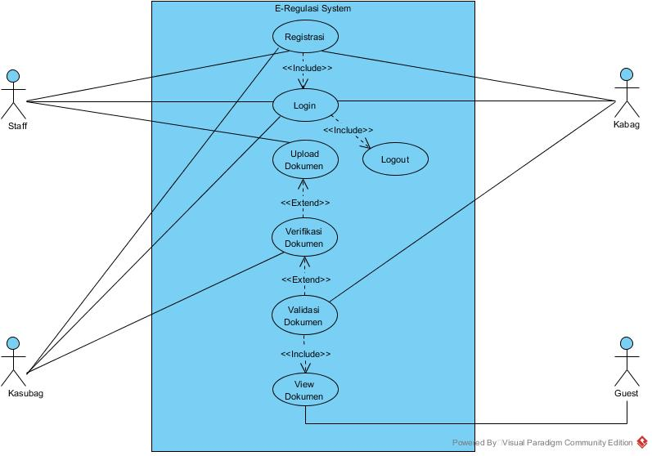

**Gambar 4. 5** Use Case Sistem Informasi E-regulasi Biro HKLN

##### **Narasi *Use Case***

1. **Registrasi**

**Tabel 4. 3**Narasi Use Case Registrasi

|  |  |  |
| --- | --- | --- |
| ***Use case Name*** | Registrasi | |
| ***Use case Id*** | 1 | |
| ***Actor*** | *Staff,* Kasubbag, Kabag | |
| ***Description*** | *Use case* ini mendeskripsikan tentang proses registrasi | |
| ***Pre condition*** | - | |
| ***Trigger*** | *Use case* ini dilakukan karena *actor* terkait ingin masuk ke dalam sistem. | |
| ***Typical course of event*** | ***Actor Action*** | ***Sistem Response*** |
| 1. Mengisi *form* Registrasi |  |
| 1. Klik “Register” | 1. Sistem melakukan validasi registrasi berhasil |
|  | 1. Registrasi telah Berhasil, menampilkan pesan “Sukses menambah data” pada form login |
| ***Alternate courses*** | 4. Jika Registrasitidak berhasil, menampilkan pesan “Harap isi bidang ini” dan kembali ke langkah no. 1 | |
| ***Conclusion*** | - | |
| ***Post Condition*** | *Actor* melakukan *login* | |

1. **Login**

**Tabel 4. 4**Narasi Use Case Login

|  |  |  |
| --- | --- | --- |
| ***Use case Name*** | *Login* | |
| ***Use case Id*** | 2 | |
| ***Actor*** | *Staff,* Kasubbag, Kabag | |
| ***Description*** | *Use case* ini mendeskripsikan tentang proses *login*. | |
| ***Pre condition*** | Aktor telah registrasi dan membuka website sistem informasi e-regulasi Biro Hukum dan Kerjasama Luar Negeri (HKLN) | |
| ***Trigger*** | *Use case* ini dilakukan karena *actor* terkait ingin masuk ke dalam sistem. | |
| ***Typical course of event*** | ***Actor Action*** | ***Sistem Response*** |
| 1. *Input username* dan *password* |  |
| 1. Klik “*Sign in*” | 1. Sistem melakukan validasi login |
|  | 1. Login berhasil, menampilkan notifikasi |
|  | 1. Klik “Tutup” pada notifikasi | 1. Sistem menampilkan Dashboard Utama |
| ***Alternate courses*** | 4. Jika *login* tidak berhasil, menampilkan pesan “*Username or password invalid*” dan kembali ke langkah no. 1 | |
| ***Conclusion*** | Aktor berhasil masuk ke dalam sistem informasi e-regulasi Biro HKLN | |
| ***Post Condition*** | Sistem menampilkan *Dashboard* utama | |

1. **Logout**

**Tabel 4. 5** Narasi Use Case Logout

|  |  |  |
| --- | --- | --- |
| ***Use case Name*** | *Logout* | |
| ***Use case Id*** | 3 | |
| ***Actor*** | *Staff,* Kasubbag, Kabag | |
| ***Description*** | *Use case* ini mendeskripsikan tentang proses logout. | |
| ***Pre condition*** | *Login* | |
| ***Trigger*** | *Use case* ini dilakukan karena aktor terkait ingin keluar dari sistem. | |
| ***Typical course of event*** | ***Actor Action*** | ***Sistem Response*** |
| 1. Aktor meng-klik “logout” | 1. Memproses keluar dari system |
|  | 1. *Logout* berhasil |
| ***Alternate courses*** | - | |
| ***Conclusion*** | Actor terkait berhasil masuk keluar dari sistem informasi e-regulasi Biro HKLN. | |
| ***Post Condition*** | Proses logout berhasil. | |

1. ***Upload* Dokumen**

**Tabel 4. 6** Narasi Use Case Upload Dokumen

|  |  |  |
| --- | --- | --- |
| ***Use case Name*** | *Upload* Dokumen | |
| ***Use case Id*** | 4 | |
| ***Actor*** | *Staff* | |
| ***Description*** | *Use case* ini menggambarkan tentang proses pengelolaan produk hokum | |
| ***Pre condition*** | *Staff*  telah mengakses halaman dengan login terlebih dahulu. | |
| ***Trigger*** | *Use case* ini dilakukan karena *Staff* ingin mengupdate produk hukum. | |
| ***Typical course of event*** | ***Actor Action*** | ***Sistem Response*** |
| 1. Klik “Tambah e-Regulasi” | 1. Sistem menampilkan “Form Tambah e-Regulasi” |
|  | 1. Input informasi produk hukum |  |
|  | 1. Klik “Simpan” | 1. Sistem melakukan validasi |
|  |  | 1. Sistem melakukan penyimpanan produk hukum ke list e-regulasi |
|  |  | 1. Menampilkan pesan “Sukses menambah data” |
| ***Alternate courses*** | Alt 4 : Aktor klik “Hapus”, jika aktor melakukan beberapa kesalahan data produk hukum saat mengisi form *upload*, kembali ke langkah 2  Alt 6 : Sistem gagal menyimpan produk hukum, sistem menampilkan pesan form penting yang tidak terisi “Harap isi bidang ini”, kembali ke langkah 3  Alt 8 : Aktor dapat memilih “Hapus”  Alt 9 : Sistem melakukan konfirmasi hapus  Alt 10 : Aktor klik konfirmasi “Ya”  Alt 11 : Sistem menghapus produk hukum  Alt 12 : Sistem menampilkan pesan “Sukses menghapus data”  Alt 10.a : Aktor klik konfirmasi “Tidak”  Alt 11.a : Sistem menampilkan halaman list e-regulasi  Alt 8.b : Aktor dapat memilih “Edit”  Alt 9.b: Sistem melakukan konfirmasi edit  Alt 10.b: Aktor klik konfirmasi “Ya”  Alt 11.b: Sistem menampilkan form “Edit e-Regulasi”  Alt 12.b: Aktor mengisi form edit e-regulasi  Alt 13.b: Aktor klik “Simpan”  Alt 14.b: Sistem melakukan penyimpanan produk hukum  Alt 13.b.1 : Aktor klik “Kembali”  Alt 14.b.1 : Sistem menampilkan halaman list e-regulasi  Alt 10.b.1 : Aktor klik konfirmasi “Tidak”  Alt 11 b.1 : Sistem kembali ke list e-regulasi | |
| ***Conclusion*** | *Staff* telah berhasil melakukan *upload* dokumen. | |
| ***Post Condition*** | Produk Hukum di Verifikasi oleh Kasubbag | |

1. **Verifikasi Dokumen**

**Tabel 4. 7** Narasi Use Case Verifikasi Dokumen

|  |  |  |
| --- | --- | --- |
| ***Use case Name*** | Verifikasi Dokumen | |
| ***Use case Id*** | 5 | |
| ***Actor*** | Kasubbag | |
| ***Description*** | *Use case* ini mendeskripsikan tentang proses verifikasi dokumen yang dilakukan oleh Kasubbag | |
| ***Pre condition*** | Produk Hukum telah di *upload* oleh *staff* | |
| ***Trigger*** | *Use case* ini dilakukan Kasubbag untuk memverifikasi produk hukum, karena produk hukum tersebut telah di*upload* oleh *Staff* | |
| ***Typical course of event*** | ***Actor Action*** | ***Sistem Response*** |
| 1. Aktor membuka menu e-regulasi | 1. Sistem menampilkan *list* e-regulasi |
| 1. Klik “Edit” | 1. Sistem melakukan konfirmasi edit |
| 1. Klik “Ya” | 1. Sistem menampilkan form “Edit e-Regulasi” |
| 1. Klik “Lihat” | 1. Menampilkan isi produk hukum |
|  | 1. Klik “Verifikasi” |  |
|  | 1. Klik “Simpan” | 1. Sistem melakukan verifikasi produk hukum |
|  |  | 1. Menampilkan pesan bahwa “Sukses menambah data” |
| ***Alternate courses*** | Alt 5 : Aktor klik “Tidak”  Alt 6 : Sistem menutup konfirmasi edit  Alt 7 : Aktor klik “Tutup”  Alt 8 : Sistem menutup isi produk hukum  Alt 9 : Aktor klik “Tolak” | |
| ***Conclusion*** | Kasubbag berhasil memberikan verifikasi pada produk hukum di sistem. | |
| ***Post Condition*** | Dokumen di validasi oleh Kabag | |

1. **Validasi Dokumen**

**Tabel 4. 8** Narasi Use Case Validasi Dokumen

|  |  |  |
| --- | --- | --- |
| ***Use case Name*** | Validasi Dokumen | |
| ***Use case Id*** | 6 | |
| ***Actor*** | Kabag | |
| ***Description*** | *Use case* ini mendeskripsikan tentang proses Validasi dokumen yang dilakukan oleh Kabag | |
| ***Pre condition*** | Produk Hukum telah di verifikasioleh Kasubbag | |
| ***Trigger*** | *Use case* ini dilakukan Kasubbag untuk memverifikasi produk hukum, karena produk hukum tersebut telah di*upload* oleh *Staff* | |
| ***Typical course of event*** | ***Actor Action*** | ***Sistem Response*** |
| 1. Aktor membuka menu e-regulasi | 1. Sistem menampilkan *list* e-regulasi |
| 1. Klik “Edit” | 1. Sistem melakukan konfirmasi edit |
| 1. Klik “Ya” | 1. Sistem menampilkan form “Edit e-Regulasi” |
| 1. Klik “Lihat” | 1. Menampilkan isi produk hukum |
|  | 1. Klik “Validasi” |  |
|  | 1. Klik “Simpan” | 1. Sistem melakukan validasi produk hukum |
|  |  | 1. Menampilkan pesan bahwa “Sukses menambah data” |
| ***Alternate courses*** | Alt 5 : Aktor klik “Tidak”  Alt 6 : Sistem menutup konfirmasi edit  Alt 7 : Aktor klik “Tutup”  Alt 8 : Sistem menutup isi produk hukum  Alt 9 : Aktor klik “Tolak” | |
| ***Conclusion*** | Kabag berhasil memberikan validasi pada produk hukum di sistem. | |
| ***Post Condition*** | Dokumen berhasil di upload ke *guest* | |

1. ***View* Dokumen**

**Tabel 4. 9** Narasi Use Case View Dokumen

|  |  |  |
| --- | --- | --- |
| ***Use case Name*** | *View* Dokumen | |
| ***Use case Id*** | 7 | |
| ***Actor*** | *Guest* | |
| ***Description*** | *Use case* ini menggambarkan tentang proses melihat produk hukum sebelum melakukan *download* dokumen | |
| ***Pre condition*** | Produk hukum harus melewati proses validasi yang dilakukan oleh Kabag. | |
| ***Trigger*** | *Use case* ini dilakukan agar *Guest* dapat melihat terlebih dahulu isi produk hukum sebelum melakukan proses *download.* | |
| ***Typical course of event*** | ***Actor Action*** | ***Sistem Response*** |
| 1. Klik Menu “E-Regulasi” | 1. Menampilkan halaman list e-regulasi |
| 1. Mengisi filter yang disediakan. |  |
| 1. Klik “cari” | 1. Menampilkan list produk hukum berdasarkan filter yang diisi |
|  | 1. Klik “*Detail*” | 1. Menampilkan detail produk hukum |
|  | 1. Klik “Lihat” | 1. Menampilkan isi produk hukum |
| ***Alternate courses*** | Alt 8: Aktor klik “*Download*”  Alt 9: Sistem mengunduh data produk hukum untuk *guest*  Alt 10: Aktor klik “Tutup”  Alt 11: Sistem menutup isi produk hukum | |
| ***Conclusion*** | *Use case* ini menyimpulkan bahwa *Guest* dapat melihat produk hukum sesuai yang diinginkan | |
| ***Post Condition*** | *Guest* berhasil melihat produk hokum | |

#### **Activity Diagram**

##### **Registrasi**

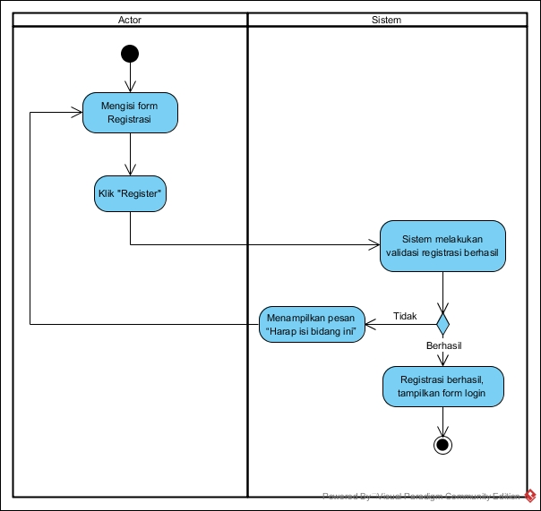

**Gambar 4. 6** Activity Diagram Registrasi

##### ***Login***

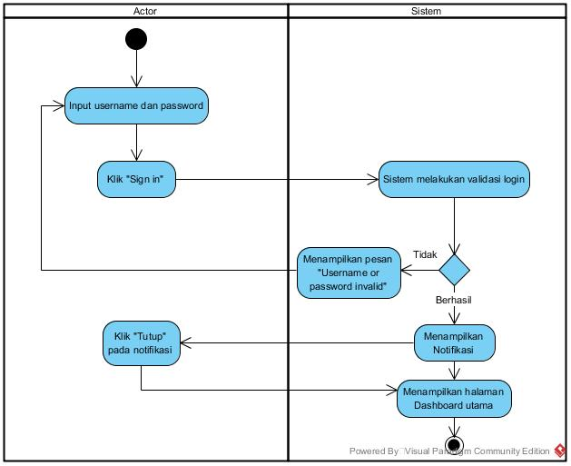

**Gambar 4. 7**Activity Diagram Login

##### ***Logout***

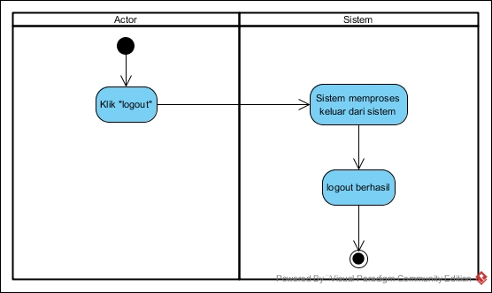

**Gambar 4. 8** Activity Diagram Logout

##### ***Upload***

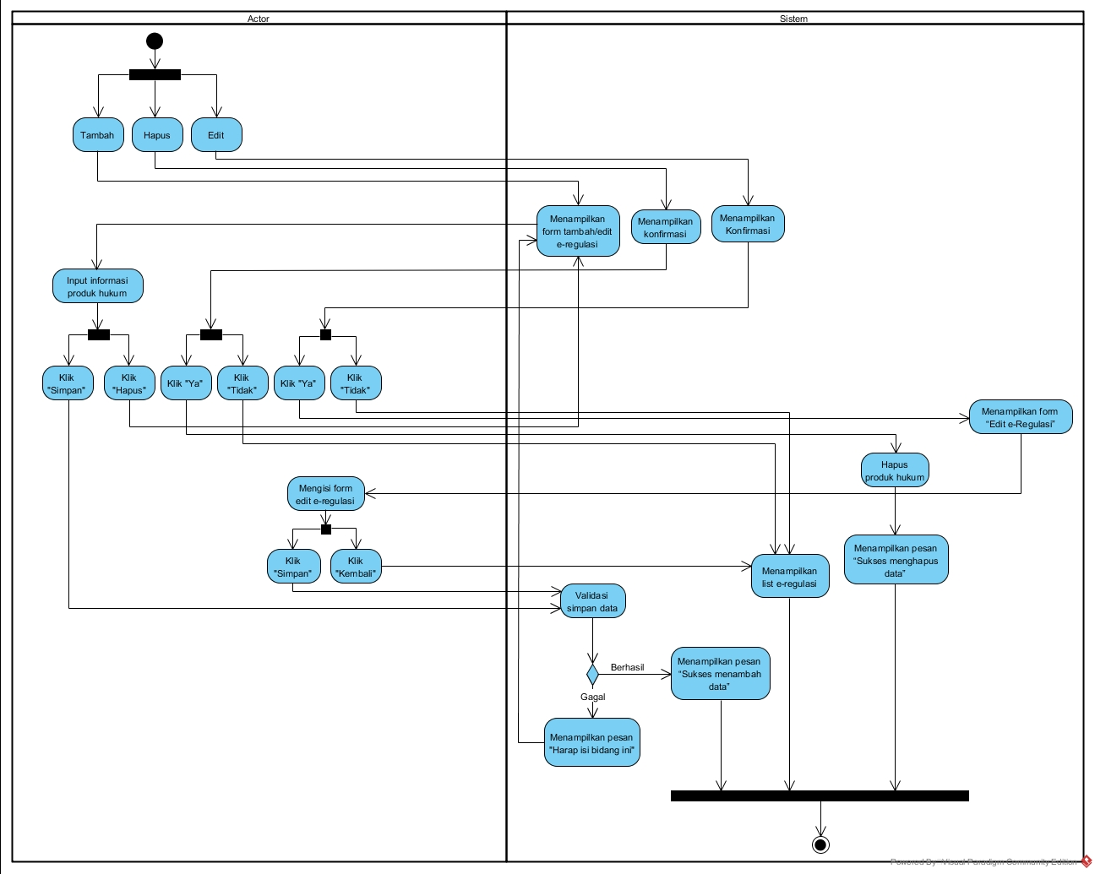**Gambar 4. 9**Activity Diagram Upload

##### **Verifikasi Dokumen**

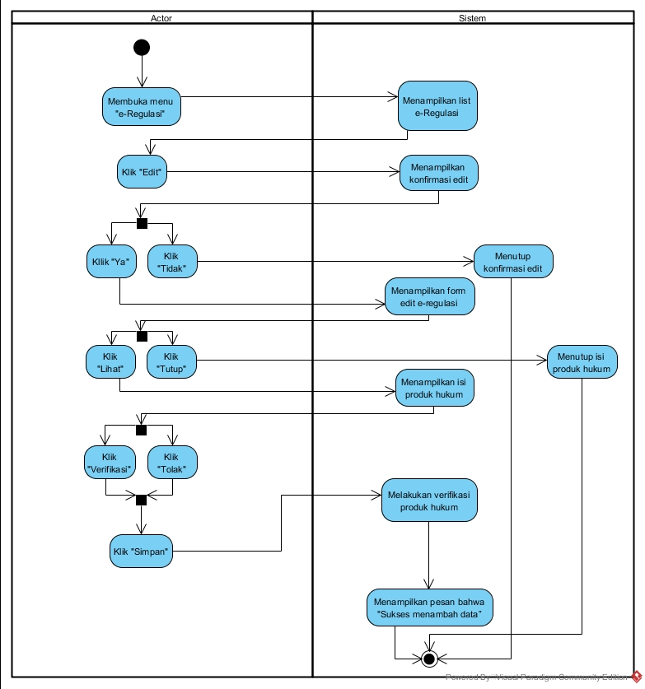

**Gambar 4. 10**Activity Diagram Verifikasi Dokumen

##### **Validasi Dokumen**

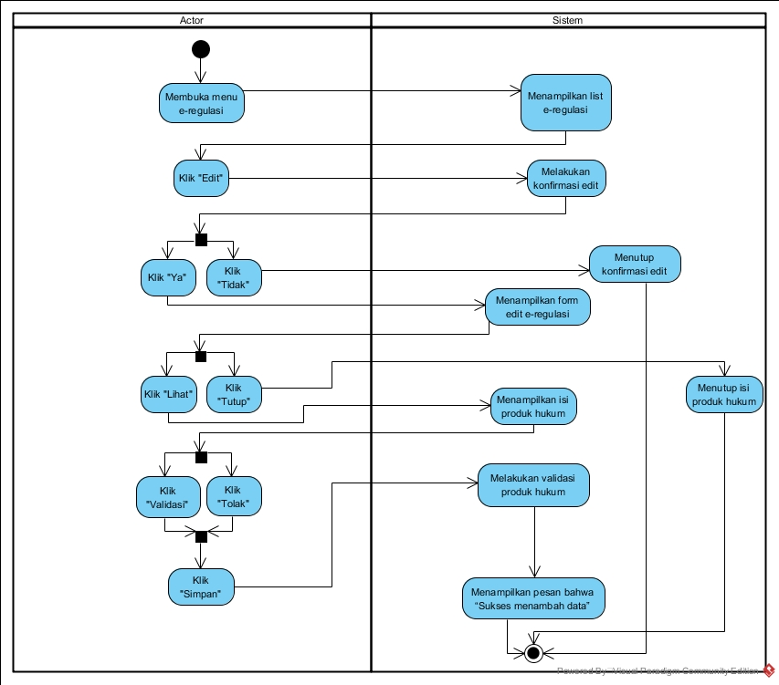

**Gambar 4. 11**Activity Diagram Validasi Dokumen

##### ***View* Dokumen**

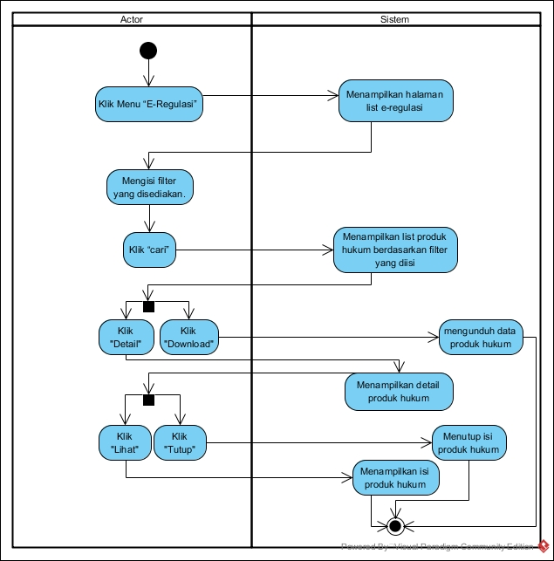

**Gambar 4. 12** Activity Diagram View

#### **Sequence Diagram**

##### **Registrasi**

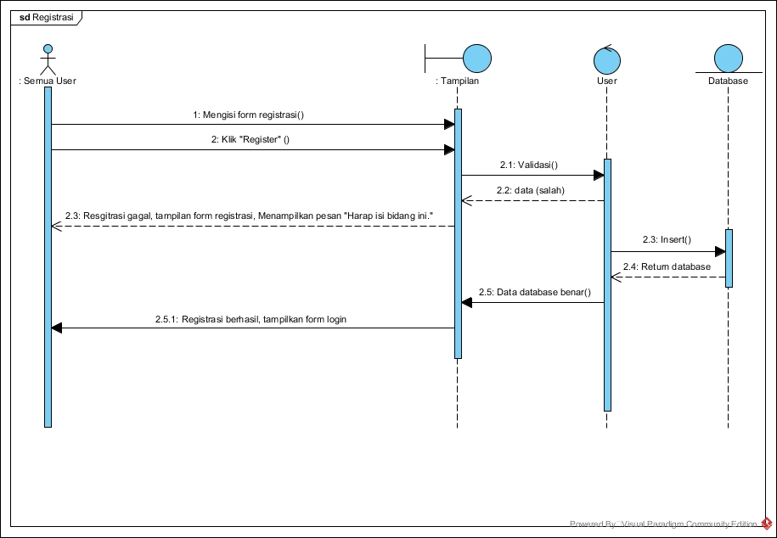

**Gambar 4. 13**Sequence Diagram Registrasi

##### **Login**

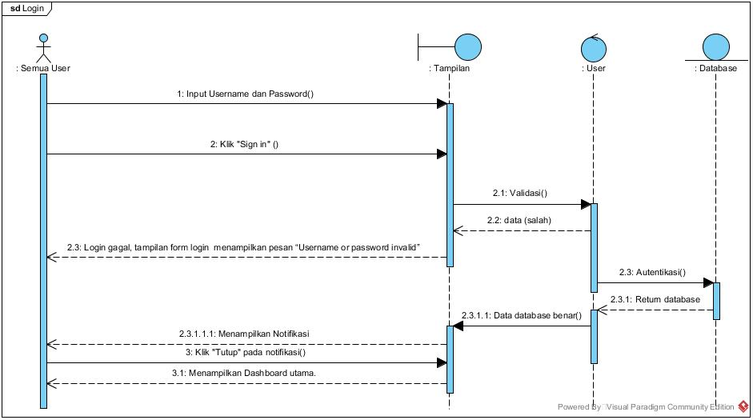

**Gambar 4. 14** Sequence Diagram Login

##### **Logout**

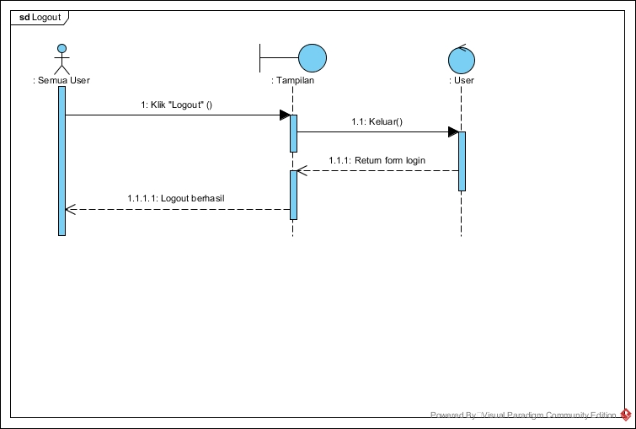

**Gambar 4. 15** Sequence Diagram Logout

##### ***Upload***

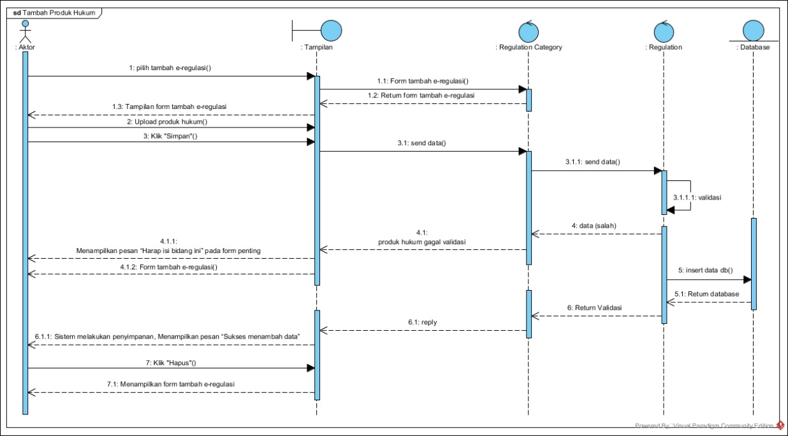

**Gambar 4. 16**Sequence Diagram Tambah

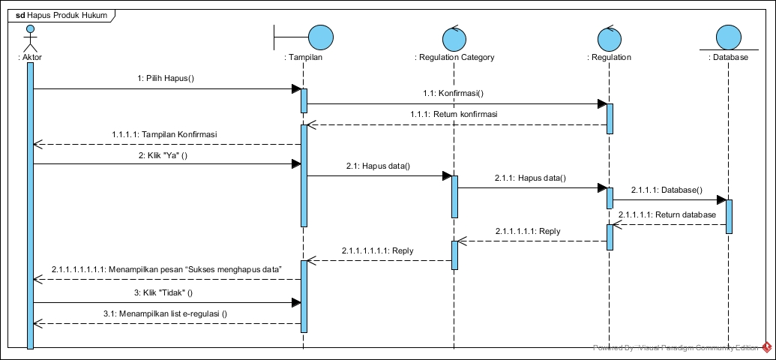

**Gambar 4. 17**Sequence Diagram Hapus

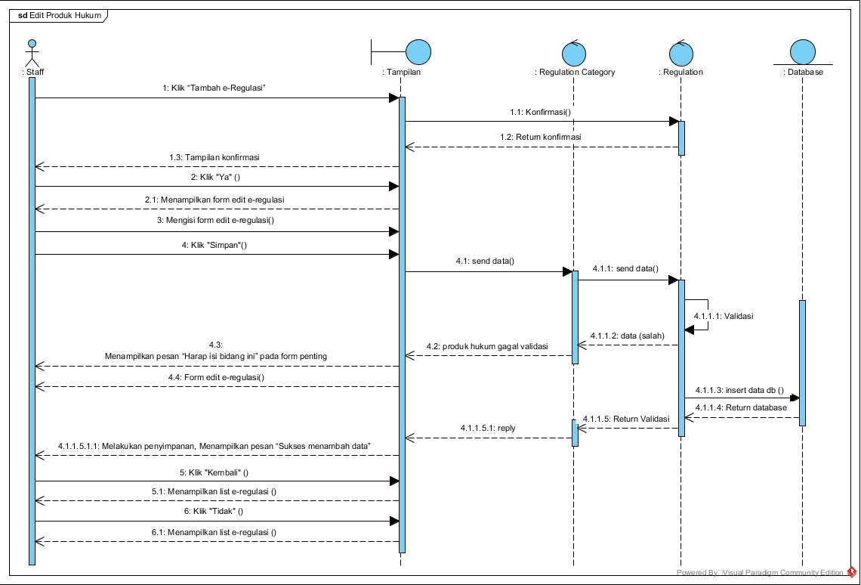

**Gambar 4. 18**Sequence Diagram Edit

##### **Verifikasi Dokumen**

**Gambar 4. 19**Sequence Diagram Verifikasi

##### **Validasi Dokumen**

**Gambar 4. 20**Sequence Diagram Validasi

##### ***View* Dokumen**

**Gambar 4. 21**Sequence Diagram View

#### **Class Diagram**

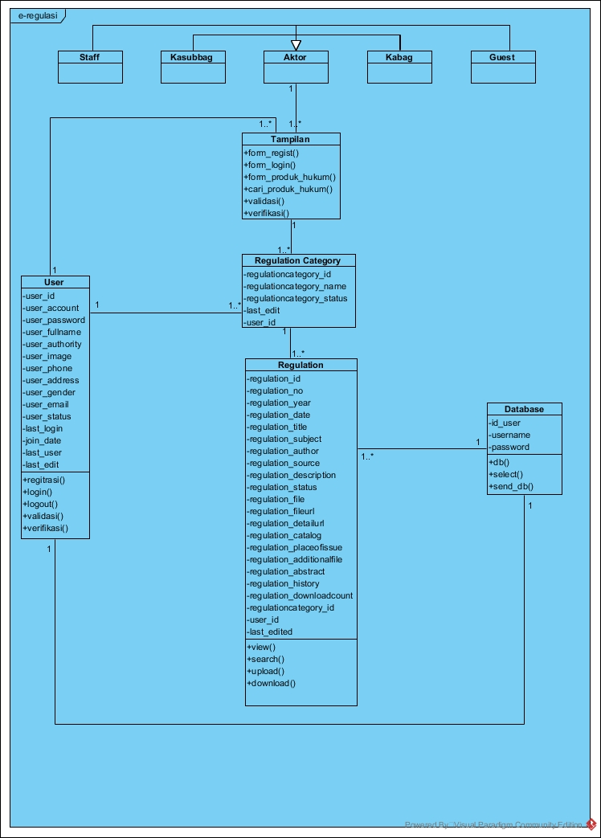

**Gambar 4. 22**Class Diagram

### ***Deployment* Diagram**

**Gambar 4. 23**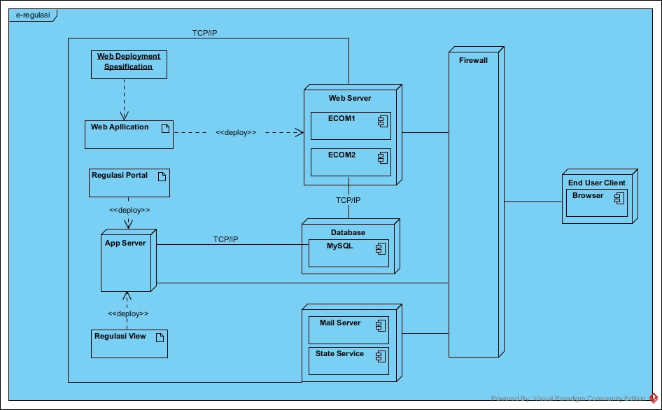 Deployment Diagram

Deployment diagram di atas menggambarkan bahwa terdapat spesifikasi dalam deployment yaitu membutuhkan *Web Application* dimana hal ini berhubungan asosiasi langsung dengan *Web Server* yang terdiri dari 2 komponen ECOM1, ECOM2. Dua komponen tersebut berhubungan asosiasi dengan *Database* (MySQL). Regulasi Portal dan Regulasi *View* berhubungan asosiasi dengan *App Server* dimana node ini juga berkomunikasi dengan *Database*. Komponen *Mail Server* dan *State Service* berhubungan dengan *Web Server* melalui TCP/IP. Semua Web Deployment Specification yang telah didefinisikan dapat diakses oleh *End User Client* melalui komponen *Browser* dan diproteksi dengan *Firewall*.

### **Desain *Database***

##### ***Mapping Database***

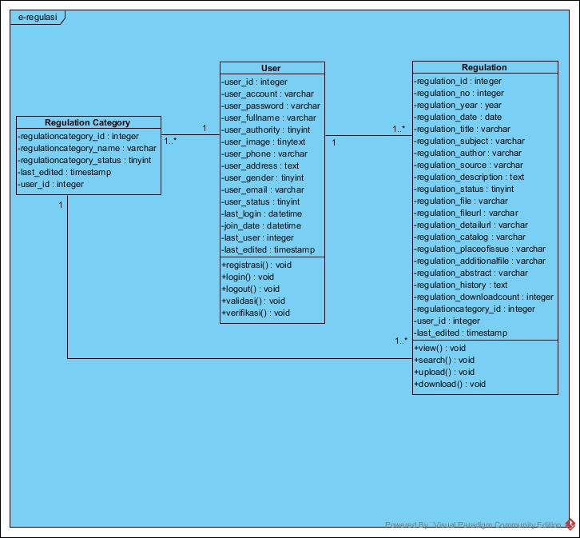

**Gambar 4. 24**Mapping Database

##### **Spesifikasi *Database***

1. User

Nama Tabel : User

*Primary Key*  : *user_id*

*Foreign Key*  : *last_user*

Jenis Tabel : Master

**Tabel 4. 10 Spesifikasi Databse User**

|  |  |  |  |  |
| --- | --- | --- | --- | --- |
| No. | Field | Type | Size | Keterangan |
| 1. | User_id | Integer | 11 | No.urut User |
| 2. | User_account | varchar | 50 | Username |
| 3. | User_password | Varchar | 50 | Password |
| 4. | User_fullname | varchar | 100 | Nama User |
| 5. | User_authority | Tinyint | 1 | 0=Admin (Staff) 1=Kasubbag 2=Kabag |
| 6. | User_image | Tinytext | 20 | Gambar User |
| 7. | User_phone | Varchar | 20 | No.Telepon User |
| 8. | User_address | Text |  | Alamat User |
| 9. | User_gender | Tinyint | 1 | 1=Laki-Laki 0=Perempuan |
| 10. | User_email | Varchar | 100 | Email User |
| 11. | User_status | Tinyint | 1 | 0=Tidak aktif 1=Aktif |
| 12. | Last_login | Datetime |  | Waktu Login Terakhir User |
| 13. | Join_date | Datetime |  | Waktu Gabung User |
| 14. | Last_user | Integer | 11 | User yang terakhir login |
| 15. | Last_edited | Timestamp |  | Stampel Waktu |

1. Regulation Category

Nama Tabel : Regulation Category

*Primary Key*  : *id_kategori*

*Foreign Key*  : *user_id*

Jenis Tabel : Master

**Tabel 4. 11 Spesifikasi Databse Regulation Category**

|  |  |  |  |  |
| --- | --- | --- | --- | --- |
| No. | Field | Type | Size | Keterangan |
| 1. | Regulationcategory_id | integer | 12 | Id Kategori Produk Hukum |
| 2. | Regulationcategory_name | varchar | 255 | -Undang-Undang Dasar 1945  -Undang-undnag  -Peraturan Pemerintah Pengganti Undang-Undang  -Peraturan Pemerintah  -Peraturan Presiden  -Keputusan Presiden  -Instruksi Presiden  -PeraturanMenteriAgama  -Keputusan MenteriAgama  -Instruksi Menteri Agama  -Instrumen HukumLainnya |
| 3. | Regulationcategory_status | tinyint | 1 | Aktif |
| 4. | Last_edited | timestamp |  | Stampel Waktu |
| 5. | User_id | integer | 11 | No.urut User |

1. *Regulation*

Nama Tabel : Regulation

*Primary Key*  : *regulation_id*

*Foreign Key*  : *regulationcategory_id, user_id*

Jenis Tabel : Master

***Tabel 4. 12 Spesifikasi Databse Regulation***

|  |  |  |  |  |
| --- | --- | --- | --- | --- |
| No. | Field | Type | Size | Keterangan |
| 1. | Regulation_id | integer | 11 | No.urut registrasi Regulasi |
| 2. | Regulation_no | integer | 11 | Nomor Regulasi |
| 3. | Regulation_year | year | 4 | Tahun Regulasi |
| 4. | Regulation_date | date |  | Tanggal Regulasi |
| 5. | Regulation_title | varchar | 300 | Judul Regulasi |
| 6. | Regulation_subject | varchar | 300 | Subyek Regulasi |
| 7. | Regulation_author | varchar | 300 | PenulisRegulasi |
| 8. | Regulation_source | varchar | 300 | SumberRegulasi |
| 9. | Regulation_description | text |  | Deskripsi Regulasi |
| 10. | Regulation_status | tinyint |  | Status Regulasi |
| 11. | Regulation_file | varchar | 300 | File e-regulasi |
| 12. | Regulation_fileurl | varchar | 300 | Link file e-regulasi |
| 13. | Regulation_detailurl | varchar | 300 | Detail url regulasi |
| 14. | Regulation_catalog | varchar | 300 | Katalog Regulasi |
| 15. | Regulation_placeofissue | varchar | 300 | Tempat terbit Regulasi |
| 16. | Regulation_additionalfile | varchar | 300 | File pendukung |
| 17. | Regulation_abstract | varchar | 300 | Abstrak Regulasi |
| 18. | Regulation_history | text |  |  |
| 19. | Regulation_downloadcount | Integer | 11 | Jumlah download |
| 20. | Regulationcategory_id | Integer | 11 | Id Kategori |
| 21. | User_id | Integer | 11 | No.Urut User |
| 22. | Last_edited | timestamp |  | Stampel Waktu |

### **Desain *Interface***

#### **Desain Interface Registrasi**

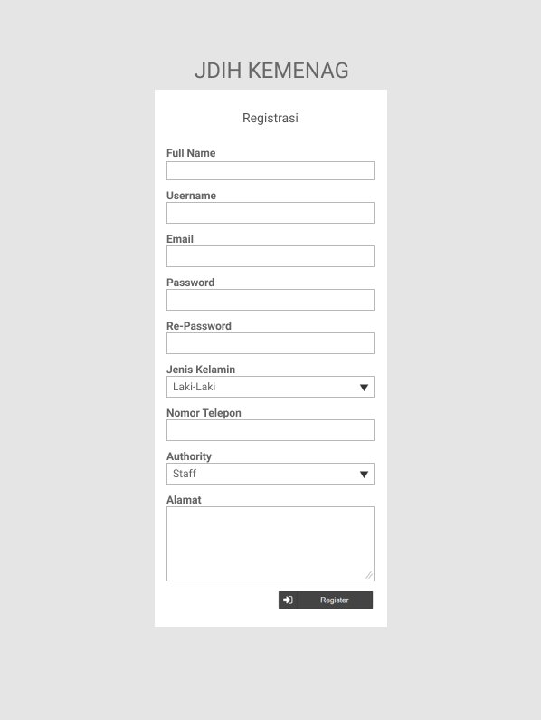

**Gambar 4. 25**Interface Registrasi

#### **Desain Interface Login**

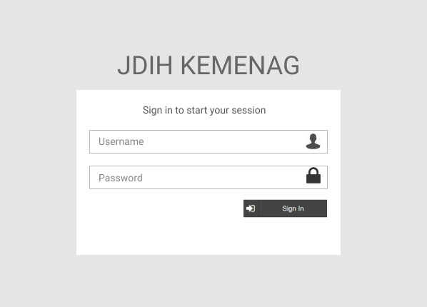

**Gambar 4. 26**Interface Login

#### **Desain Interface Logout**

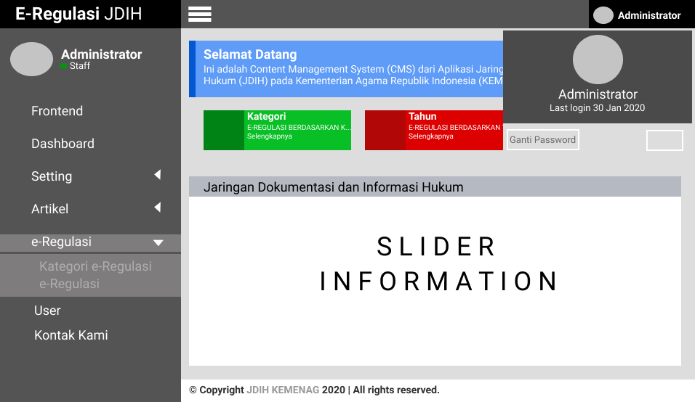

**Gambar 4. 27**Interface Logout

#### **Desain Interface Notifikasi dan Dashboard Utama**

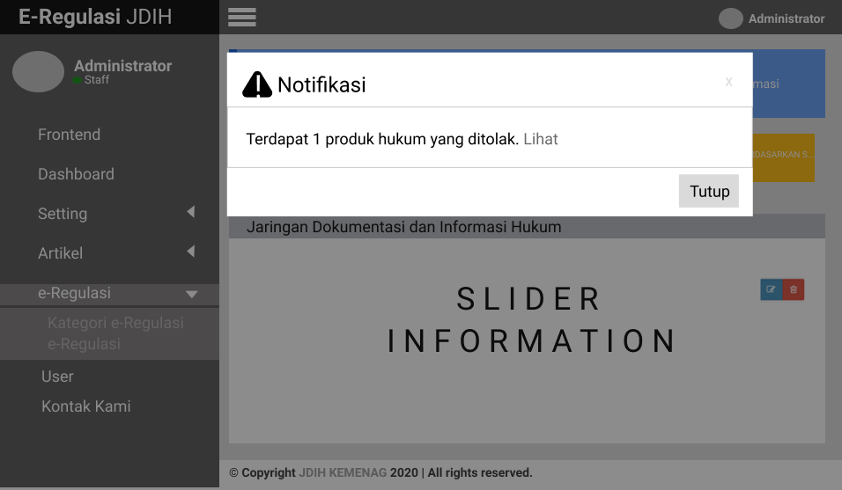

**Gambar 4. 28**Interface Notifikasi dan Dashboard Utama

#### **Desain Interface List e-Regulasi**

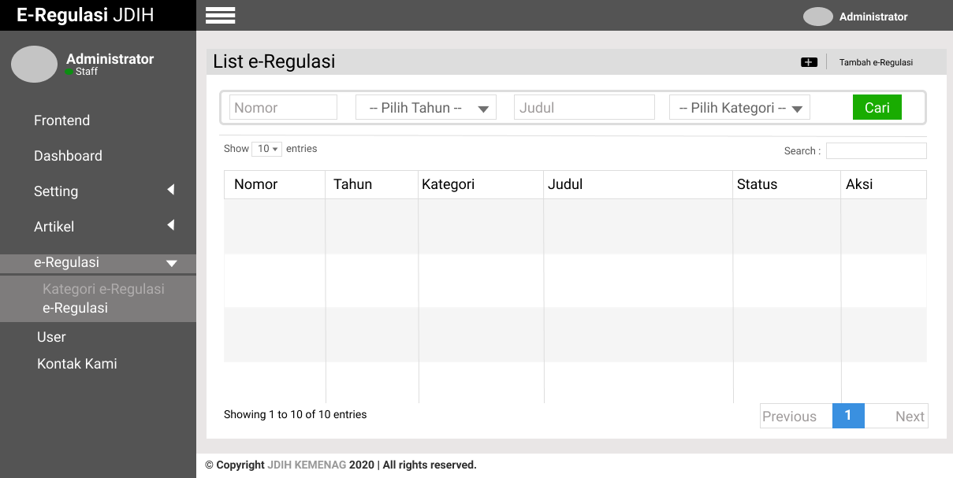

**Gambar 4. 29**Interface List e-Regulasi

#### **Desain Interface Tambah e-Regulasi**

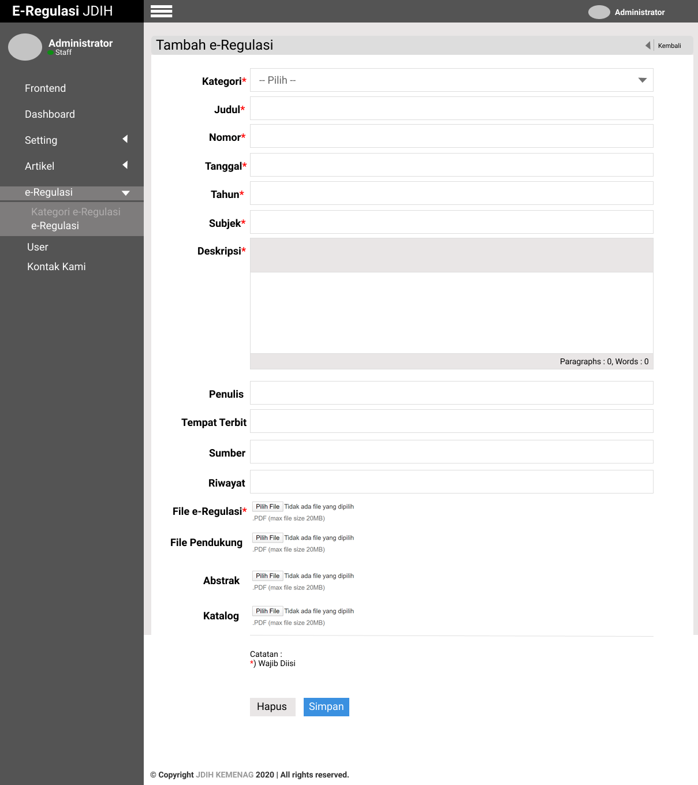

**Gambar 4. 30**Interface Tambah e-Regulasi

#### **Desain Interface Hapus e-Regulasi**

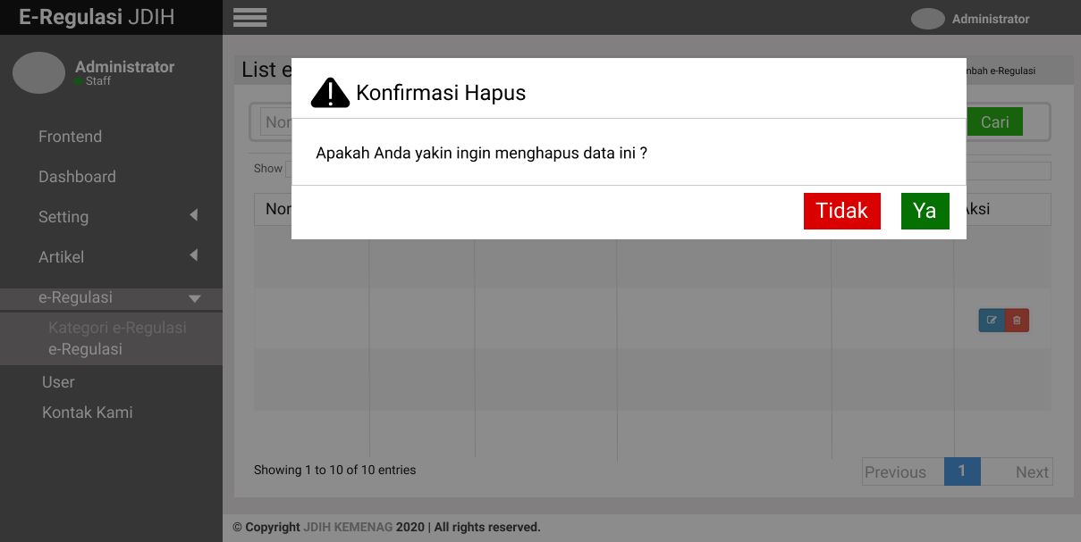

**Gambar 4. 31**Interface Hapus e-Regulasi

#### **Desain Interface Edit e-Regulasi**

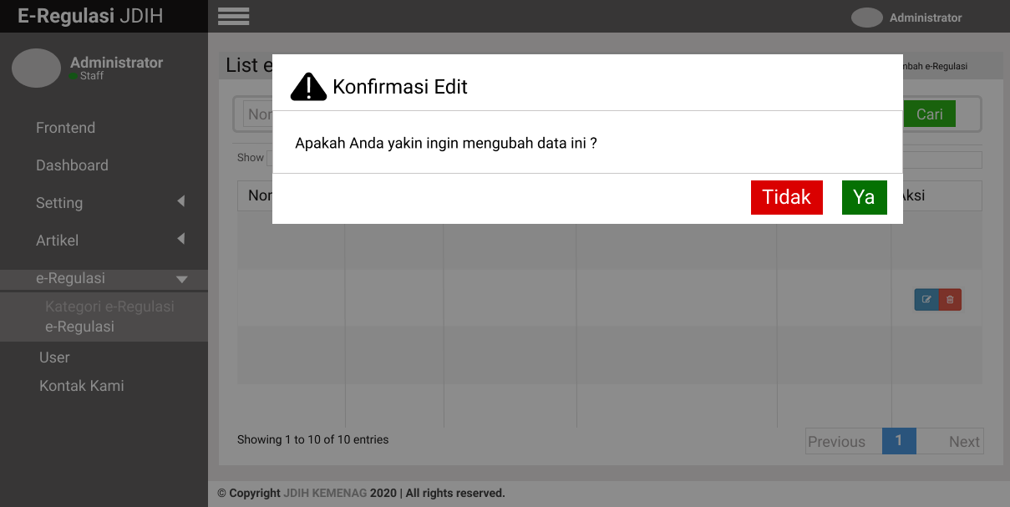

**Gambar 4. 32**Interface Konfirmasi Edit e-Regulasi

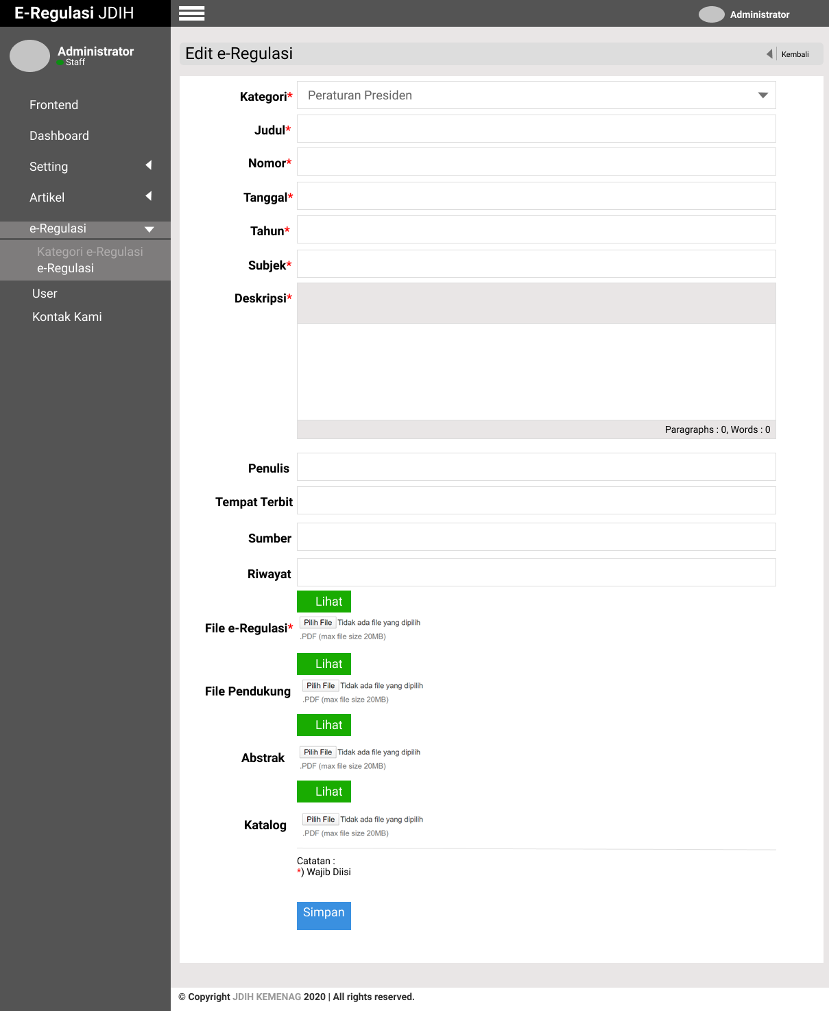

**Gambar 4. 33**Interface Edit e-Regulasi

#### **Desain Interface Verifikasi Dokumen**

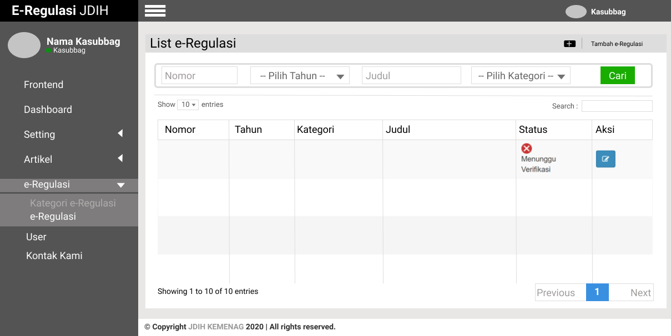

**Gambar 4. 34**Interface List e-Regulasi (Kasubbag)

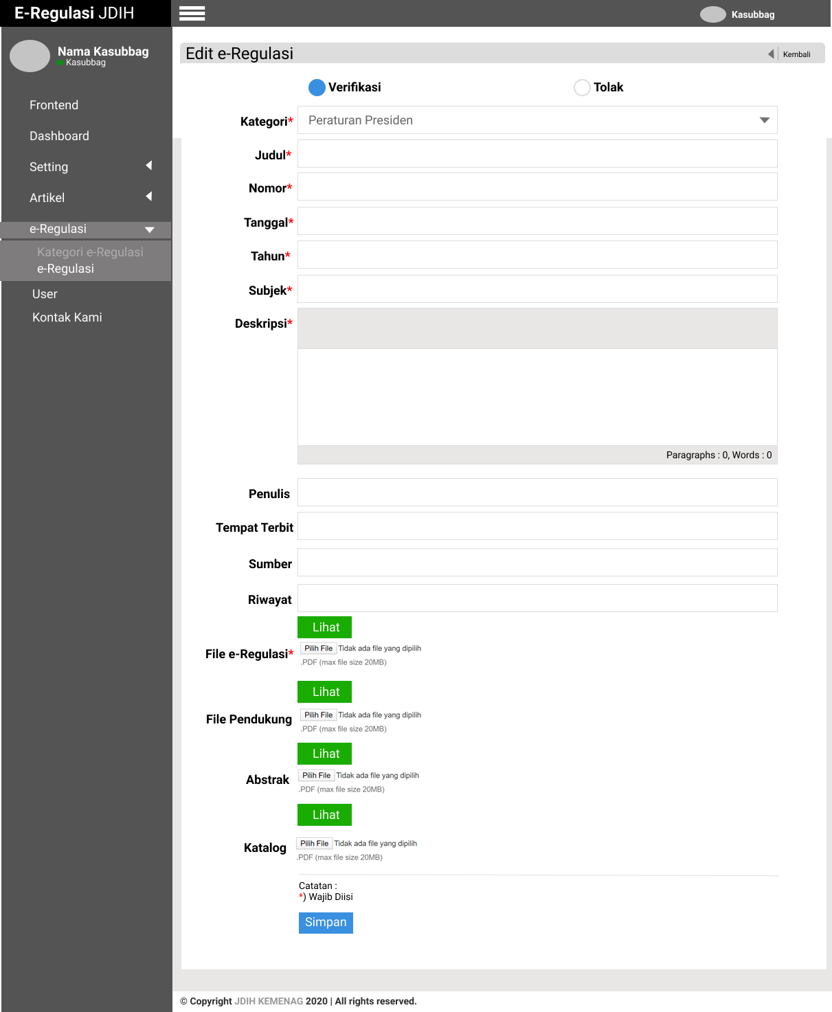

**Gambar 4. 35**Interface Verifikasi Dokumen (Kasubbag)

#### **Desain Interface Validasi Dokumen**

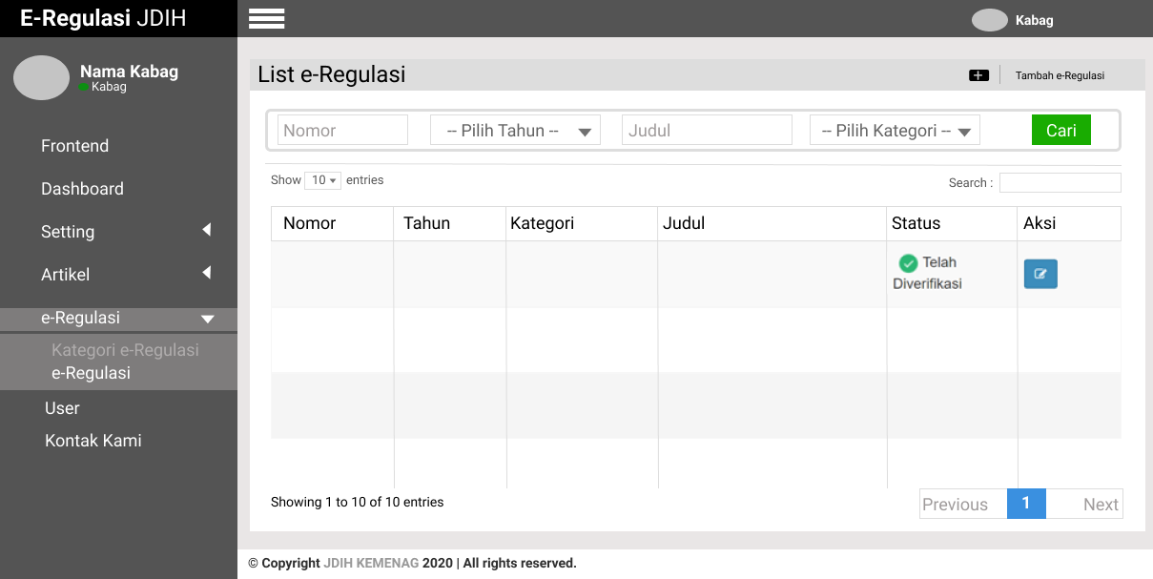

**Gambar 4. 36**Interface List e-Regulasi (Kabag)

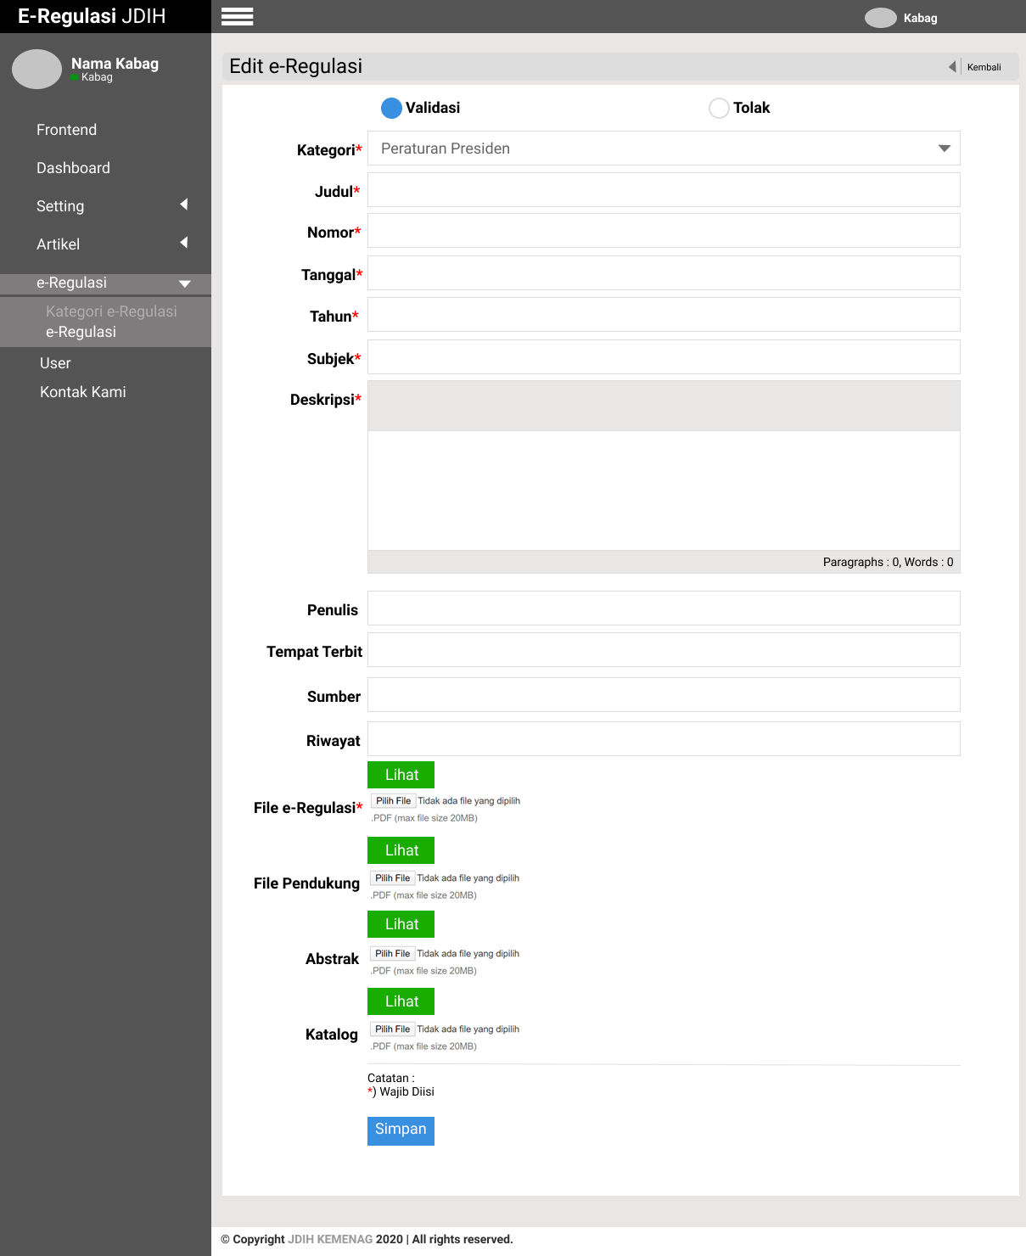

**Gambar 4. 37**Interface Validasi Dokumen (Kabag)

#### **Desain Interface Home Guest**

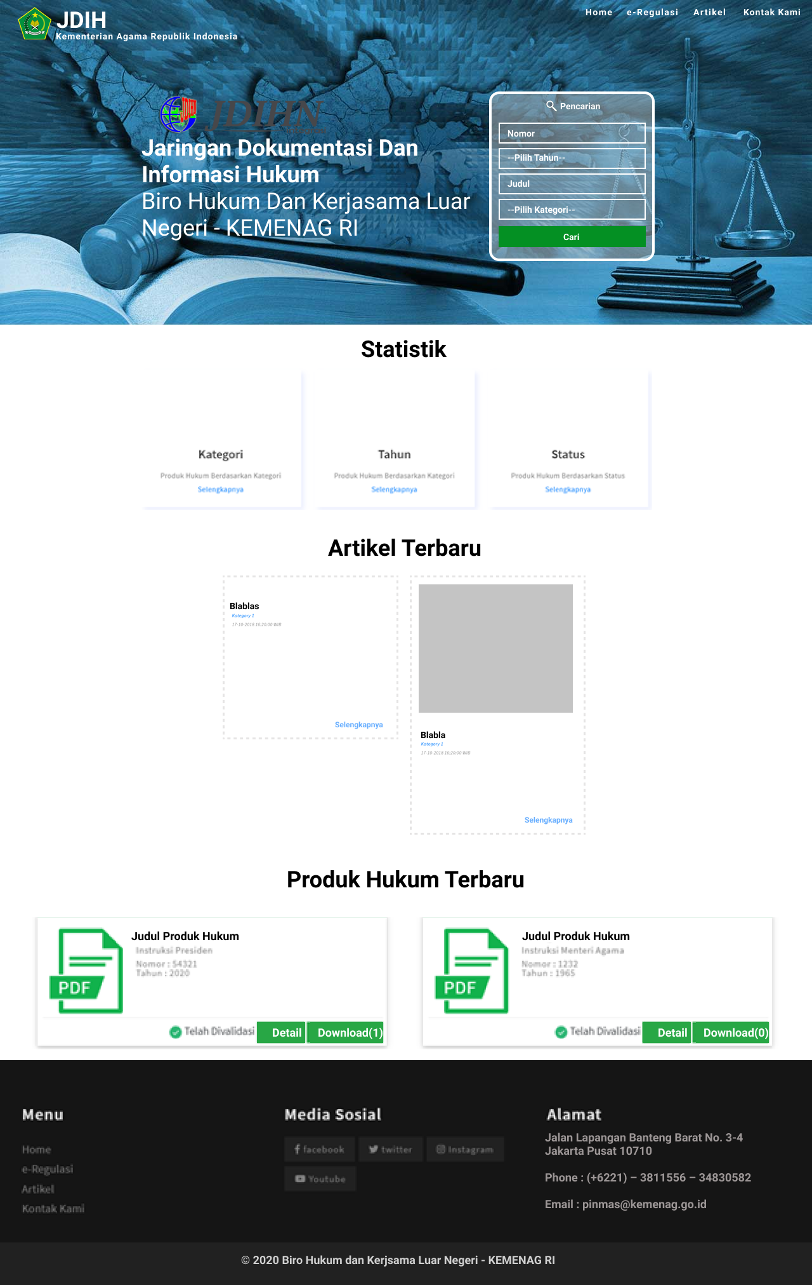

**Gambar 4. 38**Interface Home Guest

#### **Desain Interface View Dokumen**

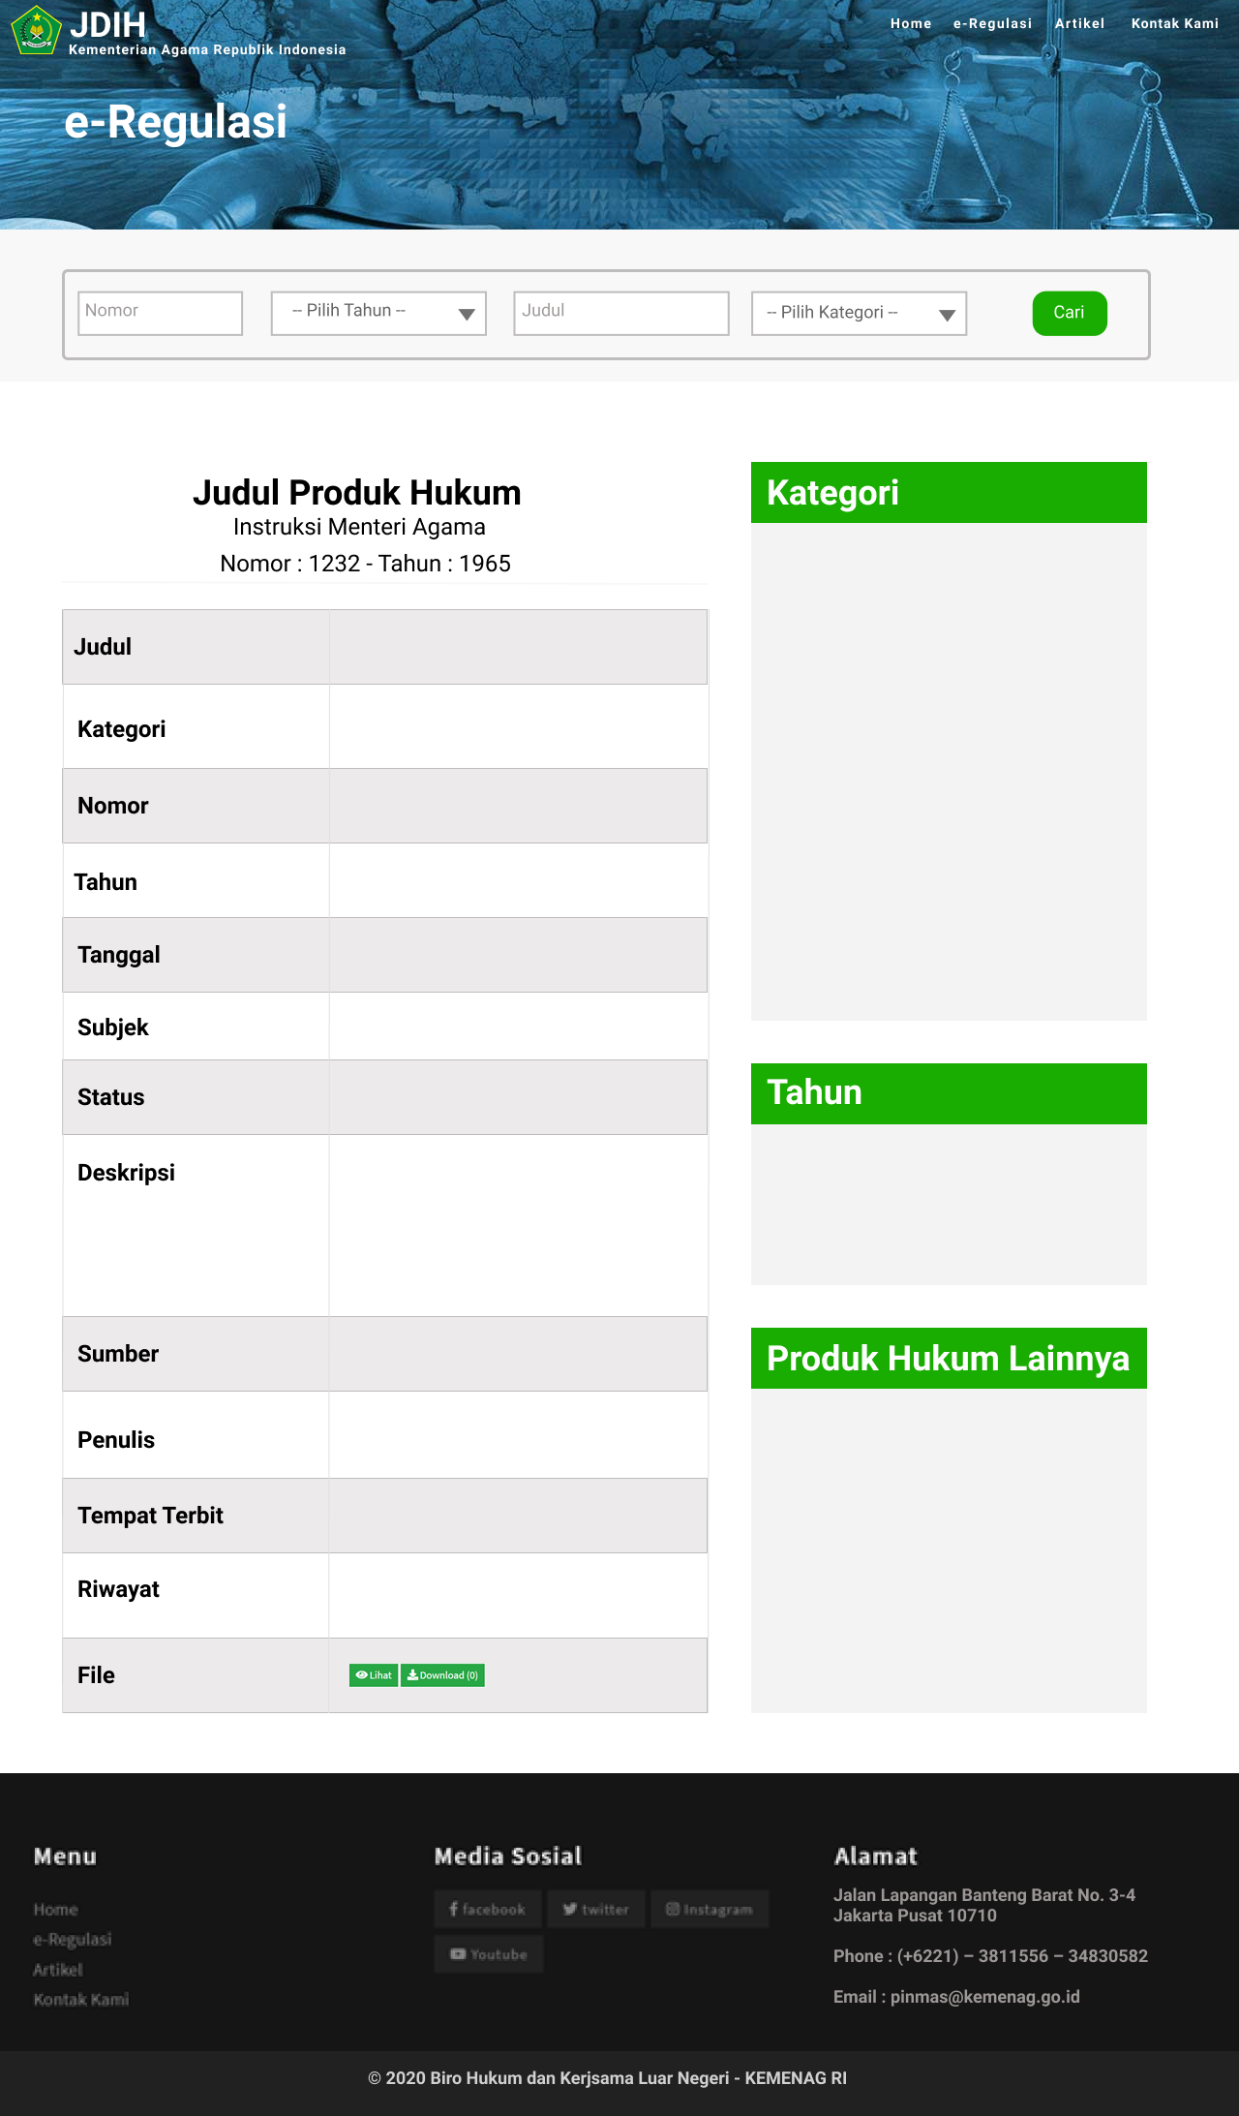

**Gambar 4. 39**Interface View Dokumen

## **Implementasi**

### **Pemrograman**

Pada tahap pengkodean Sistem Informasi Portal e-Regulasi pada Biro Hukum dan Kerjasama Luar Negeri (HKLN), peneliti menggunakan bahasa pemrograman PHP dengan Framework CodeIgniter dengan versi 3.1.6 dan MySQL sebagai database serta PHPMyAdmin untuk pengelolaan database. Peneliti juga menggunakan tools Sublime Text sebagai script editor (source code dilampirkan)

### **Pengujian Sistem**

Pada tahap pengujian sistem, peneliti menggunakan pengujian black-box testing. Proses pengujian yang dilakukan berupa percobaan dan pemeriksaan sistem dengan menjalankan sistem tersebut. Adapun pihak yang menjalankan sistem dalam proses pengujian adalah pihak Biro Hukum dan Kerjasama Luar Negeri. Pengujian ini ditampilkan dalam tabel berdasarkan menu yang ada di dalam sistem, yaitu:

* + 1. Pengujian Menu Registrasi

Tabel 4. 13 Uji Coba Menu Registrasi

|  |  |  |  |  |  |
| --- | --- | --- | --- | --- | --- |
| No | Rancangan  Proses | *User* | Hasil yang diharapkan | Ket. | Hasil |
| 1. | Input form registrasi, klik Register | *Staff,* Kasubbag, Kabag | * Jika Registrasi telah Berhasil, menampilkan pesan “Sukses menambah data” pada form login * Jika Registrasitidak berhasil, Sistem menampilkan pesan “Harap isi bidang ini” pada form yang tak terisi | Form Registrasi dan Form Login | OK |

* + 1. Pengujian Menu Login

Tabel 4. 14 Uji Coba Menu Login

|  |  |  |  |  |  |  |
| --- | --- | --- | --- | --- | --- | --- |
| No | Rancangan  Proses | *User* | Hasil yang diharapkan | Ket. | | Hasil |
| 1. | Input *Username* dan *Password,* klik *Login* | *Staff,* Kasubbag, Kabag | * Jika *Login* Berhasil menampilkan *Dashboard* Utama dengan notifikasi tentang status produk hukum * Jika *login* tidak berhasil, sistem akan menampilkan pesan “*Username or password invalid*” | | *Form Login* dan *Dashboard* Utama | OK |

* + 1. Pengujian Menu Logout

Tabel 4. 15 Uji Coba Menu Logout

|  |  |  |  |  |  |
| --- | --- | --- | --- | --- | --- |
| No | Rancangan  Proses | *User* | Hasil yang diharapkan | Ket. | Hasil |
| 1. | Klik “Logout” | *Staff,* Kasubbag, Kabag | Keluar dari sistem | Proses keluar dari sistem | OK |

* + 1. Pengujian Menu *Dashboard* Utama

Tabel 4. 16 Uji Coba Menu Dashboard Utama

|  |  |  |  |  |  |
| --- | --- | --- | --- | --- | --- |
| No | Rancangan  Proses | *User* | Hasil yang diharapkan | Ket. | Hasil |
| 1. | Klik Menu *Dasboard* Utama | *Staff,* Kasubbag, Kabag | Setelah berhasil  login, sistem  langsung  menampilkan  halaman  *Dashboard* Utama*.* | Menampilkan halaman utama. | OK |

* + 1. Pengujian Menu e-Regulasi Admin

Tabel 4. 17 Uji Coba Menu e-Regulasi Admin

|  |  |  |  |  |  |
| --- | --- | --- | --- | --- | --- |
| No | Rancangan  Proses | *User* | Hasil yang diharapkan | Ket. | Hasil |
| 1. | Klik Menu e-Regulasi | *Staff,* Kasubbag, Kabag | Menampilkan *List* e-Regulasiyang ada di database | Halaman untuk menampilkan daftar produk hukum | OK |
| 2. | Klik “Tambah e-Regulasi” | *Staff* | Menampilkan *form* Tambah e-Regulasi | Halaman untuk menambahkan produk hukum baru | OK |
| 3. | Klik *icon* “Edit” pada *list* e-Regulasi | *Staff* | Menampilkan *form* Edit e-Regulasi | Halaman untuk mengubah produk hukum yang ditolak oleh Kasubbag atau Kabag | OK |
| 4 | Klik *icon* “Hapus” pada *list* e-Regulasi | *Staff* | Menampilkan konfirmasi hapus produk hukum | Halaman untuk menghapus produk hukum yang sudah kadaluwarsa | OK |
| 5. | Klik “Simpan” pada *form* Tambah e-Regulasi dan Edit e-Regulasi | *Staff* | * Jika pada *form* tambah e-regulasi, menyimpan data produk hukum baru ke database. * Jika pada form edit e-regulasi, mengubah produk hukum ke database | *Button* untuk menyimpan dan mengubah produk hukum ke database | OK |
| 6. | Klik “Hapus” pada *form* Tambah e-Regulasi | *Staff* | Menghapus semua isi *form* yang ada pada Tambah e-Regulasi | *Button* untuk menghapus isi *form* jika terjadi kesalahan pada pengsisian *form* Tambah e-Regulasi | OK |
| 7. | Klik “Lihat” pada *form* edit e-Regulasi | *Staff,* Kasubbag, Kabag | Melihat isi produk hukum | *Button* untuk melihat isi dari produk hukum | OK |
| 8. | Klik “Verifikasi” pada *form* edit e-Regulasi | Kasubbag | Melakukan verifikasi produk hukum | *Button* untuk melakukan proses verifikasi produk hukum | OK |
| 9. | Klik “Validasi” pada *form* edit e-Regulasi | Kabag | Melakukan validasi produk hukum | *Button* untuk melakukan proses validasi produk hukum | OK |
| 10. | Klik “Tolak” pada *form* edit e-Regulasi | Kasubbag, Kabag | Melakukan penolakan terhadap produk hukum | *Button* untuk melakukan proses tolak | OK |

* + 1. Pengujian Menu e-Regulasi *Guest*

Tabel 4. 18Uji Coba Menu e-Regulasi Guest

|  |  |  |  |  |  |
| --- | --- | --- | --- | --- | --- |
| No | Rancangan  Proses | *User* | Hasil yang diharapkan | Ket. | Hasil |
| 1. | Klik Menu “e-Regulasi” | *Guest* | Melakukan pencarian produk hukum | Halaman untuk mencari produk hukum | OK |
| 2. | Input Nomor, Tahun, Judul, Kategori produk hukum dan klik “Cari” | *Guest* | * Melakukan pengisian untuk mencari produk hukum * Melakukan proses pencarian produk hukum | *Button* untuk memudahkan *guest* dalam mencari produk hukum | OK |
| 3. | Klik “*Detail*” pada regulasi | *Guest* | Melihat *detail* produk hukum | *Button* untuk mengetahui lebih lengkap tentang produk hukum | OK |
| 4. | Klik “Lihat” pada *file* regulasi | *Guest* | Melihat isi *file* produk hukum | *Button* untuk melihat isi produk hukum sebelum di *download* | OK |
| 5. | Klik “Tutup” pada *file* regulasi | *Guest* | Menutup isi *file* produk hukum | *Button* untuk menutup proses lihat isi *file* produk hukum | OK |
| 6. | Klik “*Download”* pada regulasi | *Guest* | Melakukan *download* produk hukum | *Button* untuk mendapatkan produk hukum yang dicari | OK |



# **BAB V PENUTUP**

## **Kesimpulan**

Bedasarkan pembahasan diatas didapatkan bahwa :

1. Sistem informasi e-Regulasi pada Biro Hukum dan Kerjasama Luar Negeri mudah untuk memberikan informasi tentang produk hukum kepada *guest* dan dengan menggunakan fitur *Lihat* di dalam sistem e-Regulasi, mengurangi kesalahan *guest* saat proses *download* produk hukum.
2. Penelitian ini menghasilkan sistem yang dapat diakses secara langsung oleh pegawai untuk mengelola, menyimpan, memverifikasi dan validasi produk hukum.
3. Pembuatan Sistem Informasi Portal e-Regulasi pada Biro Hukum dan Kerjasama Luar Negeri menggunakan bahasa pemrograman PHP dan MySQL sebagai penyimpanan database memungkinkan pegawainya dapat mudah untuk input, verifikasi, dan validasi produk hukum.

Berdasarkan hasil penelitian yang dilakukan penulis, maka dapat disimpulkan bahwa penelitian ini menghasilkan pengembangan sistem informasi portal e-Regulasi pada Biro Hukum dan Kerjasama Luar Negeri (HKLN) untuk mempermudah dan mempercepat proses input produk hukum sehingga menghasilkan informasi produk hukum yang akurat, cepat, dan efisien.

## **Saran**

Berdasarkan kesimpulan yang telah dijabarkan di atas, maka saran-saran untuk peneliti selanjutnya adalah sebagai berikut :

1. Sistem e-Regulasi nantinya dapat terintegrasi dengan Biro Hukum di Kementerian lainnya.
2. Sistem ini perlu diterapkan keamanan seperti sql injections, XSS attack, dan lain-lain.
3. Sistem ini perlu dibuat dalam bentuk *mobile version* sehingga *Guest* dapat dengan mudah mendapatkan informasi tentang produk hukum terkini.

# **DAFTAR PUSTAKA**

A.S Rosa , M.Shalahuddin. (2014). Rekayasa Perangkat Lunak Struktur dan Berorientasi Objek. Bandung: Informatika.

Agus Mulyanto. 2009. Sistem Informasi Konsep dan Aplikasi. Yogyakarta. Pustaka Pelajar

Ahmadi dan Hermawan. 2013. *E-Business & E-Commerce*. Yogyakarta: Andi.

Arief, M.R., (2011). Pemrogaman Web Dinamis Menggunakan PHP dan MySQL. Yogyakarta: C.V. ANDI OFFSET.

Bertha Sidik. 2014. Pemrograman Web dengan Php. Santika Kencana. Solo

Buana, I Komang Setia. 2014. “Jago Pemograman PHP”. Jakarta:Dunia Komputer.

Cipta Lukmanul Hakim. 2015. PENGGUNAAN MEDIA PEMBELAJARAN BERBASIS TIK UNTUK MENINGKATKAN KEMAMPUAN BERPIKIR KONSTRUKTIF Universitas Pendidikan Indonesia

Haditya, Rumani, dan Andrew, (2015). Pengaplikasian dan perencanaan one stop shopping, portal berbasis website (*Interface* konsumen). *E-Proceeding of Engineering* Vol 2, No. 2.

Haughee, Eric. 2013. *Sublime Text Starter*, Birmingham: PACKT Publishing.

Hidayatullah, Priyanto., Jauhari Khairul Kawistara.2014. Pemrograman WEB. Bandung : Informatika Bandung. (jQuery)

Hutahean, J. 2014. Konsep Sistem Informasi. Yogyakarta: Cv Budi Utama

Janner, Simarmata. 2010. Rekayasa Perangkat Lunak.Yogyakarta: Penerbit Andi

Jogiyanto, 2009. Sistem Informasi Manajemen. Yogyakarta: Penerbit Andi.

Kendall, K. E., dan Kendall, J. E. 2010. Analisis dan Perancangan Sistem. Jakarta: PT Indeks.

**Maniah. Dini Hamidini. 2017. Analisis dan Perancangan Sistem Informasi Pembahasan Secara Praktis dengan Contoh Kasus. Yogyakarta: Deepublish**

Mantala, dkk. (2015). Pengembangan Sistem Informasi Inventaris Bahan Praktik Dan *Tools* Pada Ruang *Training Aids* Dan *Tools Store* Prodi Alat Berat Menggunakan Java Dan MySQL. *Jurnal Sistem dan Teknologi Informasi*. Vol.1, No.1, 57

Mulyani, Sri. 2016. Sistem Informasi Manajemen. Bandung: Abdi Sistematika

M. Otto and J. Thornton,(2011). "Bootstrap” 19 Agustus 2011. [Online]. Available: www.getbootstrap.com. [Akses 9 Maret 2019].

Nugroho, Bunafit. 2013. Dasar Pemograman Web PHP – MySQL dengan *Dreamweaver*. Yogyakarta : Gava Media

Quadri, S.M.K, dan Farooq, Sheikh Umar. 2010*. Software Testing-Goals, Principles, and Limitations. International Journal of Computer Application*, 6(9), 1.

Rasdiana, Erlita. (2015). *Pengembangan Formulir Online Menggunakan QR Code Pada SiS+ Di Perguruan Tinggi Raharja. Skripsi.* Tangerang: STMIK Raharja.

Rofiq, Ainur. (2017). Peran rehgulasi pemerintah dan kualitas website dalam menciptakan *impulse buying* di transaksi *e-commerce*. Jurnal Ilmuan dan Praktisi Manajemen. Vol 1. No. 1. ISSN 2597-9078

Saputra, Alhadi. (2012). Kajian Kebutuhan Perangkat Lunak Untuk Pengembangan Sistem Informasi Dan Aplikasi Perangkat Lunak Buatan Lapan Bandung. Jurnal Berita Dirgantara. Vol.13, No.2.

Siti Nurbaity, 2010, Pengembangan Sistem Informasi Kepegawaian (SIMPEG) Berbasis Web (Studi Kasus : Subbag Administrasi Kepegawaian Pusat UIN Syarif Hidayatullah Jakarta, Program Studi Teknik Informatika, Fakultas Sains dan Teknologi, UIN Syarif Hidayatullah Jakarta.)

Sutabri, Tata. 2014.”Pengantar Teknologi Informasi”. Edisi Pertama. Penerbit Andi. Yogyakarta.

**Sutanta, Edhy. 2011. Sistem Informasi Manajemen. Yogyakarta : Andi**

Whitten, Jeffrey L., Bentley, Lonnie D., Kevin C. Dittman, (2004) “Metode Desain & Analisis Sistem Edisi 6”, diterjemahkan oleh tim Penerjemah ANDI, Penerbit ANDI, Yogyakarta.





# **LAMPIRAN I**

**HASIL WAWANCARA**

(N) Narasumber : Bapak Imam Ramdhani, SH, MH

(P) Penanya : Shana Nandya Susanti

1. (P) : Apa tujuan dibuatnya e-regulasi berbasis *web* ?

(N) : Tujuannya dibuat regulasi berbasis *web* ini adalah untuk memudahkan masyarakat umum mengetahui produk hukum atau peraturan yang telah disetujui. Dan bisa juga untuk pegawai yang membutuhkan suatu produk hukum tanpa harus mencari *hardcopy* yang telah hilang atau tercampur dengan produk hukum lainnya.

1. (P) : Siapakah yang mengelolah e-regulasi berbasis *web* ?

(N) :Yang mengelola *web* dan menginput produk hukum ke e-regulasi adalah saya sendiri selaku divisi bagian Perancangan Undang-Undang dan Peraturan Pemerintah.

1. (P) : Produk hukum apa saja yang ada pada e-regulasi berbasis *web* ?

(N) : Sampai saat ini Biro HKLN mempunyai 11 Kategori Regulasi yaitu UUD 1945, Undang-Undang, PERPPU, Peraturan Pemerintah, Peaturan Presiden, Keputusan Presiden, Instruksi Presiden, Peraturan Menteri Agama, Keputusan Menteri Agama, Instruksi Menteri Agama, Instrumen Hukum Lain.

1. (P) : Apakah sistem yang ada sudah maksimal penggunaannya ?

(N) : Menurut saya sistem yang ada sekarang masih belum maksimal dikarenakan masih ada langkah-langkah yang dilakukan secara manual saat input produk hukkum

1. (P) : Bagaimana prosedur input produk hukum ke e-regulasi berbasis *web* ?

(N) : Awalnya saya harus mengecek produk hukum (*hardcopy*) terlebih dahulu, lalu mengurutkan sesuai kategori dan mencatat tahun produk hukum, lalu produk hukum tersebut diperiksa oleh Kasubbag dan Kabag, setelah diperiksa baru memasuki tahap *scanning* produk hukum dan akhirnya saya input produk hukum ke dalam sistem.

1. (P) : Apakah kendala yang di hadapi saat menginput dan mengakses e-regulasi berbasis *web*?

(N) : Kendala saat input produk hukum itu menunggu produk hukum yang sedang diperiksa oleh Kasubbag dan Kabag, terkadang memakan waktu yang sangat lama dikarenakan tidak setiap saat Kasubbag dan Kabag ada di kantor. Sedangkan kendala untuk mengakses e-regulasi itu adalah pada saat ingin *download* produk hukum, namun tidak disertakan *view* untuk melihat isi produk hukum.

**SOURCE CODE**

1. **Registrasi**<body class="hold-transition regist-page">

<div class="login-box">

<div class="login-logo">

<a href="<?php echo base_url(); ?>"><?php echo strip_tags($this->load->model('setting/m_company')->get_name_by_id(1)); ?></a>

</div>

<div class="login-box-body">

<?php echo validation_errors(); ?>

<?php

$message = $this->session->flashdata('message');echo $message == '' ? '<p class="login-box-msg">Registrasi</p>' : '<p class="login-box-msg merah">' . $message . '</p>';

?>

<form action="<?php echo base_url(); ?>registrasi/process-registrasi" method="post">

<div class="form-group has-feedback">  
<label>Full Name</label>

<input type="text" class="form-control" placeholder="Full name" name="fullname" autocomplete="off" required />

</div>

<div class="form-group has-feedback">  
 <label>Username</label>  
 <input type="text" class="form-control" placeholder="Username" name="username" autocomplete="off" required />

</div>

<div class="form-group has-feedback">  
 <label>Email</label>  
 <input type="email" class="form-control" placeholder="Email" name="email" autocomplete="off" required />

</div>

<div class="form-group has-feedback">  
 <label>Password</label>  
 <input type="password" class="form-control" placeholder="Password" name="password" autocomplete="off" required />  
 <input value="" type="hidden" id="crtz" name="crtz" />

</div>

<div class="form-group has-feedback">  
 <label>Re-Password</label>  
 <input type="password" class="form-control" placeholder="Re-password" name="repassword" autocomplete="off" required />

</div>

<div class="form-group has-feedback">  
 <label>Jenis Kelamin</label>  
 <select class="form-control" name="jenis_kelamin">  
 <option value="1">Laki-Laki</option>  
<option value="0">Perempuan</option>

</select>

</div>

<div class="form-group has-feedback">  
 <label>Nomor Telepon</label>  
 <input type="text" id="no_telp" class="form-control" placeholder="no_telp" name="no_telp" autocomplete="off" required />

</div>

<div class="form-group has-feedback">  
 <label>Authority</label>  
 <select class="form-control" name="auth"><option value="0">Staff</option>  
<option value="1">Kasubbag</option>  
<option value="2">Kabag</option>

</select>

</div>

<div class="form-group has-feedback">  
 <label>Alamat</label>  
 <textarea name="alamat" class="form-control"></textarea>

</div>

<div class="row">

<div class="col-xs-12">

<div class="checkbox icheck col-xs-8"></div>  
 <button type="submit" class="col-xs-4 btn btn-sm btn-social btn-github"><span class="fa fa-sign-in"></span> <center>Register</center></button>

</div>

</div>

</form>

</div>

</div>

<script type="text/javascript">  
 var no_telp = document.getElementById('no_telp');

// Listen for input event on numInput.

no_telp.onkeydown = function(e) {if(!((e.keyCode > 95 && e.keyCode < 106)|| (e.keyCode > 47 && e.keyCode < 58) || e.keyCode == 8)) {

return false;

}

}

</script>

<?php if(!defined('BASEPATH')) exit('Akses langsung tidak di perkenankan'); class Registrasi extends CI_Controller {

public $tabel = 'tm_user';

public $field = 'user_id';

public function __construct() {

parent::__construct();

$this->load->helper('status');

$this->load->model('m_registrasi');

$this->load->helper('message');

$this->load->helper('status');

}

public function index() {

if ($this->session->userdata("login") == TRUE) {get_redirecting('dashboard');}

else {

$this->load->view('../v_header');

$this->load >view("registrasi/v_registrasi");

$this->load->view('../v_footer');

}

}

function process_registrasi() {

$fullname = $this->input->post('fullname');

$username = $this->input->post('username');

$auth = $this->input->post('auth');

$email = $this->input->post('email');

$password = $this->input->post('password');

$repassword = $this->input->post('repassword');

$jenis_kelamin = $this->input->post('jenis_kelamin');

$phone = $this->input->post('no_telp');

$auth = $this->input->post('auth');

$alamat = $this->input->post('alamat');  
$crtz = $this->input->post('crtz');  
$this->form_validation->set_rules('fullname', 'fullname', 'required|alpha');  
$this->form_validation->set_rules('username', 'username', 'required|is_unique[tm_user.user_account]');  
$this->form_validation->set_rules('email', 'email', 'required|is_unique[tm_user.user_email]');  
$this->form_validation->set_rules('password', 'Password', 'required');  
$this->form_validation->set_rules('repassword', 'Re-Password', 'required|matches[password]');  
$this->form_validation >set_rules('jenis_kelamin', 'jenis_kelamin', 'required');

$this->form_validation->set_rules('no_telp', 'No Telp', 'required|is_unique[tm_user.user_phone]|integer');

$this->form_validation->set_rules('auth', 'Auth', 'required');

$this->form_validation->set_rules('alamat', 'Alamat', 'required');

if($this->form_validation->run()){  
$password = md5($password);  
// set session  
$data = array(  
'user_fullname' => $fullname,  
'user_account' => $username,  
'user_authority' => $auth,  
'user_password' => $password,  
'user_phone' => $phone,  
'user_address' => $alamat,  
'user_gender' =>$jenis_kelamin,  
'user_email' => $email,  
'user_status' => 1

);

$result = $this->m_crud->insert($this->tabel, $data);

if($result == 0) {

$this->session->set_flashdata('message', get_notification('insert', 0));

$this->session->set_flashdata('status', get_notify_status(0));

}

else {

$this->session->set_flashdata('message', get_notification('insert', 1));

$this->session->set_flashdata('status', get_notify_status(1));

}

get_redirecting('login');

}

else{

$this->index();

}

}

function process_logout() { // set last_registrasi

$this->m_registrasi->set_lastregistrasi();

$this->session->sess_destroy();

session_start();

session_destroy();

get_redirecting('registrasi');

}

}  
<?php

class M_registrasi extends CI_Model {

public $table = 'tm_user';

function check_registrasi($username, $password) {  
$query = $this->db->get_where($this->table, array('user_account' => $username, 'user_password' => $password, 'user_status' => 1), 1, 0);  
if ($query->num_rows() > 0) {

return TRUE;

}

else {

return FALSE;

}

}

function get_detail_user($username, $password) {  
$query = $this->db->get_where($this->table, array('user_account' => $username, 'user_password' => $password), 1, 0);

return $query->result();

}

function set_lastregistrasi() {  
$this->db->set('last_registrasi', get_ymdhis());  
$this->db->where('user_id', $this->session->userdata('user_id'));  
$this->db->update($this->table);  
if ($this->db->trans_status() === FALSE) {  
$this->db->trans_rollback();  
return 0;

}

else {

$this->db->trans_commit();

return 1;

}

}

}

1. ***Login & Logout***

<body class="hold-transition login-page">  
 <div class="login-box">  
 <div class="login-logo">  
 <a href="<?php echo base_url();  
?>"><?php echo strip_tags($this->load->model('setting/m_company')->get_name_by_id(1)); ?></a>  
 </div>  
 <div class="login-box-body">  
<?php  
$message = $this->session->flashdata('message');  
echo $message == '' ? '<p class="login-box-msg">Sign in to start your session</p>' : '<p class="login-box-msg merah">' . $message . '</p>';  
?>

<form action="<?php echo base_url(); ?>login/process-login" method="post">

<div class="form-group has-feedback">  
<input type="text" class="form-control" placeholder="Username" name="username" autocomplete="off" required />  
<span class="glyphicon glyphicon-user form-control-feedback"></span>

</div>

<div class="form-group has-feedback">  
<input type="password" class="form-control" placeholder="Password" name="password" autocomplete="off" required />  
<span class="glyphicon glyphicon-lock form-control-feedback"></span>  
<input value="" type="hidden" id="crtz" name="crtz" />

</div>

<div class="row">  
<div class="col-xs-12">  
<div class="checkbox icheck col-xs-8"></div>  
<button type="submit" class="col-xs-4 btn btn-sm btn-social btn-github"><span class="fa fa-sign-in"></span> <center>Sign In</center></button>  
</div>  
</div>  
</form>  
</div>  
</div>  
<?php if(!defined('BASEPATH')) exit('Akses langsung tidak di perkenankan');  
class Login extends CI_Controller { public function __construct() {

parent::__construct();

$this->load->helper('status');

$this->load->model('m_login');

}

public function index() {

if ($this->session->userdata("login") == TRUE) {

get_redirecting('dashboard');

}  
 else {  
$this->load->view('../v_header');  
$this->load->view("login/v_login");  
$this->load->view('../v_footer');  
}  
}  
function process_login() {  
$username = $this->input->post('username');  
$password = $this->input->post('password');  
$crtz = $this->input->post('crtz');

if ($this->m_login->check_login($username, md5($password)) == TRUE) {

// get data

$detail = $this->m_login->get_detail_user($username, md5($password));  
foreach($detail as $row) {  
$user_id = $row->user_id;  
$user_authority = $row->user_authority;

}

// set session  
$data = array(

'login' => TRUE,

'user_id' => $user_id,

'user_authority' => $user_authority,

'crtz' => $crtz,

'notif' => 0

);  
$this->session->set_userdata($data);  
session_start();

@$_SESSION['upload_image_file_manager']=true;

@$_SESSION['crtz']=$crtz;

get_redirecting('dashboard');

}

else {  
$this->session->set_flashdata('message', 'Username or password invalid.');

get_redirecting('login');

}

}

function process_logout() {

// set last_login

$this->m_login->set_lastlogin();

$this->session->sess_destroy();

session_start();

session_destroy();

get_redirecting('login');

}

}

<?php  
class M_login extends CI_Model {  
 public $table = 'tm_user';  
 function check_login($username, $password)   
{  
$query = $this->db->get_where($this->table, array('user_account' => $username, 'user_password' => $password, 'user_status' => 1), 1, 0);

if ($query->num_rows() > 0) {  
return TRUE;

}

else {

return FALSE;

}  
 }  
 function get_detail_user($username, $password) {  
$query = $this->db->get_where($this->table, array('user_account' => $username, 'user_password' => $password), 1, 0);  
 return $query->result();  
 }  
function set_lastlogin() {  
$this->db->set('last_login', get_ymdhis());  
$this->db->where('user_id', $this->session->userdata('user_id'));  
$this->db->update($this->table);

if ($this->db->trans_status() === FALSE) {

$this->db->trans_rollback();

return 0;

}

else {

$this->db->trans_commit();

return 1;

}

}

}

1. ***Regulation***

<?php if(!defined('BASEPATH')) exit('Akses langsung tidak di perkenankan');  
class Regulation extends CI_Controller {  
public $tabel = 'tm_regulation';  
public $field = 'regulation_id';  
public function __construct() {  
parent::__construct();

if ($this->session->userdata('login') == TRUE) {  
if($this->session->userdata('user_authority') == 0 || $this->session->userdata('user_authority') == 1 || $this->session->userdata('user_authority') == 2 ) {  
$this->load->helper('message');

$this->load->helper('status');

$this->load->model('m_regulation');

$this->load->model('../m_crud');

$this->load->model('../m_global');

// set nav active

$this->session->set_userdata('nav_active', 'regulation');

// set sub active

$this->session->set_userdata('sub_active', 'regulation_regulation');

}

else {

get_redirecting('error');

}

}

else {

get_redirecting('login');

}

}

function index() {

// set view  
$data['loadDatatable']=TRUE;

$this->load->view('../v_header');

$this->load->view('../v_top');

$this->load->view('v_list');

$this->load->view('../v_bottom');

$this->load->view('../v_footer', $data);

}

function add_data() {  
if($this->session->userdata('user_authority') == 0) {

$this->load->helper('message');

$this->load->helper('status');

$this->load->model('m_regulation');

$this->load->model('../m_crud');

$this->load->model('../m_global');

// set nav active  
$this->session->set_userdata('nav_active', 'regulation');  
// set sub active

$this->session->set_userdata('sub_active', 'regulation_regulation');

}  
else {

get_redirecting('error');

}

// set view  
$this->load->view('../v_header');  
$this->load->view('../v_top');  
$this->load->view('v_add');  
$this->load->view('../v_bottom');  
$this->load->view('../v_footer');  
}

function insert_data() {

// get from post  
// $status = $this->input->post('status'); //*  
$category = $this->input->post('category'); //*  
$title = $this->input->post('title'); //*  
$no = $this->input->post('no'); //*  
$date = $this->input->post('date'); //*  
$year = $this->input->post('year'); //*  
$subject = $this->input->post('subject'); //*  
$description = $this->input->post('description'); //*  
$author = $this->input->post('author'); //  
$placeofissue = $this->input->post('placeofissue'); //

$filestring = realpath(APPPATH .'.'. $upload_path .'/'. $file2);  
@unlink ($filestring);

}

if($file3 != "") {

$filestring = realpath(APPPATH .'.'. $upload_path .'/'. $file3);

@unlink ($filestring);

}

$this->session->set_flashdata('message', get_notification('delete', 1));

$this->session->set_flashdata('status', get_notify_status(1));

}  
get_redirecting('regulation');

}

}

}  
}

<?php  
class M_regulation extends CI_Model {  
public $tb = 'tm_regulation';  
public $fd = 'regulation_id';  
function get_file($id) {  
$this->db->select('regulation_file,regulation_additionalfile,regulation_abstract,regulation_catalog');  
$this->db->from($this->tb);  
$this->db->where($this->fd, $id); $query = $this->db->get();

if ($query->num_rows() > 0) {

$_name = $query->row();

return $_name;

}

else {

return "";

}  
}

function get_file0_by_id($id) {  
$this->db->select('regulation_file');  
$this->db->from($this->tb);  
$this->db->where($this->fd, $id);   
$query = $this->db->get();

if ($query->num_rows() > 0) {

foreach ($query->result() as $row) {

$_name = $row->regulation_file;

}   
return $_name;

}

else {

return "";

# **LAMPIRAN II**

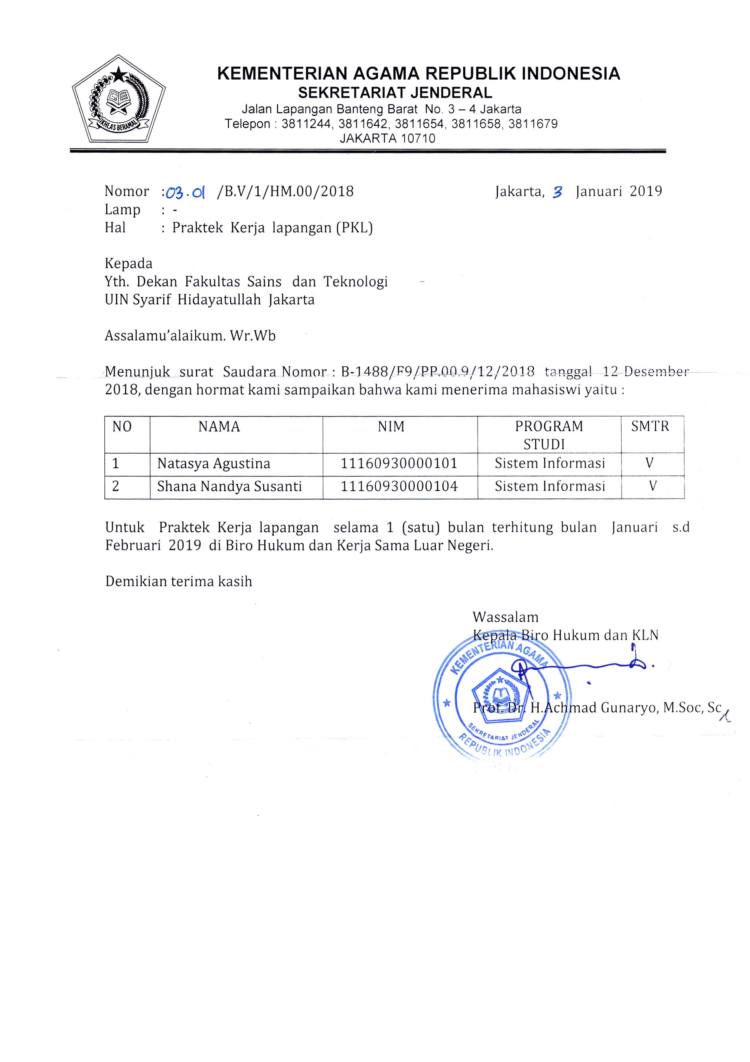

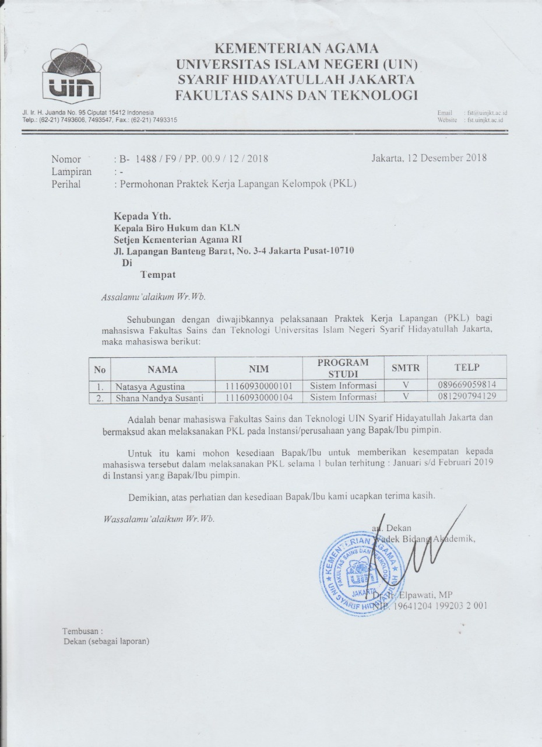

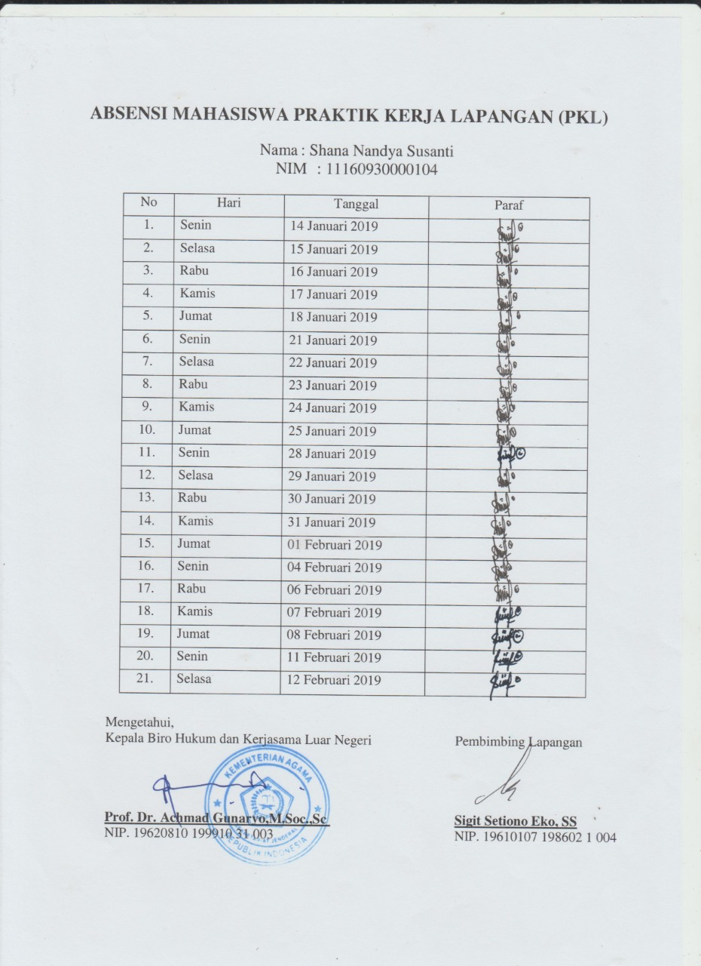

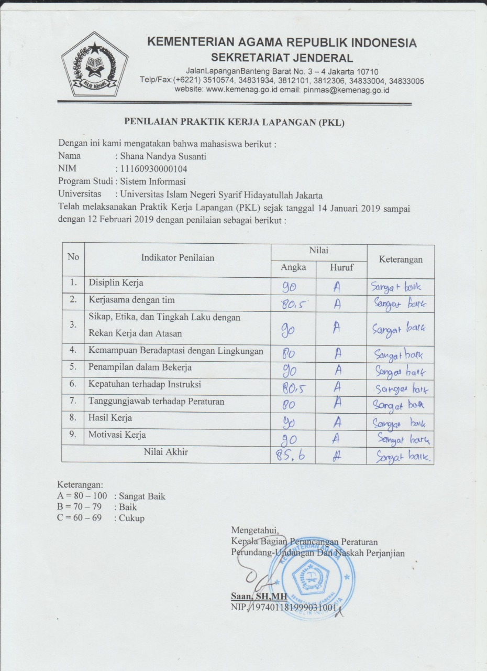

**KEMENTERIAN AGAMA UNIVERSITAS ISLAM NEGERI (UIN) SYARIF HIDAYATULLAH JAKARTA FAKULTAS SAINS DAN TEKNOLOGI**



|  |  |
| --- | --- |
| Jl. Ir. H. Juanda No. 95 Ciputat 15412 IndonesiaTelp. (62-21) 7493606, 7493547 Fax. : (62-21) 7493315 | Email : fst@uinjkt.ac.id  Website : http://www.fst.uinjkt.ac.id |

**FORM PENILAIAN PEMBIMBING PKL**

|  |  |  |
| --- | --- | --- |
| JUDUL | : | **“Pengembangan Sistem Informasi Portal e-Regulasi Berbasis Web pada Biro Hukum dan Kerjasama Luar Negeri Kementerian Agama RI ”** |
| TEMPAT | : | Lapangan Banteng Barat No.3-4 Jakarta Pusat 10710 |
| WAKTU | : | 14 Januari – 12 Februari 2019 |

|  |  |  |  |  |
| --- | --- | --- | --- | --- |
| **NAMA** | **NIM** | **PRODI** | **Nilai Dosen** | |
| **ANGKA** | **HURUF** |
| **Shana Nandya Susanti** | **11160930000104** | **Sistem Informasi** |  |  |

Keterangan

A = 80 – 100 (Sangat Baik)

B = 70 – 79 (Baik)

C = 60 – 69 (Cukup)

TL <= 59 (Tidak Lulus)

Jakarta, Maret 2020

Dosen Pembimbing

**Zulfiandri, MMSI.**

**NIP: 19700130 200501 1 003**

|  |  |
| --- | --- |
| Jl. Ir. H. Juanda No. 95 Ciputat 15412 Indonesia Telp. (62-21) 7493606, 7493547 Fax. : (62-21) 7493315 | Email : fst@uinjkt.ac.id  Website : http://www.fst.uinjkt.ac.id |



**KEMENTERIAN AGAMA UNIVERSITAS ISLAM NEGERI (UIN) SYARIF HIDAYATULLAH JAKARTA FAKULTAS SAINS DAN TEKNOLOGI**

**DAFTAR NILAI PKL**

**TAHUN AKADEMIK 2019 / 2020**

**PROGRAM STUDI SISTEM INFORMASI**

|  |  |  |  |  |  |  |
| --- | --- | --- | --- | --- | --- | --- |
| **NAMA** | **NIM** | **PRODI** | **Nilai** | | | |
| **Nilai**  **Perusahaan** | **Nilai**  **Dosen** | **Total** | **Huruf** |
| **Shana Nandya Susanti** | **11160930000104** | **Sistem Informasi** |  |  |  |  |

Keterangan

1. = 80 – 100 (Sangat Baik)
2. = 70 – 79 (Baik)
3. = 60 – 69 (Cukup)

TL <= 59 (Tidak Lulus)

Jakarta, Maret 2020

Ketua Prodi Sistem Informasi,

**A'ang Subiyakto, Ph.D**

**NIP: 19760219200710 1 002**

